SKRIPSI

PENGEMBANGAN METODE MULTISENSORI UNTUK MENINGKATKAN KEMAMPUAN MEMBACA PERMULAAN DI TAMAN KANAK-
KANAK AISYIYAH BUSTANUL ATHFAL DAYA
KECAMATAN BIRINGKANAYA
MAKASSAR.

NURWATI

PROGRAM STUDI PENDIDIKAN GURU PENDIDIKAN ANAK USIA DINI
FAKULTAS ILMU PENDIDIKAN
UNIVERSITAS NEGERI MAKASSAR
2016

PENGEMBANGAN METODE MULTISENSORI UNTUK MENINGKATKAN KEMAMPUAN MEMBACA PERMULAAN DI TAMAN KANAK-KANAK AISYIYAH BUSTANUL ATHFAL DAYA KECAMATAN
BIRINGKANAYA MAKASSAR.

SKRIPSI

Diajukan Untuk Memenuhi Sebagai Persyaratan Guna Memperoleh Gelar Sarjana Pendidikan pada Progran Studi Pendidikan Guru Pendidikan
Anak Usia Dini Starata Satu Fakultas Ilmu Pendidikan
Universitas Negeri Makassar

NURWATI
1449046078

PROGRAM STUDI PENDIDIKAN GURU PENDIDIKAN ANAK USIA DINI
FAKULTAS ILMU PENDIDIKAN
UNIVERSITAS NEGERI MAKASSAR
2016
KEMENTERIAN PENDIDIKAN DAN KEBUDAYAAN
UNIVERSITAS NEGERI MAKASSAR
FAKULTAS ILMU PENDIDIKAN
PROGRAM STUDI PENDIDIKAN GURU PENDIDIKAN ANAK USIA DINI
Jalan: Tamalate I Tidung, Makassar 90222
Telepon: (0411) 884457, Fax. (0411) 883076

PERSETUJUAN PEMBIMBING
Skripsi dengan Judul | : | Pengembangan Metode Multisensori Untuk Meningkatkan Kemampuan Membaca Permulaan Di Taman Kanak-kanak Aisyiyah Bustanul Athfal Daya
Atas nama:

Nama | : | NURWATI
NIM | : | 1449046078
Program Studi | : | Pendidikan Guru Pendidikan Anak Usia Dini
Fakultas | : | Ilmu Pendidikan
Setelah diperiksa dan diujikan, telah memenuhi syarat untuk memperoleh gelar Sarjana Pendidikan ( S.Pd ) pada Program Studi Pendidikan Guru Pendidikan Anak Usia Dini ( PG-PAUD ) Fakultas Ilmu Pendidikan Universitas Negeri Makassar.
Makassar, Januari 2016
Disetujui oleh:
Komisi Pembimbing
Dosen Pembimbing I Dosen Pembimbing II
Dra. Hj. SUMARTINI, M.Pd. HAJERAH, S.Pd.I, M.Pd.
NIP. 19491228 197803 2 002 NIP.19850621 201212 2 005
Mengetahui,
Ketua Prodi PGPAUD FIP UNM

SYAMSUARDI, S.Pd, M.Pd.
NIP. 19830210200812 1 002
KEMENTERIAN PENDIDIKAN DAN KEBUDAYAAN
UNIVERSITAS NEGERI MAKASSAR
FAKULTAS ILMU PENDIDIKAN
PROGRAM STUDI PENDIDIKAN GURU PENDIDIKAN ANAK USIA DINI
Jalan: Tamalate I Tidung, Makassar 90222
Telepon: (0411) 884457, Fax. (0411) 883076

PENGESAHAN UJIAN SKRIPSI

Skripsi atas nama Nurwati Nim 1449046078 Judul: Pengembangan Metode Multisensori Untuk Meningkatkan Kemampuan Membaca Permulaan Di Taman Kanak-kanak Aisyiyah Bustanul Athfal Daya Kecamatan Biringkanaya Makassar. Diterimah oleh panitia Ujian Hasil Penelitian Fakultas Ilmu Pendidikan Universitas Negeri Makassar dengan SK Dekan No. /UN36.4/PP/2016 Tanggal 27 Januari 2016 untuk memenuhi sebagian persyaratan memperoleh gelar Sarjana Pendidikan pada Program Studi Pendidikan Guru Pendidikan Anak Usia Dini (PG-PAUD) pada hari Jum’at tanggal 29 Januari 2016.

Disahkan oleh :
PD I Bidang. Akademik FIP UNM

Dr. Abdul Saman, M.Si, Kons
NIP. 19720817 200212 1 001
Panitia Penguji :
Ketua : Dr. Parwoto, M.Pd ( ………….………..)
Sekertaris : Herman, S.Pd, M.Pd ( …………………...)
Pembimbing I : Dra. Hj. Sumartini, M.Pd ( …………………...)
Pembimbing II : Hajerah, S.Pd.I, M.Pd ( …………………...)
Penguji I : Azizah Amal, S.S, M.Pd ( …………………...)
Penguji II : Drs. Andi Budiman, M.Kes (……………………)
PERNYATAAN KEASLIAN SKRIPSI
Saya menyatakan dengan sesungguhnya bahwa skripsi yang saya susun sebagai syarat penyelesaian Tugas Akhir pada Program Studi Pendidikan Guru Pendidikan Anak Usia Dini Fakultas Ilmu Pendidikan Universitas Negeri Makassar seluruhnya merupakan hasil kerja saya.
Adapun bagian-bagian tertentu dalam penulisan skripsi ini yang saya kutip dari hasil karya orang lain telah dituliskan dengan sumbernya secara jelas dan sesuai dengan norma-norma, kaidah dan etika penulisan karya ilmiah. Apabila dikemudian hari ditemukan seluruh atau sebagian skripsi ini bukan hasil karya saya sendiri atau adanya plagiasi dalam bagian-bagian tertentu, saya bersedia menerima sanksi termasuk pencabutan gelar akademik yang saya sandang sesuai dengan aturan dan undang-undang yang berlaku.

Makassar, Januari 2016
Yang membuat Pernyataan

NURWATI
NIM. 1449046078

MOTO

Hidup berhenti saat kita berhenti bermimpi,
Harapan hilang saat kita berhenti percaya,
Dan cinta gagal saat kita berhenti peduli.
( Nurwati, 2016 )

Kuperuntukkan karya ini kepada kedua orang tua tersayang
dan suami tercinta, serta saudara-saudaraku terkasih

ABSTRAK

NURWATI, 2016. Pengembangan Metode Multisensori Untuk meningkatkan Kemampuan Membaca Permulaan Di Taman Kanak-kanak Aisyiyah Bustanul Athfal Daya Kecamatan Biringkanaya, Pengembangan Pembelajaran di bimbing oleh Ibu Dra. Hj. Sumartini, M.Pd dan Ibu Hajerah, S.Pd..I, M.Pd. Program studi Pendidikan Guru Pendidikan anak Usia Dini Fakultas Ilmu Pendidikan, Universitas Negeri Makassar.

Penelitian ini menelaah bagaimanakah pengembangan metode multisensori untuk meningkatkan kemampuan membaca permulaan di Taman Kanak-kanak Aisyiyah Bustanul Athfal Daya Kecamatan Biringkanaya Makassar. Tujuan penelitian untuk mengetahui peningkatan kemampuan membaca permulaan melalui pengembangan metode multisensori di Taman Kanak-kanak Aisyiyah Bustanul Athfal Daya. Pendekatan yang dilakukan berupa pengembangaan metode mulitisensori untuk meningkatkan kemapuan membaca permulaan di Taman Kanak-kanak. Adapun jenis penelitian yang digunakan adalah pengembangan pembelajaran, sedangkan subjek penelitian yaitu 10 anak kelompok B terdiri dari 4 anak laki-laki dan 6 anak perempuan. Tehnik pengumpulan data melalui observasi dan dokumentasi, kemudian hasilnya diolah secara kualitatif. Pelaksanaan penelitian sebanyak lima kali pertemuan. Hasil penelitian dari hari pertama sampai kelima menunjukkan bahwa pengembangan metode multisensori dapat meningkatkan kemampuan membaca permulaan di Taman Kanak-kanak Aisyiyah Bustanul Athfal Daya Kecamatan Biringkanaya Makassar, karena setelah diterapkan metode multisensori anak-anak lebih antusias dalam proses pembelajaran yang berdampak pada peningkatan kemampuan membaca permulaan dengan lebih optimal. Sehingga dalam pengembangan kemampuan membaca permulaan anak dapat menyebutkan simbol-simbol huruf vokal dan konsonan yang dikenal dilingkungan sekitar, menghubungkan tulisan sederhana dengan simbol yang melambangkannya, dan menyebutkan nama benda yang suara huruf awalnya sama dengan baik.
PRA KATA

Puji syukur kehadirat Allah SWT, karena rahmat-Nya sehingga tugas akhir yang berjudul ” Pengembangan Metode Multisensori Untuk Meningkatkan Kemampuan Membaca Permulaan Di Taman Kanak-Kanak Aisyiyah Bustanul Athfal Daya Kecamatan Biringkanaya- Makassar ” dapat diselesaikan sesuai waktu yang ditargetkan. Walaupun demikian penulis menyadari bahwa masih terdapat kekurangan dalam penulisan ini, baik redaksi kalimatnya maupun dari sistematika penulisannya. Namun demikian harapan penulis, karya tulis ini dapat memberikan sedikit harapan demi terciptanya pembelajaran yang bermakna di dalam kelas
Dalam penyusunan laporan Pengembangan, penulis menghadapi banyak kesulitan, baik dalam proses pengumpulan bahan pustaka maupun dalam penyusunannya. Namun berkat bimbingan dan dorongan dari berbagai pihak, maka kesulitan dapat teratasi. Oleh karena itu, maka sepantasnyalah penulis menyampaikan terima kasih yang sebesar-besarnya kepada yang terhormat Ibu Dra. Hj. Sumartini, M.Pd sebagai pembimbing I dan Ibu Hajerah, S.Pd.I, M.Pd sebagai pembimbing II atas kesempatannya untuk membimbing penulis selama menyusun Pengembangan Pembelajaran ini. Selanjutnya ucapan terima kasih penulis tujukan kepada :
- Prof. Dr. Arismunandar, M.Pd Rektor Universitas Negeri Makassar, yang memberikan peluang untuk mengikuti proses perkuliahan di Pendidikan Guru Pendidikan Anak Usia Dini Fakultas Ilmu Pendidikan UNM.
- Dr. Abdullah Sinring, M.Pd sebagai Dekan FIP UNM yang senantiasa memberikan motivasi dalam berbagai kesempatan untuk lebih meningkatkan profesionalisme melalui proses perkuliahan dan Dr. Abdul Saman, M.Si, Kons selaku PD I FIP UNM, Drs. Muslimin, M.Ed selaku PD II FIP UNM, Dr. Pattaufi, M.Si selaku PD III FIP UNM, Dr. Parwoto, M.Pd selaku PD IV FIP UNM yang memberikan layanan akademik, administrasi kemahasiswaan selama proses pendidikan dan penyelesaian studi
- Syamsuardi, S.Pd, M.Pd sebagai ketua Prodi PG PAUD FIP UNM dan Arifin Manggau, S.Pd, M.Pd selaku sekertaris Prodi PG PAUD FIP UNM yang dengan penuh perhatian dalam memfasilitasi berbagai kebutuhan perkuliahan sehingga kegiatan perkuliahan penulis tempuh sesuai yang di targetkan.
- Bapak dan Ibu dosen serta pegawai / tata usaha PG PAUD UNM atas segala perhatiannya dan pelayanannya baik aspek akademik, administrasi, maupun aspek kemahasiswaan sehingga proses perkuliahan berjalan sangat lancar.
- Suami tercinta Sultani Karaeng Leo, yang telah mencurahkan kasih sayang, sumbangsih moral dan materil, serta do’a dan motivasi sehingga penulis dapat menyelesaikan studi.
- Ayahanda Muhammad Shaleh Walid dan Ibunda Sitti Hasnah tercinta beserta semua saudara yang dengan tulus dan ikhlas mendoakan penulis untuk kesuksesan dan keselamatan dunia dan akhirat.

- Kepala dan guru-guru Taman Kanak-kanak Aisyiyah Bustanul Athfal Daya Kecamatan Biringkanaya – Makassar, seluruh rekan mahasiswi Program Studi PG PAUD FIP UNM yang telah menunjukkan kerja samanya dalam perkuliahan maupun dalam penyusunan karya tulis ini.
Akhirnya penulis menyampaikan kepada semua pihak yang tidak sempat disebutkan namanya satu persatu atas bantuan dan bimbingannya, semoga Allah SWT senantiasa memberikan ganjaran pahala yang setimpal, Amin.
Harapan penulis Pengembangan Pembelajaran ini dapat bermanfaat bagi seluruh pembacanya, Khususnya bagi pemerhati pendidikan.

Makassar, Januari 2016

Penulis

DAFTAR ISI

Halaman
HALAMAN JUDUL i
PERSETUJUAN PEMBIMBING ii
PENGESAHAN UJIAN SKRIPSI iii
PERNYATAAN KEASLIAN SKRIPSI iv
MOTO v
ABSTRAK vi
PRAKATA vii
DAFTAR ISI x
DAFTAR TABEL xiv
DAFTAR LAMPIRAN xv
BAB I PENDAHULUAN
- Latar Belakang 1
- Rumusan Masalah 6
- Tujuan Penelitian 7
- Manfaat Penelitian 7
BAB II TINJAUAN PUSTAKA
- Pengertian 8
- Metode Multisensori …………………… 8
- Kemampuan Membaca Permulaan 9
- Kelebihan Metode Multisensori 11
- Kelemahan Metode Multisensori 12
BAB III METODE PENELITIAN
- Subjek Penelitian 13
- Waktu Dan Tempat Penelitian ……………………………………… 13
- Desain/ Prosedur Penelitian ..……………………………………...... 13
- Tahap Perencanaan 14
- Tahap Pelaksanaan 14
- Tahap Observasi 15
- Tahap Refleksi 16
- Teknik Analisis Data dan Standar Pencapaian 17
- Tehnik Analisis Data 17
- Standar Pencapaian 18
BAB IV HASIL PENELITIAN DAN PEMBAHASAN
- Hasil Penelitian 20
- Gambaran Umum Lokasi Penelitian 20
- Perencanaan 22
- Pelaksanaan Pembelajaran ……………………………………… 23
- Pertemuan Pertama …………………………………………. 24
- Pertemuan Kedua …………………………………………… 27
- Pertemuan Ketiga …………………………………………… 30
- Pertemuan Keempat ………………………………………… 32
- Pertemuan Kelima …………………………………………... 35
- Observasi ……………………………………………………….. 38
- Pengamatan Pada Pertemuan Pertama ……………………… 38
- Hasil Pengamatan Aktivitas Guru ……………………… 39
- Hasil Pengamatan Aktivitas Anak ……………………… 40
- Pengamatan Pada Pertemuan Kedua ……………………….. 41
- Hasil Pengamatan Aktivitas Guru ……………………… 41
- Hasil Pengamatan Aktivitas Anak ……………………... 42
- Pengamatan Pada Pertemuan Ketiga ………………………. 43
- Hasil Pengamatan Aktivitas Guru ……………………… 43
- Hasil Pengamatan Aktivitas Anak ……………………... . 44
- Pengamatan Pertemuan Keempat …………………………… 45
- Hasil Pengamatan Aktivitas Guru ………………………. 45
- Hasil Pengamatan Aktivitas Anak ………………………. 47
- Pengamatan Pertemuan Kelima ……………………………... 48
- Hasil Pengamatan Aktivitas Guru ………………………. 48
- Hasil Pengamatan Aktivitas Anak ……………………… 49
- Refleksi …………………………………………………………. 50
- Pembahasan…………………………………………………………. 51
BAB V KESIMPULAN DAN SARAN
- Kesimpulan ……………………………………………………….. 55
- Saran – saran ……………………………………………………… 55
DAFTAR PUSTAKA 57
LAMPIRAN 59

DAFTAR TABEL

Nomor Judul Tabel Halaman
Tabel 1 Kategori Penilaian Hasil Belajar ……………………………... 19

Tabel 2 Daftar Guru dan Karyawan TK. Aisyiyah Bustanul
Athfal Daya …………………………………………………... 21

Tabel 3 Kondisi Anak Didik TK. Aisyiyah Bustanul Athfal
Daya Kecamatan Biringkanaya Kota Makassar ………………. 22

DAFTAR LAMPIRAN

Nomor Judul Lampiran Halaman
- Rencana Kegiatan Harian …………………………………….. 60
- Skenario Pembelajaran ………………………………………. 65
- Kisi- Kisi Pelaksanaan Pembelajaran ………………………… 85
- Pedoman Obsevasi Guru Dalam Pembelajaran …………….… 86
- Format Observasi Kegiatan Guru Dalam Pembelajaran ……… 89
- Pedoman Observasi Anak Dalam Pembelajaran………..……... 99
- Format Observasi Anak Dalam Pelaksanaan Pembelajaran Di-
Taman Kanak- kanak Aisyiyah Bustanul Athfal Daya ……… 101
- Daftar Rekapitulasi Hasil Observasi Selama Pelaksanaan

Penelitian …………………………………………………….. 111
- Foto – foto Kegiatan Pembelajaran ………………………….. 113
- Daftar Riwayat Hidup ………………………………………… 120

BAB I
PENDAHULUAN

- Latar Belakang
Pendidikan anak usia dini yang selanjutnya disebut PAUD, adalah suatu upaya pembinaan yang ditujukan kepada anak sejak lahir sampai berusia enam tahun yang dilakukan melalui pemberian rangsangan pendidikan untuk membantu pertumbuhan dan perkembangan jasmani dan rohani agar anak memiliki kesiapan dalam memasuki pendidikan lebih lanju
Anak merupakan investasi yang sangat penting bagi penyiapan sumber daya manusia (SDM) di masa depan. Kalau kualitas sumber daya manusia sudah tinggi maka kualitas Indonesia juga akan naik. Dengan demikian dapat diharapkan tingkat kesejahteraan akan ikut naik, serta tingkat kemiskinan dan kebodohan akan turun. Keberhasilan pendidikan pada setiap anak diawali dengan hasil pendidikan yang diperolehnya pada anak usia dini
Pendidikan Taman Kanak-kanak merupakan salah satu bentuk pendidikan formal pendidikan anak usia dini, didalam Undang-Undang Sisdiknas Nomor 20 Tahun 2003 Peraturan Pemerintah tentang Pendidikan Anak Usia Dini pasal 1 ayat 7 dijelaskan:
Taman Kanak-kanak yang selanjutnya disingkat TK adalah salah satu bentuk satuan pendidikan anak usia dini pada jalur pendidikan formal yang menyelenggarakan program pendidikan bagi anak berusia empat tahun sampai enam tahun.
Pendidikan di Taman Kanak-kanak merupakan persiapan untuk memasuki pendidikan dasar. Hasil pendidikan di Taman Kanak-kanak sangat mempengaruhi pendidikan dasar. Pengaruh pendidikan di Taman Kanak-kanak terhadap pendidikan dasar adalah besar sekali atau dengan kata lain sangat menentukan. Departemen Pendidikan Nasional (2005:1) menjelaskan bahwa :
.......perlu dilakukan upaya-upaya untuk meningkatkan penguasaan berbagai bidang melalui kegiatan ekstrakurikuler di sekolah, antara melalui pembinaan dan pemgembangan bakat,minat,dan kreativitas anak.
Salah satu kemampuan yang penting dan harus dikuasai oleh anak-anak adalah kemampuan membaca dan menulis. Kemampuan ini dapat dimulai, diasah sejak usia pra sekolah. Menurut Adiningsih, ( 2010 : 28 ). Mengemukakan :
Pentingnya mengenyam pendidikan di Taman Kanak-kanak juga ditunjukkan melalui hasil penelitian terhadap anak-anak dari golongan ekonomi lemah yang diketahui kurang memperoleh rangsangan mental selama masa prasekolah, ternyata pendidikan selama 10 tahun berikutnya tidak memberi hasil yang memuaskan.
Di satu sisi, membaca bukanlah tujuan yang sebenarnya dari penyelenggaraan pendidikan Taman Kanak-kanak, namun di sisi lain hal ini justru menambah daftar alasan mengapa belajar membaca sejak Taman Kanak-kanak itu penting.
Jika pada kegiatan pendidikan di Taman Kanak-kanak terdapat tema-tema tertentu maka inti sarinya adalah pembiasaan, pendidikan yang menekankan beraneka ragam nilai dan norma yang perlu diteruskan di jenjang sekolah dasar.
Tema disini muatannya adalah untuk diri sendiri, keluarga, lingkungan di sekitarnya pengetahuan umum yang praktis dan sangat sederhana bersifat pengenalan anak melalui panca indera. Ketika masuk pendidikan dasar semua itu diwujudkan lebih kongkrit dan dapat dimanfaatkan oleh anak.
Maka dapat disimpulkan bahwa pengajaran membaca ( baik itu sebatas pengenalan huruf atau suku kata ) sejak usia Taman Kanak-kanak atau bahkan sejak usia 3 tahun bukanlah sesuatu yang aneh atau tidak boleh dilakukan, karena yang terpenting adalah pengemasan materi serta metode yang digunakan.
Dalam pengembangan nilai moral untuk anak usia dini perlu dilakukan dengan sangat hati-hati. Hal ini dikarenakan anak usia dini adalah anak yang sedang dalam tahap perkembangan praoperasional kongkrit seperti yang dikemukakan oleh piaget, sedangkan nilai-nilai moral merupakan konsep-konsep yang abstrak, sehingga dalam hal ini anak belum bisa dengan serta merta menerima apa yang diajarkan guru/ orang tua yang sifatnya abstra secara cepat. Untuk itulah orang tua harus pandai-pandai dalam memilih dan menentukan metode yang akan digunakan untuk menanamkan nilai moral kepada anak agar pesan moral yang ingin disampaikan guru dapat benar-benar sampai dan dipahami oleh anak didik untuk bekal kehidupannya di masa depan.
Menurut Grainger, ( 2003 : 174 ) bahwa: “Anak harus menggunakan pendekatan visual, suara, linguistik untuk bisa belajar membaca dengan fasih“. Kemampuan membaca anak tergantung pada kemampuan dalam memahami hubungan antara wicara, bunyi, dan simbol yang diminta. Kemampuan memetakan bunyi ke dalam simbol juga akan menentukan kemampuan anak dalam menulis dan mengeja. Dengan memperhatikan kemampuan yang dibutuhkan anak dalam belajar membaca, selanjutnya diperlukan kerjasama komponen-komponen lain dalam membaca. Guru atau orang tua dapat membimbing anak lebih baik, dan mempersiapkan tema serta metode yang tepat untuk memberi pengajaran membaca pada anak.
Melihat dampak yang akan dihasilkan dari kegagalan pengajaran membaca, dirasakan bahwa kemampuan membaca perlu dirangsang sejak dini. Namun, membaca bukanlah suatu kegiatan pembelajaran yang mudah. Terdapat berbagai faktor yang mempengaruhi keberhasilan anak dalam membaca. Secara umum, faktor-faktor tersebut datang dari guru, anak, kondisi lingkungan, materi pelajaran, serta metode pelajaran. Faktor-faktor tersebut terkait dengan jalannya proses belajar membaca, dan jika kurang diperhatikan hal tersebut dapat mempengaruhi keberhasilan membaca pada anak.
Di Indonesia standar capaian perkembangan yang diajarkan di Taman Kanak-kanak berdasarkan peraturan pemerintah No. 58 tahun 2009 tentang standar pendidikan anak usia dini memuat program kegiatan belajar di Taman Kanak-kanak mencakup empat bidang pengembangan, yaitu pengembangan Nilai-nilai agama dan moral, Pengembangan motorik, pengembangan kognitif, serta pengembangan bahasa. Praktik pengajaran baca tulis di taman kanak-kanak juga memuat beberapa kelemahan diakibatkan kurangnya kesempatan bagi anak didik dikarenakan ketersediaan alat peraga yang sangat terbatas.
Yusuf, ( 2003: 69 ) bahwa : Sistem pendidikan bagi anak-anak yang mengalami kesulitan membaca telah mengembangkan suatu program remedial membaca yang salah satunya menggunakan metode multisensori

Pendekatan multisensori berdasarkan pada asumsi bahwa anak akan belajar lebih baik jika materi pelajaran disajikan dalam berbagai modalitas. Modalitas yang sering dilibatkan adalah Visual (penglihatan), Auditory (pendengaran), Kinesthetic (gerakan) dan Tactile (perabaan) yang disebut VAKT.
Berdasarkan uraian di atas, metode multisensori yang umumnya digunakan sebagai program pengajaran membaca untuk anak-anak diseleksia ini belum diterapkan di lembaga pendidikan formal. Sementara jika melihat prinsip-prinsip penerapannya, metode ini memiliki beberapa kelebihan dalam memperbaiki dan mempercepat proses membaca. Maka penulis ingin mengetahui sejauh mana pengaruh metode ini jika diterapkan pada anak-anak di lembaga pendidikan formal, sekaligus memberi anak-anak ini kesempatan untuk mengembangkan kemampuan membacanya secara optimal sesuai minat dan usianya.
Berdasarkan hasil survey yang dilakukan pada Taman Kanak-kanak Aisyiyah Bustanul Athfal Daya Kecamatan Biringkanaya Makassar, ditemukan bahwa kemampuan membaca permulaan masih sangat rendah dimana terdapat beberapa banyak anak yang belum mampu mengenal huruf dibandingkan yang sudah mampu, dikarenakan cara dan metodenya serta kurangnnya alat atau media yang dimiliki, kemampuan guru dalam menciptakan media pembelajaran juga sangat terbatas serta alat atau media tidak sesuai dengan kemampuan yang ingin dicapai. Contohnya guru hanya menulis huruf dipapan tulis lalu menyebutkan huruf dua sampai tiga kali dan menyuruh anak didik menirukan huruf di buku kotaknya lalu membacanya. Dari hasil survey tersebut dapat dikatakan bahwa kemampuan anak dalam membaca permulaan di Taman Kanak-kanak Aisyiyah Bustanul Athfal Daya masih sangat kurang dan perlu lebih ditingkatkan melalui media dan metode yang tepat.
Berdasarkan latar belakang di atas penulis tertarik melakukan “Pengembangan Metode Multisensori Untuk Meningkatkan Kemampuan Membaca Permulaan Di Taman Kanak-kanak Aisyiyah Bustanul Athfal Daya Kecamatan Biringkanaya Makassar”. Adapun alat peraga yang digunakan dalam metode multisensori yaitu media bermain huruf agar dapat memudahkan anak mengenal huruf, selain itu penggunaan media huruf merupakan alat bermain sederhana, mudah dibuat dan didapatkan serta dapat dikreasikan dengan membentuk kata, sehingga dengan bermain media huruf dapat merangsang anak didik agar dapat mengenal huruf sehingga minat anak didik semakin kuat dalam membaca serta merangsang kecerdasan dan ingatan anak.
- Rumusan masalah
Berdasarkan uraian di atas, maka fokus masalah dalam pengembangan pembelajaran ini adalah bagaimana pengembangan metode multisensori untuk meningkatkan kemampuan membaca permulaan pada anak didik di Taman Kanak-kanak Aisyiyah Bustanul Athfal Daya Kecamatan Biringkanaya – Makassar.

- Tujuan Penelitian
Adapun tujuan dari penelitian ini adalah untuk mengetahui pengembangan metode multisensori untuk meningkatkan kemampuan membaca permulaan pada anak didik di Taman Kanak-kanak Aisyiyah Bustanul Athfal Daya. Apakah terjadi peningkatan kemampuan membaca permulaan pada kelompok yang diberi perlakuan berupa metode multisensori jika di bandingkan dengan kelompok yang tidak diberi perlakuan

- Manfaat Penelitian
- Secara teori, penelitian ini diharapkan dapat memberi sumbangan referensi di bidang pendidikan perkembangan, terutama perkembangan pada masa awal anak-anak ; terutama bagi pendidikan anak usia dini.
- Secara praktis, pengembangan ini diharapkan bermanfaat bagi :
- Para guru khususnya dan para praktisi pendidikan pada umumnya, sebagai referensi bahwa dalam mengajar membaca, penting untuk memperhatikan anak secara spesifik berdasarkan kemampuan dan tipe belajar mereka.
- Anak didik Tamana Kanak-kanak, untuk meningkatkan kemampuan membaca sejak dini.
BAB II
TINJAUAN PUSTAKA

- Pengertian
- Metode Multisensori
Multisensori terdiri dari dua kata yaitu multi dan sensori. Menurut Kamus Besar Bahasa Indonesia ( 1999 : 671), kata “multi“ artinya banyak atau lebih dari satu atau dua, sedangkan “sensori” (KBBI, 1999 : 916) artinya panca indera. Maka gabungan kedua kata ini berarti lebih dari satu panca indera.
Yusuf ( 2003 : 95 ) menyatakan, pendekatan multisensori berdasarkan pada asumsi bahwa “anak akan dapat belajar dengan baik apabila materi pengajaran disajikan dalam berbagai modalitas alat indera”. Modalitas yang dipakai adalah Visual (Penglihatan), Auditory (Pendengaran), Kinesthetic Gerakan), dan Tactile (Perabaan) atau disingkat dengan VAKT.
Pendekatan membaca multisensori meliputi kegiatan melihat (visual), mendengarkan (auditoris), menulis (gerakan) dan menelusuri (perabaan), Untuk itu, pelaksanaan metode ini membutuhkan alat bantu / media seperti kartu huruf timbul, Lembar Kegiatan Anak (LKA) yang isinya adalah gambar, huruf-huruf / kata dan tugas yang akan dikerjakan oleh anak, serta alat bantu lain yang sifatnya dapat diraba (kongkret).
Berdasarkan beberapa pernyataan di atas maka dapat disimpulkan bahwa metode multisensori adalah metode yang menggunakan pendekatan melalui perangsangan pada empat modalitas alat indera, yaitu melihat (visual), mendengarkan (auditoris), gerakan (kinestetik) dan perabaan (taktil). Kegiatan belajar anak selalu terkait dengan multisensori dan kecakapan anak.
- Kemampuan Membaca Permulaan
Membaca merupakan keterampilan bahasa tulis yang bersifat reseftif. Kemampuan membaca termasuk kegiatan yang kompleks yang melibatkan berbagai keterampilan. Jadi kegiatan membaca merupakan suatu kesatuan terpadu yang mencakup beberapa kegiatan seperti mengenali huruf dan kata-kata, menghubungkan dengan bunyi, maknanya serta menarik kesimpulan mengenai maksud bacaan.
Pengertian membaca menurut Gilet dan Temple, Samsul,(2011 : 5)
Kegiatan visual, berupa serangkaian gerakan mata dalam mengikuti baris-baris tulisan, pemusatan penglihatan pada kata dan kelompok kata, melihat ulang huruf-huruf dan kelompok kata untuk memperoleh pemahaman terhadap bacaan.

Membaca adalah suatu kegiatan interaktif untuk memetik serta memahami arti atau makna yang terkandung di dalam bahan tulisan. Disamping itu, membaca juga merupakan suatu proses yang dilakukan serta dipergunakan untuk memperoleh pesan yang hendak disampaikan oleh penulis melalui media kata-kata atau bahan tulisan.

Menurut Tampubolon (1993: 22) membaca pada hakikatnya adalah :
Suatu yang rumit dan melibatkan banyak hal, tidak hanya sekedar menghafalkan tulisan, tetapi juga melibatkan aktivitas, visual, berfikir dan metakognitif sebab proses visual membaca merupakan proses menerjemahkan simbol tulisan (huruf) ke dalam kata-kata lisan.

Anderson dkk Nurbiana Dhieni, (1985 :55) “memandang membaca suatu proses untuk memahami makna suatu tulisan”. Proses yang dialami dalam membaca adalah berupa penyajian kembali dan penafsiran suatu kegiatan dimulai dari mengenal huruf, kata, ungkapan, frase, kalimat dan wacana serta menghubungkan bunyi dan maknanya. Pengertian membaca menurut Harjasujana (1986 :36) adalah “ suatu kegiatan komunikasi interaktif yang memberikan kesempatan kepada pembaca dan penulis untuk membawa latar belakang dalam hasrat masing-masing”
Sedangkan menurut Tampubolon (1993 :54) membaca permulaan adalah “Membaca yang diajarkan secara terprogram kepada anak prasekolah”. Program ini menunjukkan perhatian pada perkataan-perkataan utuh, bermakna dalam konteks pribadi anak-anak dan bahan-bahan yang diberikan melalui permainan dan kegiatan yang menarik sebagai perantara pembelajaran.
Berdasarkan uraian di atas, dapat disimpulkan bahwa pengertian kemampuan membaca permulaan mengacu pada kecakapan (ability) yang harus dikuasai pembaca yang berada pada tahap membaca permulaan. Kecakapan yang dimaksud adalah penguasaan kode alfabetik, dimana pembaca hanya sebatas membaca huruf per huruf, mengenal fonem, dan menggabungkan fonem menjadi suku kata atau kata.

- Kelebihan Metode Multisensori
Menurut Yusuf (2003 : 95) menyebutkan adanya 2 metode multisensori, yaitu yang dikembangkan oleh Fernald dan Gillingham. Perbedaan keduanya adalah pada metode Fernald “anak belajar kata sebagai pola yang utuh sehingga akan akan memperkuat ingatan dan visualisasi”, sedangkan metode Gillingham menekankan pada “teknik meniru bentuk huruf satu per satu secara individual”.
Yusuf, (2003 : 95) Langkah-langkah pelaksanaan metode ini adalah sebagai berikut :
- Kartu ditunjukkan pada anak, guru mengucapkan huruf dalam kartu, anak mengulang berkali-kali. Jika anak dirasa sudah mampu mengingat, guru menyebutkan huruf dan anak mengulangnya.
- Guru mengucapkan bunyi sambil bertanya huruf apa yang dibunyikan. Tahap ini dilakukan tanpa menunjukkan kartu huruf.

Berdasarkan penerapan di atas, dapat disimpulkan bahwa metode multisensori, baik metode Fernald atau Gillingham memiliki kesamaan dalam teknik pengajaran yang merangsang beberapa alat indera selama proses belajar membaca. Hal ini memperkuat anggapan bahwa melalui metode ini anak akan belajar membaca dengan lebih baik, ditunjang oleh proses pelaksanaan yang mudah diperaktekkan guru dan aman bagi anak-anak, serta media belajar yang menarik. Namun dari segi prinsip, metode Ferland lebih mengedepankan aspek yang penting untuk membaca, yaitu ingatan dan visualisasi.

Sesuai pernyataan Petty dan Jensen Ampuni, (2004 :16) bahwa “membaca merupakan aktivitas sejumlah kerja kogniitif termasuk persepsi dan rekognisi”.
- Kelemahan Metode Multisensori
Atkinson, (1997 : 225) Jika dikaitkan dengan “kepekaan anak yang berbeda dalam menerima stimulus dengan satu modalitas alat indera”. Perbedaan tipe belajar pada anak menuntut penyesuaian dalam hal materi dan cara penyajian proses belajar membaca, karena anak yang berbeda tipe belajarnya tidak akan menunjukkan hasil yang optimal jika dalam belajar diberi penyajian yang hanya menggunakan satu modalitas alat indera saja melainkan harus menggunakan pendekatan melalui perangsangan empat modalitas alat indera sekaligus yaitu, visual, auditoris, taktil dan kinestetik, Dalam pelaksanaan dimungkinkan rasio guru dengan anak didik dalam pendekatan ini adalah satu banding satu paling tidak dalam kelompok kecil sesuai kebutuhan anak.

BAB III
METODE PENELITIAN

- Subjek Penelitian
Anak didik Taman Kanak-kanak Aisyiyah Bustanul Athfal Daya Kecamatan Biringkanaya Kota Makassar. Kelompok B yang berjumlah 10 Anak terdiri dari 6 anak perempuan dan 4 anak laki-laki dan 1 orang guru kelas.

- Waktu dan Tempat Penelitian
Pada bulan Oktober 2015, dilaksanakan di Taman Kanak-kanak Aisyiyah Bustanul Athfal Daya Kecamatan Biringkanaya Kota Makassar. Jl. Paccerakkang Komp. Mesjid Al – Munawwarah Daya.

- Desain / Prosedur Penelitian
Adapun uraian langkah-langkah pelaksanaan pengembangan meliputi perencanaan, pelaksanaan, observasi dan refleksi. Data hasil penelitian diperoleh kualitatif yaitu observasi sebagai cara pengumpulan data. Hasil pengembangan digambarkan berdasarkan indikator yang dicapai dalam peningkatan kemampuan anak dalam membaca permulaan di Taman Kanak-kanak Aisyiyah Bustanul Athfal Daya Kecamatan Biringkanaya Makassar. Langkah – langkah pelaksanaannya adalah sebagai berikut :

- Tahap Perencanaan
Tahap perencanaan dilakukan melalui perkenalan dengan pihak Taman Kanak-kanak. Mulai dari mengambil data anak didik dan guru kemudian memperlihatkan tema pembelajaran kepada guru kelas. Tema pembelajaran bertujuan untuk mengetahui peningkatan kemampuan anak dalam mengenal huruf melalui tulisan di Taman Kanak-kanak Aisyiyah Bustanul Athfal Daya. Pada tahap perencanaan antara lain :
- Menelaah kurikulum berdasarkan Kurikulum ( Permen 58 tahun 2009 ).
- Membuat silabus Taman Kanak-kanak yang dituangkan ke dalam RKM dan RKH sesuai dengan tema pembelajaran yang sedang berlangsung sebagai bahan acuan dalam pelaksanaan pengembangan
- Menyiapkan media yang akan dijadikan media pembelajaran dalam pelaksanaan pengembangan
- Membuat lembar observasi untuk melihat peningkatan kemampuan mengenal huruf pada anak melalui tulisan atau vocal pada saat proses pembelajaran berlangsung selama pelaksanaan pengembangan.

- Tahap Pelaksanaan
Langkah-langkah yang diajukan dalam pelaksanaan pengembangan pembelajaran terdiri dari kegaiatan pembukaan yang kegiatannya adalah guru menyiapkan alat yang digunakan dalam mengenal huruf lalu guru juga mengatur tempat duduk anak, setelah itu guru memberikan rangsangan kepada anak didik agar memperhatikan dan melakukan apa yang diinstruksikan oleh guru. Setelah kegiatan pembukaan dilaksanakan, masuklah pada kegiatan inti yang kegiatannya terdiri dari, Guru memperlihatkan alat yang digunakan dalam mengenal huruf – huruf kepada anak didik, lalu anak memperhatikan tulisan yang diperlihatkan guru. Selanjutnya guru memberi contoh cara menulis disertai dengan vokal huruf, lalu anak mengikuti ucapan guru dan guru mengajak anak didik untuk membaca dan yang terakhir guru memberikan pujian / award pada anak yang mampu untuk menyebutkan huruf dengan benar. Setelah kegiatan pembukaan dan kegiatan inti selesai, masih ada satu kegiatan lagi yang belum dilaksanakan yaitu kegiatan penutup. Pada kegiatan penutup guru memberikan rangsangan terhadap peningkatan kemampuan mengenal huruf, dan anak mengulangi kegiatan membaca, di akhir kegiatan guru memberikan arahan dan kesimpulan tentang mengenal huruf yang telah dilaksanakan.
Demikian langkah-langkah pelaksanaan pengembangan dalam meningkatkan kemampuan mengenal huruf pada anak didik Taman Kanak-kanak. Dan diharapkan dapat membangkitkan motivasi anak didik, meningkatkan keterlibatan anak didik, serta menciptakan suasana pembelajaran yang kooperatif dalam rangka meningkatkan kemampuan anak dalam mengenal huruf melalui metode multisensori.

- Tahap Observasi
Pelaksanaan observasi harus menjadi perhatian bagi penulis agar hasil penulisan menjadi valid dan dapat dipertanggung jawabkan. Observasi dilakukan dengan cara mengidentifikasi keadaan anak didik selama proses belajar mengajar berlangsung dan mencatat pada lembar observasi. Hal-hal yang menjadi perhatian dan pengamatan bagi pelaksanaan observasi dalam pengembangan ini bertujuan untuk meningkatkan kemampuan anak dalam mengenal huruf melalui tulisan dan vokal pada anak didik kelompok B di Taman Kanak-kanak Aisyiyah Bustanul Athfal Daya Kecamatan Biringkanaya Makassar.
Kegiatan menyebut dengan menunjuk huruf yaitu :
- Menunjuk urutan huruf sampai akhir
- Membuat urutan huruf a, b, c, sampai u dengan tulisan
Hal inilah yang menjadi indikator pengembangan untuk menilai dan mengamati peningkatan kemampuan anak dalam mengenal huruf melalui tulisan atau vokal pada anak didik kelompok B di Taman kanak-kanak Aisyiyah Bustanul Athfal Daya Kecamatan Biringkanaya Makassar.

- Tahap Refleksi
Pelaksanaan tindakan setelah observasi dengan mengadakan observasi kepada masing-masing anak didik untuk mengetahui peningkatan kemampuan anak dalam mengenal huruf pada anak didik kelompok B di Taman Kanak-kanak AisyiyahBustanul Athfal Daya.
Refleksi yang dilakukan guru setelah memberikan atau mengarahkan dalam meningkatkan kemampuan mengenal huruf pada anak. Refleksi berpedoman bahwa semakin banyak anak didik yang memiliki tingkat penguasaan terhadap huruf, maka semakin tinggi peningkatan kemampuan mengenal huruf anak didik. Hasil yang didapatkan dalam tahap observasi dianalisis pada tahap refleksi.
- Teknik Analisis Data dan Standar Pencapaian
- Teknik Analisis Data
Analisis data yang digunakan dalam pengembangan ini yaitu dengan menggunakan analisis kualitatif, sehingga data yang diperoleh dari hasil observasi dan dokumentasi diharapkan dapat menyelesaikan permasalahan yang dikaji.
Adapun model analisis data yang digunakan adalah kegiatan analisis interaktif yang dikembangkan oleh Miles dan Huberman (sugiyono, 2009;337). Mengemukakan bahwa: “aktivitas dalam analisis data kualitatif dilakukan secara interaktif dan berlangsung secara terus menerus sampai tuntas”. Adapun aktivitas dalam analisis data terdiri dari data reduction, data display, dan tuntas. Adapun aktivitas dalam analisisi data terdiri dari mereduksi data, menyajikan data dan menarik kesimpulan sebagai berikut:
- Mereduksi data adalah proses kegiatan menyeleksi, memfokuskan, dan menyederhanakan semua data yang telah diperoleh mulai dari awal pengumpulan data sampai penyusunan laporan pengembangan.
- Menyajikan data adalah kegiatan mengorganisasikan hasil reduksi dengan cara menyusun secara naratif sekumpulan informasi yang telah diperoleh dari hasil reduksi sehingga dapat memberikan kemungkinan penarikan kesimpulan dan pengambilan tindakan.
- Menarik kesimpulan dan verifikasi data adalah memberikan kesimpulan terhadap hasil penafsiran dan evaluasi yang mencakup pencapaian makna data serta memberikan penjelasan, selanjutnya dilakukan kegiatan verifikasi yaitu menguji kebenaran, kekokohan dan kecocokan makna-makna yang muncul dari data.
- Standar Pencapaian
Standar pencapaian dalam pengembangan tindakan meliputi indikator hasil mengajar guru dan belajar anak selama pembelajaran. Untuk itu penulis dan guru kelompok menentukan tingkat keriteria keberhasilan tindakan pada setiap siklus pembelajaran. Kriteria tersebut setiap anak dan guru menunjukkan kategori rata-rata baik pada aktifitas mengajar dan belajar anak.
Indikator keberhasilan yang dinginkan dicapai oleh penulis adalah berkaitan dengan peran guru dalam pengembangan metode multisensori sedangkan Indikator keberhasilan yang ingin dicapai oleh penulis untuk anak adalah ≥ 80% keberhasilan anak sudah meningkat dari jumlah anak didik untuk kemampuan membaca permulaan pada anak kelompok B di Taman Kanak-kanak Aisyiyah Bustanul Athfal Daya Kecamatan Biringkanaya-Makassar
Penilaian hasil belajar pengembangan ini didasarkan pada buku pedoman penilaian di Taman Kanak-kanak oleh Direktorat Pendidikan Anak Usia Dini Depatemen Pendidikan Nasional, Permen 58 tahun 2009, secara kualitatif dalam tabel sebagai berikut :

Tabel 1
Kategori Penilaian Hasil Belajar
No | Kategori | Simbol
1 | Belum Berkembang ( BB )
2 | Mulai Berkembang ( MB )
3 | Berkembang Sesuai Harapan ( BSH )
4 | Berkembang Sangat Baik ( BSB )

BAB IV
HASIL PENELITIAN DAN PEMBAHASAN

- Hasil Penelitian
- Gambaran Umum Lokasi Penelitian
Penenelitian ini dilaksanakan pada lokasi Taman Kanak-kanak Aisyiyah Bustanul Athfal Daya Kecamatan Biringkanaya Kota Makassar, berlokasi di Jln. Paccerakkang, Komp. Mesjid Al-Munawwarah Daya. Kecamatan Biringkanaya Kota Makassar. Dengan maksud bahwa sekolah ini merupakan salah satu lembaga pengelola pendidikan yang berada pada lingkup Departemen Pendidikan Nasional, dan sasaran utama pada lokasi pengembangan ini adalah anak didik tahun ajaran 2015-2016
Tujuan umum sejak awal didirikannya Taman Kanak-kanak Aisyiyah Bustanul Athfal Daya yaitu melihat kondisi pada saat itu belum ada lembaga pendidikan yang mendidik Anak Usia Dini khususnya di kampung Daya, sehingga salah satu sisi yang menjadi tanggung jawab pengelola TK yaitu mempersiapkan anak didik agar mampu mengembangkan kepribadiannya yang selaras, seimbang antara kedewasaan jasmaniah dan rohaniah. Sehingga anak tumbuh dan berkembang sesuai dengan usianya dan diharapkan akan melahirkan sumber daya manusia yang beriman, berkualitas, sehat jasmani dan rohani, cerdas dan terampil.

Adapun Visi dan Misi TK. Aisyiyah Bustanul Athfal Daya sebagai berikut :
Visi : Mewujudkan Pendidikan Prasekolah Yang Berkualitas Untuk Membentuk Anak yang beriman dan bertaqwa, berdisisplin, cerdas dan berakhlak mulia
Misi :
- Menciptakan sekolah yang aman serta suasana belajar yang menyenangkan
- Membekali anak dengan berbagai pengetahuan dan keterampilan dasar
- Menjalin hubungan yang harmonis dengan masyarakat
- Memanfaatkan sarana dan prasarana seoptimal mungkin

Tabel 2
Daftar Guru dan Karyawan TK. Aisyiyah Bustanul Athfal Daya
No | Nama | Jabatan | Pendidikan
1 | Hj. Andi Rasdiana, S.Pd, M.Si | Kepala TK. | S.2
2 | Andi Intang, A.Ma | Guru Kelompok A | D.II PGTK
3 | Sri Rahayu Ninsih, S.Pd | Guru Kelompok B.1 | S.1
4 | Nurwati, S.Pd.I | Guru Kelompok B.2 | S.1 PAI
5 | Rachmatiah, A.Ma | Guru Kelompok B.3 | D.II PGTKI
6 | Ramlah, S.Pd.I | Guru Kelompok B.4 | S.1 PAI
7. | Hj. Nurmala Mufida, SE | Guru Kelompok B.1 | S.1
8 | Dra. Sitti Kalsum | Bendahara | S.1
Sumber Data: Arsip Taman Kanak-kanak Aisyiyah Bustanul Athfal Daya Kecamatan
Biringkanaya Makassar
Tabel 3
Kondisi Anak Didik TK. Aisyiyah Bustanul Athfal Daya
Tahun Pelajaran 2011 - 2016
No | Tahun Pelajaran | Laki-laki | Perempuan | Jumlah | Ket.
1 | 2011 - 2012 | 39 | 32 | 71
2 | 2012 - 2013 | 36 | 36 | 72
3 | 2013 - 2014 | 35 | 35 | 70
4 | 2014 - 2015 | 40 | 41 | 81
5 | 2015 - 2016 | 51 | 43 | 94
Sumber Data : Arsip Taman Kanak-kanak Aisyiyah Bustanul Athfal Daya Kecamatan Biringkanaya Kota Makassar

- Perencanaan
Dalam tahap ini guru menyiapkan segala sesuatu yang diperlukan dalam pengembangan Metode Multisensori untuk meningkatkan Kemampuan Membaca Permulaan Di Taman Kanak-kanak Aisyiyah Bustanul Athfal Daya Kecamatan Biringkanaya Makassar pada anak kelompok B.adapun langka awal yang dilakukan adalah menyusun Rencana Kegiatan Harian (RKH) dengan tema yang sesuai, sedangkan langkah-langkahnya adalah :
- Menentukan tema dan sub tema
- Membuat dan menyusun Rencana Kegiatan Harian sesuai dengan tema
- Persiapan alat dan bahan membaca dan alat lainnya yang akan digunakan untuk kegiatan pembelajaran
- Menjelaskan alat peraga / Lembar Kegiatan Anak yang akan digunakan
- Mempraktekkan kegiatan bermain
- Mengambil kesimpulan dari kegiatan bermain membaca permulaan yang menyenangkan
- Mengevaluasi kegiatan yang telah dilakukan
- Menyiapkan instrument penilaian berupa lembar observasi dan menyiapkan buku catatan serta kamera untuk mendokumentasikan berlangsungnya kegiatan pengembangan metode multisensori untuk meningkatkan kemampuan membaca permulaan
- Pelaksanaan Pembelajaran
Pada tahap pelaksanaan ini guru melaksanakan suatu rangkaian pembelajaran selama 1 bulan mulai pada tanggal 21 Desember 2015 sampai 21 Januari 2016. Pelaksanaan pengembangan dilakukan sebanyak lima kali pertemuan yaitu pertemuan ke-1 pada hari Senin 04 Januari 2016, pertemuan ke-2 pada hari Selasa 05 Januari 2016, pertemuan ke-3 pada hari Rabu 06 Januari 2016, pertemuan ke-4 pada hari Kamis 07 Januari 2016 dan pertemuan ke-5 pada hari Jum’at 08 Januari 2016. Setiap pertemuan terbagi atas empat kegiatan yaitu kegiatan awal, kegiatan inti, kegiatan istirahat / makan dan kegiatan akhir/penutup dengan uraian sebagai berikut :

- Petemuan Pertama
- Kegiatan Awal ±30 menit
Lonceng berbunyi … Pada kegiatan ini guru mengarahkan anak untuk berbaris di depan kelas dengan tertib dan rapi sambil menyanyikan lagu “Mari Berbaris”, lalu guru memberikan apersepsi tentang kegiatan sebelum ke sekolah dan nasehat-nasehat Setelah kegiatan berbaris guru mempersilahkan anak masuk ke dalam kelas satu persatu diawali dengan mengucapkan Assalamu Alaikum Warahmatullahi Wabarakatuh dan dilanjutkandengan berdo’a sebelum melakukan kegiatan, menyanyikan Lagu “Rukun Islam”. Guru melakukan apersepsi mengenai pelajaran kemarin dengan hari ini, kebetulan kemarin adalah hari libur sekolah dan hari ini pertama masuk sekolah tema yang dibahas adalah Rekreasi sub tema kegunaan rekreasi. Masing-masing anak dengan senang menyampaikan pangalamannya selama libur sekolah.
- Kegiatan Inti ±60 menit
Guru mengarahkan anak untuk duduk yang rapih guru mengambil media berupa lembar kegiatan anak yang akan dibagikan kepada masing-masing anak namun sebelumnya dijelaskan terlebih dahulu kemampuan apa yang ingin dicapai dari kegiatan yang sudah direncanakan oleh guru dalam membantu anak meningkatkan kemampuan membaca permulaan melalui penerapan pengembangan metode multisensori. Kegiatannya adalah “Menyebutkan simbol-simbol huruf dari kata “Rekreasi”. Guru memperlihatkan kepada anak media sekaligus lembar kegiatan kepada anak didik secara klasikal dan menjelaskannya sebelum diberikan kepada anak untuk di kerjakan. Anak dapat melihat gambar kegiatan rekreasi ke Bantimurung yang dibawah gambar ada kata “Rekreasi”, selanjutnya guru bertanya kepada anak huruf apa yang termasuk huruf konsonan dan huruf vocal, ibu guru menjelaskan bahwa yang termasuk huruf konsonan adalah huruf “R, k, r, dan s” (lingkaran warna biru) sedangkan yang termasuk huruf vokal itu adalah huruf “e, e, a, dan i. (lingkaran warna ungu). Guru mengulangi menyebutkan satu persatu huruf sesuai dengan kelompok simbol huruf dan anak mengikuti guru dan melakukan beberapa kali secara berulang-ulang sampai anak dianggap mampu mengingat dan menyebutkan. Kemudian guru menyebutkan bunyi sambil bertanya huruf apa yang dibunyikan, anak mendengarkan dengan baik misal: “r” huruf konsonan (k) “r” huruf huruf vokal (v), “k” huruf (k), “r” huruf (k), “e” huruf (v) dan seterusnya lalu mengeja simbol huruh seperti : “R – e – k – r – e – a – s – i “, “Rek – rea – si”, “R – e – k – r – e – a – s – i” tanpa melihat media / lembar kegiatan. Setelah anak dianggap mampu menyebutkan simbol-simbol huruf konsonan dan huruf vocal lalu selanjutnya guru membagikan lembar kegiatan kepada semua anak, Anak diberi kesempatan untuk merabah dan menggerakkan tangannya untuk menulis dengan menebalkan garis putus-putus hingga membentuk huruf sampai menjadi satu kata yaitu “Rekreasi”. Kegiatan ke 2 Memperkirakan urutan berikutnya setelah melihat pola “R,e,k,r,e,a,s,i” dan kegiatan ke 3 Menyusun pensil dari panjang kependek. Dalam setiap kegiatan anak diberikan kesempatan untuk melaksanakan ketiga kegiatan yang sudah direncanakan oleh guru, Guru mengamati anak, dan memberikan motivasi kepada anak yang fasif dalam kegiatan pembelajaran. Sebaliknya memberikan pujian kepada anak yang aktif melaksanakan tugas kegiatan dengan baik,serta memberikan bimbingan dan
nasehat kepada anak yang masih kurang.
- Kegiatan Istirahat/ Makan ±30 menit
Kegiatan Istirahat dan Makan ini anak diberikan waktu ±15 menit bermain dihalaman kelas dengan menggunakan permainan luar kelas (ayunan, panjatan, jungkitan/ perhu goyang dan perosotan/ luncuran) sesuai pilihan anak, guru mengamati dan menjaga kemungkinan terjadi hal-hal yang membahayakan diri anak, setelah dirasa cukup waktu untuk bermain anak diarahkan masuk kelas dan bersiap melaksanakan kegiatan makan bersama, guru mempersilahkan anak untuk mencuci tangan, secara antri dan tertib lalu kemudian mengambil bekalnya masing-masing lalu duduk yang rapi selanjutnya guru menunjuk salah satu anak memimpin teman-temannya untuk mengucapkan do’a sebelum makan setelah selesai berdo’a anak mulai makan dengan menggunakan tangan kanan setelah selesai makan anak merapikan kembali peralatan makan yang telah digunakan, mencuci tangan, membuang sampah pada tempatnya kemudian anak kembali mengucapkan do’a sesudah makan.
- Kegiatan Akhir/ Penutup ±30 menit
Pada kegiatan ini guru menggunakan kesempatan untuk melakukan tanya jawab dengan anak tentang apa gunanya kita berekreasi tujuannya adalah agar anak dapat berani menjawab pertanyaan dengan mengatakan untuk bersenang-senang, bersantai dan sebagainya. Tidak kalah pentingnya guru melakukan Tanya jawab tentang kegiatan yang berlangsung pada hari tersebut semua anak diharapkan terlibat dan aktif menjawab pertanyaan dari guru, sebagai kegiatan terakhir memberikan nasehat, membaca surah pendek dan berdo’a untuk pulang dan mengucapkan Assalamu Alaikum Warahmatullahi Wabarakatuh.
- Pertemua kedua
- Kegiatan Awal ±30 menit
Lonceng berbunyi … Pada kegiatan ini guru mengarahkan anak untuk berbaris di depan kelas dengan tertib dan rapi sambil menyanyikan lagu “Lonceng berbunyi”, lalu guru memberikan apersepsi tentang kegiatan sebelum ke sekolah dan nasehat-nasehat Setelah kegiatan berbaris guru mempersilahkan anak masuk ke dalam kelas satu persatu diawali dengan mengucapkan Assalamu Alaikum Warahmatullahi Wabarakatuh dan dilanjutkan dengan berdo’a sebelum belajar. Guru melakukan apersepsi mengenai pelajaran kemarin tentang sub tema “kegunaan rekreasi” dan hari sub tema “tempat-tempat rekreasi”
- Kegiatan Inti ±60 menit
Guru mengarahkan anak untuk duduk yang rapih guru mengambil media berupa lembar kegiatan anak yang akan dibagikan kepada masing-masing anak namun sebelumnya dijelaskan terlebih dahulu kemampuan apa yang ingin dicapai dari kegiatan yang sudah direncanakan oleh guru dalam membantu anak meningkatkan kemampuan membaca permulaan melalui penerapan pengembangan metode multisensori. Indikator yang ingin dicapai adalah “Menghubungkan tulisan sederhana dengan simbol yang melambangkannya” Kegiatannya adalah “Memahami bunyi dan bentuk huruf dari kata “Pantai”.. Guru memperlihatkan kepada anak media sekaligus lembar kegiatan kepada anak didik secara klasikal dan menjelaskannya sebelum diberikan kepada anak untuk di kerjakan. Anak dapat melihat gambar kegiatan rekreasi di pantai yang dibawah gambar ada 2 baris kotak, yang diatas setiap kotak berisi huruf bertuliskan “Pantai”. Baris kedua kotak berisi 6 huruf diacak. Guru menyebutkan bunyi huruf “P” anak mendengarkan dengan baik kemudian guru memanggil salah satu anak maju kedepan untuk menunjuk simbol huruf yang dimaksud yang ada pada kotak yang dibawah dan anak yang lain memperhatikan. Guru melakukan sampai selesai setiap anak dipanggil secara bergiliran sampai anak dianggap paham. Lalu guru membagikan LKA kepada masing-masing anak dan diberi tugas menarik garis untuk memahami bunyi dan bentuk huruf, selanjutnya anak dimotivasi menulis dengan mencontoh kata “Pantai”. Kegiatan ke 2 mewarnai gambar pantai dan kegiatan ke 3 menyusun kepingan puzzle menjadi bentuk utuh.
Dalam setiap kegiatan anak diberikan kesempatan untuk melaksanakan ketiga kegiatan yang sudah direncanakan oleh guru, Guru mengamati anak, dan memberikan motivasi dan bimbingan kepada anak yang fasif dalam kegiatan pembelajaran. Sebaliknya memberikan pujian kepada anak yang aktif melaksanakan tugas kegiatan dengan baik.
- Kegiatan Istirahat / Makan ±30 menit
Kegiatan Istirahat dan Makan ini anak diberikan waktu ±15 menit bermain dihalaman kelas dengan menggunakan permainan luar kelas (ayunan, panjatan, jungkitan / perhu goyang dan perosotan/ luncuran) sesuai pilihan anak, guru mengamati dan menjaga kemungkinan terjadi hal-hal yang membahayakan diri anak, setelah dirasa cukup waktu untuk bermain anak diarahkan masuk kelas dan bersiap melaksanakan kegiatan makan bersama, guru mempersilahkan anak untuk mencuci tangan, secara antri dan tertib lalu kemudian mengambil bekalnya masing-masing lalu duduk yang rapi selanjutnya guru menunjuk salah satu anak memimpin teman-temannya untuk mengucapkan do’a sebelum makan setelah selesai berdo’a anak mulai makan dengan menggunakan tangan kanan setelah selesai makan anak merapikan kembali peralatan makan yang telah digunakan, mencuci tangan, membuang sampah pada tempatnya kemudian anak kembali mengucapkan do’a sesudah makan.
- Kegiatan Akhir / Penutup ±30 menit
Pada kegiatan ini guru menggunakan kesempatan untuk melakukan kegiatan “mengukur tinggi badan anak didik” anak diberikan kesempatan mengukur tinggi badan temannya secara berpasangan dengan menggunakan alat ukur tinggi badan yang ditempel di dinding kelas. Tidak kalah pentingnya guru melakukan Tanya jawab tentang kegiatan yang berlangsung pada hari tersebut semua anak diharapkan terlibat dan aktif menjawab pertanyaan dari guru, sebagai kegiatan terakhir memberikan nasehat, membaca surah pendek dan berdo’a untuk pulang dan mengucapkan Assalamu Alaikum Warahmatullahi Wabarakatuh.

- Pertemuan ketiga
- Kegiatan Awal ±30 menit
Lonceng berbunyi … Pada kegiatan ini guru mengarahkan anak untuk berbaris di depan kelas dengan tertib dan rapi sambil menyanyikan lagu “Siapkan Barisan”, lalu guru memberikan apersepsi tentang kegiatan sebelum ke sekolah dan nasehat-nasehat Setelah kegiatan berbaris guru mempersilahkan anak masuk ke dalam kelas satu persatu diawali dengan mengucapkan Assalamu Alaikum Warahmatullahi Wabarakatuh dan dilanjutkan dengan berdo’a sebelum belajar. Guru melakukan apersepsi mengenai pelajaran kemarin tentang sub tema “Tempat-tempat rekreasi” dan hari sub tema “Perlengkapan rekreasi”. Kegiatan selanjutnya berlari sambil melompat dengan seimbang tanpa jatuh.
- Kegiatan Inti ±60 menit
Guru mengarahkan anak untuk duduk yang rapih guru mengambil media berupa lembar kegiatan anak yang akan dibagikan kepada masing-masing anak namun sebelumnya dijelaskan terlebih dahulu kemampuan apa yang ingin dicapai dari kegiatan yang sudah direncanakan oleh guru dalam membantu anak meningkatkan kemampuan membaca permulaan melalui penerapan pengembangan metode multisensori. Indikator yang ingin dicapai adalah “Menyebutkan nama benda yang suara huruf awalnya sama” Kegiatannya adalah “Menyebutkan nama-nama benda yang suara huruf awalnya sama misal “Baju, Ban, Bola, Tikar, Topi, dan Tas”. Guru memperlihatkan kepada anak media sekaligus lembar kegiatan kepada anak didik secara klasikal dan menjelaskannya sebelum diberikan kepada anak untuk di kerjakan. Anak dapat melihat gambar yang ada pada LKA tersebut. Guru menunjuk salah satu gambar, anak disuruh menyebutkan nama gambarnya secara berulang-ulang sambil mengamati huruf yang tertulis dibawah setiap gambar, sehingga dengan demikian anak dapat memahami huruf awal dari setiap kata yang disebutkan. Selanjutnya guru menjelaskan tugas yang akan diberikan kepada anak yaitu “Memberi tanda ceklis (✓) dalam lingkaran yang ada pada sudut kotak pada gambar yang huruf awalnya “B” dan tanda silang (X) pada gambar yang huruf awalnya “T” dan menuliskan huruf awal pada setiap tulisan/ kata yang ada di bawah gambar. Setelah anak dianggap paham, lalu guru membagikan LKA kepada masing-masing anak, guru memberikan kesempatan kepada anak untuk melaksanakan tugas dengan baik. Kegiatan ke 2 mencocok gambar topi. Kegiatan ke 3 membilang dengan menggunakan tutup botol bekas. Dalam setiap kegiatan anak diberikan kesempatan untuk melaksanakan ketiga kegiatan yang sudah direncanakan oleh guru, Guru mengamati anak, dan memberikan motivasi dan bimbingan kepada anak yang pasif dalam kegiatan pembelajaran. Sebaliknya memberikan pujian kepada anak yang aktif melaksanakan tugas kegiatan dengan baik.
- Kegiatan Istirahat/ Makan ±30 menit
Kegiatan Istirahat dan Makan ini anak diberikan waktu ±15 menit bermain dihalaman kelas dengan menggunakan permainan luar kelas (ayunan, panjatan, jungkitan/ perhu goyang dan perosotan/ luncuran) sesuai pilihan anak, guru mengamati dan menjaga kemungkinan terjadi hal-hal yang membahayakan diri anak, setelah dirasa cukup waktu untuk bermain anak diarahkan masuk kelas dan bersiap melaksanakan kegiatan makan bersama, guru mempersilahkan anak untuk mencuci tangan, secara antri dan tertib lalu kemudian mengambil bekalnya masing-masing lalu duduk yang rapi selanjutnya guru menunjuk salah satu anak memimpin teman-temannya untuk mengucapkan do’a sebelum makan setelah selesai berdo’a anak mulai makan dengan menggunakan tangan kanan setelah selesai makan anak merapikan kembali peralatan makan yang telah digunakan, mencuci tangan, membuang sampah pada tempatnya kemudian anak kembali mengucapkan do’a sesudah makan.
- Kegiatan Akhir/ Penutup ±30 menit
Pada kegiatan ini guru mengadakan tanya jawab dengan anak didik mengenai “Adab bila naik kendaraan” misalnya: naik kendaraan mendahulukan kaki kanan, membaca doa’a naik kendaraan, dsb, supaya dapat membedakan perbuatan baik dan buruk. Tidak kalah pentingnya guru melakukan Tanya jawab tentang kegiatan yang berlangsung pada hari tersebut semua anak diharapkan terlibat dan aktif menjawab pertanyaan dari guru, sebagai kegiatan terakhir memberikan nasehat, membaca surah pendek dan berdo’a untuk pulang dan mengucapkan Assalamu Alaikum Warahmatullahi Wabarakatuh.
- Pertemuan keempat
- Kegiatan Awal ±30 menit
Lonceng berbunyi … Pada kegiatan ini guru mengarahkan anak untuk berbaris di depan kelas dengan tertib dan rapi sambil menyanyikan lagu “Mari Berbaris”, lalu guru memberikan apersepsi tentang kegiatan sebelum ke sekolah dan nasehat-nasehat Setelah kegiatan berbaris guru mempersilahkan anak masuk ke dalam kelas satu persatu diawali dengan mengucapkan Assalamu Alaikum Warahmatullahi Wabarakatuh dan dilanjutkan dengan Membaca surah Al-Fatiha dan berdo’a sebelum belajar. Guru melakukan apersepsi mengenai pelajaran kemarin tentang sub tema “Perlengkapan Rekreasi” dan hari ini sub tema “Tata tertib rekreasi”. Kegiatan selanjutnya bermain menendang bola kedepan secara bergantian dilakukan berpasangan.
- Kegiatan Inti ±60 menit
Guru mengarahkan anak untuk duduk yang rapih guru mengambil media berupa lembar kegiatan anak yang akan dibagikan kepada masing-masing anak namun sebelumnya dijelaskan terlebih dahulu kemampuan apa yang ingin dicapai dari kegiatan yang sudah direncanakan oleh guru dalam membantu anak meningkatkan kemampuan membaca permulaan melalui penerapan pengembangan metode multisensori. Indikator yang ingin dicapai adalah “Menyebutkan simbol-simbol huruf konsonan dan huruf vokal yang dikenal di lingkungan sekitar” dan kegiatannya adalah “Menyebutkan simbol huruf vokal dan konsonan dari kata “Tempat sampah”. Guru memperlihatkan kepada anak media sekaligus lembar kegiatan kepada anak didik secara klasikal dan menjelaskannya sebelum diberikan kepada anak untuk di kerjakan. Anak dapat melihat gambar yang ada pada LKA tersebut yaitu gambar tempat sampah dibawahnya ada tulisan “Tempat sampah”. Guru membaca sambil menunjuk dan anak mengikuti selanjutnya anak mengulangnya beberapa kali. Lalu guru bertanya huruf apa saja yang ada pada 2 kata tersebut?. Guru menunjuk anak menyebutkan hurufnya satu persatu “T, e, m, p ,a ,t s, a, m, p, a, h”. Guru menjelaskan dari semua huruf cuma ada lima huruf vokal yaitu: a, i, u, e, o selain itu disebut huruf konsonan, jadi yang termasuk huruf konsonan adalah “t, m, p, t, s, m, p, h, (berwarna merah), dan yang termasuk huruf vocal adalah; “e, a, a, a (berwarna hijau) anak mengulanginya beberapa kali dengan bimbingan ibu guru sampai anak betul-betul dapat memahami, Selanjutnya guru menjelaskan tugas yang akan diberikan kepada anak yaitu “Menulis gabungan simbol huruf konsonan dan huruf vokal hingga membentuk kata “Tempat sampah” pada kota yang sudah disiapkan di LKA. Setelah anak dianggap paham, lalu guru membagikan LKA kepada masing-masing anak, guru memberikan kesempatan kepada anak untuk melaksanakan tugas dengan baik. Kegiatan ke 2 meronce membuat kalung untuk ibu dari manik-manik. Kegiatan ke 3 Meniru huruf vokal dan konsonan membentuk kata “bersih”. Setiap anak diberikan kesempatan untuk melaksanakan tiga kegiatan yang sudah direncanakan oleh guru, Guru mengamati anak, dan memberikan motivasi serta bimbingan kepada anak yang pasif dalam kegiatan pembelajaran. Sebaliknya memberikan pujian kepada anak yang aktif melaksanakan tugas dan menyelesaikan tugas tersebut dengan baik.
- Kegiatan Istirahat/ Makan ±30 menit
Kegiatan Istirahat dan Makan ini anak diberikan waktu ±15 menit bermain dihalaman kelas dengan menggunakan permainan luar kelas (ayunan, panjatan, jungkitan/ perhu goyang dan perosotan/ luncuran) sesuai pilihan anak, guru mengamati dan menjaga kemungkinan terjadi hal-hal yang membahayakan diri anak, setelah dirasa cukup waktu untuk bermain anak diarahkan masuk kelas dan bersiap melaksanakan kegiatan makan bersama, guru mempersilahkan anak untuk mencuci tangan, secara antri dan tertib lalu kemudian mengambil bekalnya masing-masing lalu duduk yang rapi selanjutnya guru menunjuk salah satu anak memimpin teman-temannya untuk mengucapkan do’a sebelum makan setelah selesai berdo’a anak mulai makan dengan menggunakan tangan kanan setelah selesai makan anak merapikan kembali peralatan makan yang telah digunakan, mencuci tangan, membuang sampah pada tempatnya kemudian anak kembali mengucapkan do’a sesudah makan.
- Kegiatan Akhir/ Penutup ±30 menit
Pada kegiatan ini guru bercakap-cakap tentang anak yang suka menolong supaya dapat membedakan perbuatan baik dan buruk. Tidak kalah pentingnya guru melakukan Tanya jawab tentang kegiatan yang berlangsung pada hari tersebut semua anak diharapkan terlibat dan aktif menjawab pertanyaan dari guru, sebagai kegiatan terakhir memberikan nasehat, membaca surah pendek dan berdo’a untuk pulang dan mengucapkan Assalamu Alaikum Warahmatullahi Wabarakatuh.
- Pertemuan kelima
- Kegiatan Awal ±30 menit
Lonceng berbunyi … Pada kegiatan ini guru mengarahkan anak untuk berbaris di depan kelas dengan tertib dan rapi sambil menyanyikan lagu “Mari Berbaris”, lalu guru memberikan apersepsi tentang kegiatan sebelum ke sekolah dan nasehat-nasehat Setelah kegiatan berbaris guru mempersilahkan anak masuk ke dalam kelas satu persatu diawali dengan mengucapkan Assalamu Alaikum Warahmatullahi Wabarakatuh dan dilanjutkan dengan Membaca surah Al-Fatiha dan berdo’a sebelum belajar. Guru melakukan apersepsi mengenai pelajaran kemarin tentang sub tema “Perlengkapan Rekreasi” dan hari ini sub tema “Tata tertib rekreasi”. Kegiatan selanjutnya bermain menendang bola kedepan secara bergantian dilakukan berpasangan.
- Kegiatan Inti ±60 menit
Guru mengarahkan anak untuk duduk yang rapih guru mengambil media berupa lembar kegiatan anak yang akan dibagikan kepada masing-masing anak namun sebelumnya dijelaskan terlebih dahulu kemampuan apa yang ingin dicapai dari kegiatan yang sudah direncanakan oleh guru dalam membantu anak meningkatkan kemampuan membaca permulaan melalui penerapan pengembangan metode multisensori. Indikator yang ingin dicapai adalah “Menghubungkan tulisan sederhana dengan simbol yang melambangkannya” dan kegiatannya adalah “Menempel simbol huruf yang melambangkannya di bawah tulisan sederhana misal; “Bantimurung”. Guru memperlihatkan kepada anak media sekaligus lembar kegiatan kepada anak didik secara klasikal dan menjelaskannya sebelum diberikan kepada anak untuk di kerjakan. Anak dapat melihat gambar yang ada pada LKA tersebut yaitu gambar “Tempat wisata Bantimurung” dibawahnya ada tulisan “Bantimurung”. Guru membaca sambil menunjuk dan anak mengikuti selanjutnya anak mengulangnya tiga kali. Lalu guru mengajak anak menyebutkan hurufnya satu persatu juga tiga kali lalu ibu guru mengelompokkan huruf menjadi suku kata misal; “Ban – ti – mu – rung” anak menyebutkannya sebanyak tiga kali, kemudian membaca dengan utuh satu kata “Bantimurung” anak mengulanginya secara berulang-ulang dengan bimbingan ibu guru sampai anak betul-betul dapat memahami, Selanjutnya guru menjelaskan tugas yang akan diberikan kepada anak yaitu “Menempel huruf/ simbol yang melambangkannya di bawah tulisan sederhana misal: B B, A A dan seterusnya sampai selesai pada kotak yang sudah disiapkan di LKA. Setelah anak dianggap paham, lalu guru membagikan LKA kepada masing-masing anak, guru memberikan kesempatan kepada anak untuk melaksanakan tugas dengan baik. Kegiatan ke 2 Mewarnai gambar pemandangan. Kegiatan ke 3 Meniru huruf vokal dan konsonan membentuk kata “Pantai”. Setiap anak diberikan kesempatan untuk melaksanakan tiga kegiatan yang sudah direncanakan oleh guru, Guru mengamati anak, dan memberikan motivasi serta bimbingan kepada anak yang pasif dalam kegiatan pembelajaran. Sebaliknya memberikan pujian kepada anak yang aktif melaksanakan tugas dan menyelesaikan tugas tersebut dengan baik.
- Kegiatan Istirahat/ Makan ±30 menit
Kegiatan Istirahat dan Makan ini anak diberikan waktu ±15 menit bermain dihalaman kelas dengan menggunakan permainan luar kelas (ayunan, panjatan, jungkitan/ perhu goyang dan perosotan/ luncuran) sesuai pilihan anak, guru mengamati dan menjaga kemungkinan terjadi hal-hal yang membahayakan diri anak, setelah dirasa cukup waktu untuk bermain anak diarahkan masuk kelas dan bersiap melaksanakan kegiatan makan bersama, guru mempersilahkan anak untuk mencuci tangan, secara antri dan tertib lalu kemudian mengambil bekalnya masing-masing lalu duduk yang rapi selanjutnya guru menunjuk salah satu anak memimpin teman-temannya untuk mengucapkan do’a sebelum makan setelah selesai berdo’a anak mulai makan dengan menggunakan tangan kanan setelah selesai makan anak merapikan kembali peralatan makan yang telah digunakan, mencuci tangan, membuang sampah pada tempatnya kemudian anak kembali mengucapkan do’a sesudah makan.

- Kegiatan Akhir/ Penutup ±30 menit
Pada kegiatan akhir/ penutup guru bercakap-cakap tentang anak yang bersikap jujur tujuannya adalah supaya anak dapat membedakan perbuatan baik dan buruk. Tidak kalah pentingnya guru juga mengadakan tanya jawab tentang kegiatan yang berlangsung pada hari ini semua anak diharapkan terlibat dan aktif menjawab pertanyaan dari guru, sebagai kegiatan terakhir guru menyampaikan pesan moral dan mengingatkan tentang kegiatan yang akan dilakukan besok sebagai motivasi kemudian membaca surah pendek dan berdo’a untuk pulang dan mengucapkan Assalamu Alaikum Warahmatullahi Wabarakatuh.
- Observasi
- Pengamatan Pada Pertemuan Pertama
Dilaksanakan pada hari Senin tgl. 04 Januari 2016 di kelompok B dengan jumlah 10 anak didik, adapun hasil pengamatan yang dilakukan pada saat pelaksanaan tindakan dengan mencatat setiap kejadian sebagai berikut :

- Hasil Pengamatan Aktivitas Guru
Aktivitas guru pada kegiatan pengembangan metode multisensori untuk meningkatkan kemampuan membaca permulaan pada anak kelompok B di TK. Aisyiyah Bustanul Athfal Daya kecamatan Biringkanaya Makassar adalah sebagai berikut:
a. Guru menentukan tema dan sub tema, kemudian menyajikannya dalam RKH. Yang dibuat sebelum proses belajar berlangsung.
b. Guru menyiapkan alat atau media yang akan digunakan sesuai metode Multisensori
c. Guru menunjukkan kepada anak didik Lembar Kegiatan Anak (LKA), sehingga anak dapat melihat dan mengamati gambar dengan baik. Guru mengucapkan huruf dalam LKA, anak mendengarkan dan mengulang berkali-kali sampai anak dirasa sudah mampu mengingat, guru menyebut huruf dan anak mengulangnya, guru membunyikan huruf sambil bertanya huruf apa yang dibunyikan
d. Guru memberikan kesempatan kepada anak didik untuk meraba media,/ alat yang akan digunakan, menulis atau melaksanakan tugas sesuai kegiatan yang sudah direncanakan yang sebelumnya sudah dijelaskan kepada anak.
e). Guru memberikan motivasi dan bimbingan kepada anak yang pasif dan memberikan pujian kepada anak yang aktif dalam kegiatan pengembangan pembelajaran. Kegiatan ini menjadi salah satu alat evaluasi bagi anak didik

2. Hasil Pengamatan Aktivitas Anak
No | Indikator Membaca Permulaan | Penilaian |  |  |  | Juml. Anak
 |  | BB | MB | BSH | BSB
1 | Menyebutkan simbol-simbol huruf vokal dan konsonan yang dikenal dilingkungan sekitar | - | 2 | 4 | 4 | 10

Berdasakan indikator di atas guru memberikan kesempatan kepada anak untuk Menyebutkan simbol-simbol huruf vokal dan konsonan yang dikenal dilingkungan sekitar. Diperoleh hasil dari 10 anak didik yang hadir pada hari ini dari hasil pengamatan yaitu :
a). Tidah terdapat anak yang mendapatkan * (Belum Berkembang) karena dari semua anak tidak seorangpun yang belum mampu menyebutkan simbol huruf dari kata “Rekreasi”
b). Terdapat 2 orang anak yang mendapatkan ** (Mulai Berkembang) dalam menyebutkan simbol-simbol huruf vocal dan konsonan dari kata “Rekreasi” ia hanya mengenal huruf vocal “e, a dan i” anak yang dimaksud adalah Rfq sedangkan Cng kadang lupa huruf “k dan s”
c). Terdapat 4 orang anak yang mendapatkan *** (Berkembang Sesuai Harapan) dalam menyebutkan simbol-simbol huruf vokal dan konsonan dari kata “Rekreasi”, anak yang dimaksud Fqh, Rfi, Ptr dan Sls. Namun kadang keliru membedakan simbol huruf vocal dan konsonan.
d). Terdapat 4 orang anak yang mendapatkan **** (Berkembang Sangat Baik) dalam menyebutkan symbol-simbol huruf vocal dan konsonan dari kata “Rekreasi” dengan benar dan tepat anak yang dimaksud adalah; Aty, Aul, Nzm. Kzr.
- Pengamatan Pada Pertemuan Kedua
Dilaksanakan pada hari Selasa tgl. 05 Januari 2016 di kelompok B dengan jumlah 10 anak didik, adapun hasil pengamatan yang dilakukan pada saat pelaksanaan tindakan dengan mencatat setiap kejadian sebagai berikut :
- Hasil Pengamatan Aktivitas Guru
Aktivitas guru pada kegiatan pengembangan metode multisensori untuk meningkatkan kemampuan membaca permulaan pada anak kelompok B di TK. Aisyiyah Bustanul Athfal Daya kecamatan Biringkanaya Makassar adalah sebagai berikut:
- Guru menentukan tema dan sub tema, kemudian menyajikannya dalam RKH. Yang dibuat sebelum proses belajar berlangsung.
- Guru menyiapkan alat atau media yang akan digunakan sesuai metode Multisensori
- Guru menunjukkan kepada anak didik Kartu huruf/ Lembar Kegiatan Anak (LKA), sehingga anak dapat melihat dan mengamati gambar dengan baik. Guru mengucapkan huruf dalam LKA, anak mendengarkan dan mengulang berkali-kali sampai anak dirasa sudah mampu mengingat, guru menyebut huruf dan anak mengulangnya, guru membunyikan huruf sambil bertanya huruf apa yang dibunyikan
- Guru memberikan kesempatan kepada anak didik untuk meraba media,/ alat yang akan digunakan, menulis atau melaksanakan tugas sesuai kegiatan yang sudah direncanakan yang sebelumnya sudah dijelaskan kepada anak.
e. Guru memberikan motivasi dan bimbingan kepada anak yang pasif dan memberikan pujian kepada anak yang aktif dalam kegiatan pengembangan pembelajaran. Kegiatan ini menjadi salah satu alat evaluasi bagi anak didik
2. Hasil Pengamatan Aktivitas Anak
No | Indikator Membaca Permulaan | Penilaian |  |  |  | Juml.Anak
 |  | BB | MB | BSH | BSB
2 | Menghubungkan tulisan sederhana dengan simbol yang melambangkannya | - | 2 | 4 | 4 | 10

Berdasakan indikator di atas guru memberikan kesempatan kepada anak untuk memahami bunyi dan bentuk hutuf dari kata “Pantai”. Diperoleh hasil dari 10 anak didik yang hadir pada hari ini dari hasil pengamatan yaitu :
a). Tidah terdapat anak yang mendapatkan * (Belum Berkembang) karena dari semua anak tidak seorangpun yang belum mampu memahami hubungan antara bunyi dan bentuk huruf dari kata “P a, n, t, a, i”
b). Terdapat 2 orang anak yang mendapatkan ** (Mulai Berkembang) dalam hal memahami hubungan antara bunyi dan bentuk huruf dari kata “pantai” ia terkadang bingung membedakan bunyi dan bentuk hurufnya yang dimaksud adalah Rfq dan Cng.
c). Terdapat 4 orang anak yang mendapatkan *** (Berkembang Sesuai Harapan) dalam hal memahami hubungan antara bunyi dan bentuk huruf dari kata “pantai”, anak yang dimaksud fqh, Rfi, namun Ptr dan Sls masih sering lupa tapi kalau ditegur dia dapat merubah sendiri tapi pada saat bekerja hasilnya baik.
d). Terdapat 4 orang anak yang mendapatkan **** (Berkembang Sangat Baik) dalam memahami hubungan antara bunyi dan bentuk huruf dari kata ‘pantai” dengan benar dan tepat anak yang dimaksud adalah; Aty, Aul, Nzm dan Kzr.
- Pengamatan Pada Pertemuan Ketiga
Dilaksanakan pada hari Rabu tgl. 06 Januari 2016 di kelompok B dengan jumlah 10 anak didik, adapun hasil pengamatan yang dilakukan pada saat pelaksanaan tindakan dengan mencatat setiap kejadian sebagai berikut :

- Hasil Pengamatan Aktivitas Guru
Aktivitas guru pada kegiatan pengembangan metode multisensori untuk meningkatkan kemampuan membaca permulaan pada anak kelompok B di TK. Aisyiyah Bustanul Athfal Daya kecamatan Biringkanaya Makassar adalah sebagai berikut:
- Guru menentukan tema dan sub tema, kemudian menyajikannya dalam RKH. Yang dibuat sebelum proses belajar berlangsung.
- Guru menyiapkan alat atau media yang akan digunakan sesuai metode Multisensori
- Guru menunjukkan kepada anak didik Lembar Kegiatan Anak (LKA), sehingga anak dapat melihat dan mengamati gambar dengan baik. Guru menanyakan gambar yang ada dalam LKA, anak mengucapkan dan mengulang berkali-kali sampai anak dirasa sudah mampu mengingat nama semua gambar, guru menyebut kata yang tertulis di bawah gambar dan menanyakan huruf apa yang tidak tertulis, guru membunyikan kembali tanda guru membenarkan jawaban anak.
- Guru memberikan kesempatan kepada anak didik untuk meraba media,/ alat yang akan digunakan, menulis atau melaksanakan tugas sesuai kegiatan yang sudah direncanakan yang sebelumnya sudah dijelaskan kepada anak.
e. Guru memberikan motivasi dan bimbingan kepada anak yang pasif dan memberikan pujian kepada anak yang aktif dalam kegiatan pengembangan pembelajaran. Kegiatan ini menjadi salah satu alat evaluasi bagi anak didik

2. Hasil Pengamatan Aktivitas Anak
No | Indikator Membaca Permulaan | Penilaian |  |  |  | Juml.Anak
 |  | BB | MB | BSH | BSB
3 | Menyebutkan nama benda yang suara huruf awalnya sama | - | 2 | 3 | 5 | 10

Berdasakan indikator di atas guru memberikan kesempatan kepada anak untuk menyebutkan nama-nama benda yang suara huruf awalnya sama misal; “ Baju, Ban, Bola, Tikar, Topi, Tas. Diperoleh hasil dari 10 anak didik yang hadir pada hari ini dari hasil pengamatan yaitu :
a). Tidah terdapat anak yang mendapatkan * (Belum Berkembang) karena dari semua anak tidak seorangpun yang belum mampu menyebutkan nama-nama benda yang suara huruf awalnya sama misal; “Baju, Ban, Bola, Tikar, Topi, Tas”
b). Terdapat 2 orang anak yang mendapatkan ** (Mulai Berkembang) dalam hal menyebutkan nama-nama benda yang suara huruf awalnya sama misal; “Baju, Ban, Bola, Tikar, Topi, Tas” terkadang bingung membedakan bunyi dan bentuk hurufnya yang dimaksud adalah Rfq dan Putri Aul
c). Terdapat 3 orang anak yang mendapatkan *** (Berkembang Sesuai Harapan) dalam hal menyebutkan nama-nama benda yang suara huruf awalnya sama misal; “Baju, Ban, Bola, Tikar, Topi, Tas”, anak yang dimaksud Fqh, Rfi dan Cng. tapi pada saat bekerja hasilnya masih ada yang salah.
d). Terdapat 5 orang anak yang mendapatkan **** (Berkembang Sangat Baik) dalam menyebutkan nama-nama benda yang suara huruf awalnya sama misal; “Baju, Ban, Bola, Tikar, Topi, Tas”, dengan benar dan tepat anak yang dimaksud adalah; Aty, Aul, Nzm dan Kzr dan Sls.
- Pengamatan Pada Pertemuan Keempat
Dilaksanakan pada hari Kamis tgl. 07 Januari 2016 di kelompok B dengan jumlah 10 anak didik, adapun hasil pengamatan yang dilakukan pada saat pelaksanaan tindakan dengan mencatat setiap kejadian sebagai berikut :
- Hasil Pengamatan Aktivitas Guru
Aktivitas guru pada kegiatan pengembangan metode multisensori untuk meningkatkan kemampuan membaca permulaan pada anak kelompok B di TK. Aisyiyah Bustanul Athfal Daya kecamatan Biringkanaya Makassar adalah sebagai berikut:
- Guru menentukan tema dan sub tema, kemudian menyajikannya dalam RKH. Yang dibuat sebelum proses belajar berlangsung.
- Guru menyiapkan alat atau media yang akan digunakan sesuai metode Multisensori
- Guru menunjukkan kepada anak didik Kartu huruf/ Lembar Kegiatan Anak (LKA), sehingga anak dapat melihat dan mengamati gambar dengan baik. Guru mengucapkan kalimat yang ada dibawah gambar yaitu “tempat sampah”, anak mendengarkan dan mengulang berkali-kali, guru mengelompok huruf (simbol huruf konsonan dan simbol huruf vocal) guru menyebut huruf dan anak mengulangnya sampai anak dirasa sudah mampu mengingat, guru membunyikan huruf sambil bertanya huruf apa yang dibunyikan.
- Guru memberikan kesempatan kepada anak didik untuk menulis gabungan simbol huruf konsonan dan huruf vokal hingga membentuk kata “tempat sampah” pada kota yang sudah disediakan pada LKA, yang sebelumnya sudah dijelaskan kepada anak.
e. Guru memberikan motivasi dan bimbingan kepada anak yang pasif dan memberikan pujian kepada anak yang aktif dalam kegiatan pengembangan pembelajaran. Kegiatan ini menjadi salah satu alat evaluasi bagi anak didik

2. Hasil Pengamatan Aktivitas Anak
No | Indikator Membaca Permulaan | Penilaian |  |  |  | Juml.Anak
 |  | BB | MB | BSH | BSB
4 | Menyebutkan simbol-simbol huruf vokal dan konsonan yang dikenal dilingkungan sekitar. | - | 1 | 3 | 6 | 10

Berdasakan indikator di atas guru memberikan kesempatan kepada anak untuk dapat memahami dan menyebutkan simbol-simbol huruf vokal dan konsonan yang dikenal dilingkungan sekitar. Diperoleh hasil dari 10 anak didik
yang hadir pada hari ini dari hasil pengamatan yaitu :
a). Tidah terdapat anak yang mendapatkan * (Belum Berkembang) karena dari semua anak tidak seorangpun yang belum mampu memahami dan menyebutkan simbol-simbol huruf vokal dan konsonan yang dikenal dilingkungan sekitar.
b). Terdapat 1 orang anak yang mendapatkan ** (Mulai Berkembang) dalam hal menyebutkan simbol-simbol huruf vokal dan konsonan yang dikenal dilingkungan sekitar dari kata “Tempat Sampah” yang dimaksud adalah Rfq.
c). Terdapat 3 orang anak yang mendapatkan *** (Berkembang Sesuai Harapan) dalam hal hal menyebutkan simbol-simbol huruf vokal dan konsonan yang dikenal dilingkungan sekitar dari kata “Tempat Sampah” anak yang dimaksud Fqh dan Cng dan Ptr tapi pada saat bekerja hasilnya sudah baik.
d). Terdapat 6 orang anak yang mendapatkan **** (Berkembang Sangat Baik) dalam menyebutkan simbol-simbol huruf vokal dan konsonan yang dikenal dilingkungan sekitar dari kata “Tempat Sampah” anak yang dimaksud dengan benar dan tepat anak yang dimaksud adalah; Nzm, Aty, Aul, Rfi, Kzr dan Sls.
- Pengamatan Pada Pertemuan Kelima
Dilaksanakan pada hari Jum’at tgl. 08 Januari 2016 di kelompok B dengan jumlah 10 anak didik, adapun hasil pengamatan yang dilakukan pada saat pelaksanaan tindakan dengan mencatat setiap kejadian sebagai berikut :
- Hasil Pengamatan Aktivitas Guru
Aktivitas guru pada kegiatan pengembangan metode multisensori untuk meningkatkan kemampuan membaca permulaan pada anak kelompok B di TK. Aisyiyah Bustanul Athfal Daya kecamatan Biringkanaya Makassar adalah sebagai berikut:
- Guru menentukan tema dan sub tema, kemudian menyajikannya dalam RKH. Yang dibuat sebelum proses belajar berlangsung.
- Guru menyiapkan alat atau media yang akan digunakan sesuai metode Multisensori
- Guru menunjukkan kepada anak didik Kartu huruf dan Lembar Kegiatan Anak (LKA), sehingga anak dapat melihat dan mengamati gambar dengan baik. Guru mengucapkan huruf dari kata “Bantimurung” dalam LKA, anak mendengarkan dan mengulang berkali-kali sampai anak dirasa sudah mampu mengingat, guru menyebut huruf dan anak mengulangnya, guru membunyikan huruf sambil bertanya huruf apa yang dibunyikan
- Guru memberikan kesempatan kepada anak didik untuk meraba media,/ alat yang akan digunakan, menempel huruf atau melaksanakan tugas sesuai kegiatan yang sudah direncanakan yang sebelumnya sudah dijelaskan kepada anak.
- Guru memberikan motivasi dan bimbingan kepada anak yang pasif dan memberikan pujian kepada anak yang aktif dalam kegiatan pengembangan pembelajaran. Kegiatan ini menjadi salah satu alat evaluasi bagi anak didik
- Hasil Pengamatan Aktivitas Anak
No | Indikator Membaca Permulaan | Penilaian |  |  |  | Juml.Anak
 |  | BB | MB | BSH | BSB
2 | Menghubungkan tulisan sederhana dengan simbol yang melambangkannya | - | 1 | 3 | 6 | 10

Berdasakan indikator di atas guru memberikan kesempatan kepada anak untuk memahami bunyi dan bentuk hutuf dari kata “Bantimurung”. Diperoleh hasil dari 10 anak didik yang hadir pada hari ini dari hasil pengamatan yaitu :
a). Tidah terdapat anak yang mendapatkan * (Belum Berkembang) karena dari semua anak tidak seorangpun yang belum mampu memahami hubungan antara bunyi dan bentuk huruf dari kata “Bantimurung”
b). Terdapat 1 orang anak yang mendapatkan ** (Mulai Berkembang) dalam hal memahami hubungan antara bunyi dan bentuk huruf dari kata “Bantimurung” ia terkadang bingung membedakan bunyi dan bentuk hurufnya yang dimaksud adalah Rfq.
c). Terdapat 3 orang anak yang mendapatkan *** (Berkembang Sesuai Harapan) dalam hal memahami hubungan antara bunyi dan bentuk huruf dari kata “Bantimurung”, anak yang dimaksud Rfi, Ptr dan Cng. Namun masih sering lupa tapi kalau ditegur dia dapat merubah sendiri tapi pada saat bekerja hasilnya baik.
d). Terdapat 6 orang anak yang mendapatkan **** (Berkembang Sangat Baik) dalam memahami hubungan antara bunyi dan bentuk huruf dari kata ‘Bantimurung” dengan benar dan tepat anak yang dimaksud adalah; Aty, Aul, Fqh, Nzm, Kzr dan Sls.
5. Refleksi
Dari hasil pengembangan pembelajaran pada pertemuan pertama sampai pertemuan kelima hasil yang ditemukan bahwa :
- Persiapan dan pelaksanaan sangat baik dimana guru sebelum memulai kegiatan proses belajar mengajar guru terlebih dahulu membuat keadaan kelas menjadi menyenangkan serta memotivasi anak sepenuhnya agar lebih bersemangat, guru sudah mampu memberi penjelasan tentang kegiatan yang akan dilakukan dan menjelaskan secara detail cara melaksanakan kegiatan dengan menggunakan metode multisensori, guru sudah mampu memberi dorongan dan motivasi serta bimbingan bagi anak yang mengalami kesulitan dalam belajar serta mengawasi anak dalam menyelesaikan kegiatan dengan mandiri.
- Obsevasi, pengamatan sudah baik dan maksimal hal ini dapat dilihat dari hasil evaluasi, karena data beberapa item yang diamati semua masuk kategori baik hal ini memperlihatkan adanya peningkatan kemampuan membaca permulaan anak di Taman Kanak-kanak Aisyiyah Bustanul Athfal Daya Kecamatan Biringkanaya semakin baik
- Pembahasan
Ada tiga indikator yang diharapkan menjadi tingkat pencapaian perkembangan yang dimiliki anak setelah pengembangan ini berlangsung yakni 1).Menyebutkan simbol-simbol huruf vokal dan konsonan yang dikenal di lingkungan sekitar. 2).Menghubungkan tulisan sederhana dengan simbol yang melambangkannya.3).Menyebutkan nama benda yang suara huruf awalnya sama
Keterbatasan-keterbatasan perubahan dalam pengembangan ini dapat dipahami secara logis. Tindakan yang interpensi yang dilakukan penulis terlihat dapat mengubah cara-cara membaca anak meskipun tidak keseluruhan. Perubahan-perubahan yang terjadi dapat dipahami karena terbatasan waktu yang digunakan dalam melakukan pengembangan ini, padahal proses perubahan pengembangan bukan perubahan yang sifatnya spontan dan mendadak, namun perubahan peningkatan pengembangan dilakukan dalam waktu yang lama. Pengembangan ini pada dasarnya masih perlu dilanjutkan pada tahap-tahap berikutnya.
Pada tahap pengembangan pembelajaran ini anak diberi tugas dengan materi yang telah ditentukan sesuai dengan Rencana Kegiatan Harian (RKH) yakni tentang menyebutkan simbol-simbol huruf vokal dan konsonan di lingkungan sekitar, menghubungkan antara tulisan sederhana dengan simbol yang melambangkannya, dan menyebutkan nama benda yang suara huruf awalnya sama. Pada pertemuan petama, dan kedua pembelajaran berjalan lancar dan terlihat anak sangat bersemangat untuk melakukan kegiatan pembelajaran, hal ini dapat terlihat dari hasil observasi anak, namun masih ada anak yang kurang atau masih perlu bimbingan dalam menggunakan metode multisensori, disebabkan karena anak belum terlalu memahami dengan jelas aturan permainan atau langkah-langkahnya, hal ini dikarenakan anak tidak memperhatikan penjelasan guru dengan baik pada saat guru menyampaikan materi pembelajaran.
Pada pengembangan pembelajaran pertemuan ketiga anak terlihat lebih bersemangat dalam mengikuti pembelajaran, hal ini disebabkan dari kegiatan guru dalam memberikan motivasi dan bimbingan kepada anak. Dalam kegiatan menggunakan metode multisensori guru memberikan kegiatan yang lebih bervariasi yaitu guru terlebih dahulu menunjukkan LKA yang berisi enam macam gambar yang dibawahnya ada tulisannya namun tidak lengkap lalu anak disuruh menyebutkan nama dari masing-masing gambar tersebut beberapa kali sampai anak dianggap mampu mengingat, lalu guru mengucapkan nama benda tanpa mempelihatkan medianya kemudia bertanya apa huruf awalnya dari kata yang ibu guru sebutkan lalu perlahan guru mencontohkan menulis di depan kata tersebut. Selanjutnya guru meminta anak menuliskan huruf awal dari kata dibawah gambar pada LKA masing-masing anak.
Pada pengembangan pembelajaran tahap kedua pertemuan ke empat dan kelima menunjukkan kemampuan membaca permulaan anak yang sangat baik. Tapi masih ada anak seperti Rfq masih memperlihatkan kurang mampu dalam mengenal dan mengingat huruf hal ini disebabkan karena anak tersebut pemalu, kurang percaya diri, sedangkan anak yang bernama Fqh dan Cng terkadan belum bisa konsentrasi dalam jangka waktu tertentu. Perubahan-perubahan yang terjadi pada pertemuan keempat dan kelima ini menunjukkan bahwa kemampuan membaca permulaan anak di Taman Kanak-kanak Aisyiyah Bustanul Athfal Daya meningkat. Oleh karena itu penulis hanya melakukan lima kali pertemuan saja karena secara umum kemampuan membaca permulaan sangat baik.
Dalam kegiatan membaca Tampubolon ( 1993 : 54 ) mengemukakan kegiatan-kegiatan yang terjadi dalam kegiatan membaca adalah “1) Pengenalan huruf atau aksara, 2) bunyi huruf atau rangkaian huruf-huruf, 3) Makna dan maksud, 4) Pemahaman terhadap maknah atau maksud berdasarkan konteks wacana.”
Menurut Yusuf ( 2003 : 95 ) menyatakan “pendekatan multisensori berdasarkan pada asumsi bahwa anak akan dapat belajar dengan baik apabila materi disajikan dalam berbagai modalitas alat indera”.
Maka jelaslah bahwa penerapan pengembangan metode multisensori dalam kegiatan membaca permulaan adalah, anak mempunyai kesempatan dalam meningkatkan kemampuan membaca permulaan, anak mampu menyebutkan dan mengingat huruf dari indikator yang telah ditetapkan, serta anak mampu menyebutkan nama benda yang suara huruf awalnya sama yang ada disekitar anak, dan anak mampu membedakan simbol huruf vokal dan konsonan.
Keberhasilan yang dicapai oleh penulis ≥ 80% berkaitan dengan peran guru dalam pengembangan metode multisensori karena peran guru selama pengembangan berlangsung dan catatan dari hasil observasi selama 5 pertemuan menunjukkan hasil yang baik sedangkan Indikator keberhasilan yang dicapai oleh penulis untuk anak adalah ≥ 80% juga dilihat keberhasilan anak sudah meningkat yaitu anak yang masih membutuhkan bimbingan / MB hanya 1 anak sedangkan yang dianggap BSH = 3 anak, dan yang BSB = 6 anak dari jumlah anak didik untuk kemampuan membaca permulaan pada anak kelompok B di Taman Kanak-kanak Aisyiyah Bustanul Athfal Daya Kecamatan Biringkanaya-Makassar .
BAB V
KESIMPULAN DAN SARAN

- Kesimpulan
Dari hasil pengembangan yang telah dilakukan maka dapat tarik kesimpulan bahwa peningkatan kemampuan membaca permulaan di Taman Kanak-kanak Aisyiyah Bustanul Athfal Daya Kecamatan Biringkanaya Makassar melalui penerapan pengembangan metode multisensori dapat ditingkatkan.
Dalam pengembangan kemampuan membaca permulaan anak dapat menyebutkan simbol-simbol huruf vokal dan konsonan yang dikenal di lingkungan sekitar, menghubungkan tulisan sederhana dengan symbol yang melambangkannya, dan menyebutkan nama benda yang suara huruf awalnya sama.
- Saran
Berdasarkan apa yang telah disampaikan, maka disarankan hal-hal sebagai berikut :
- Kepada guru Taman Kanak-kanak disarankan agar dapat memberi perhatian yang besar dan sungguh-sungguh dalam upaya meningkatkan kemampuan membaca permulaan anak di sekolah.
- Kepada pihak sekolah senantiasa mengembangkan kemampuan membaca permulaan melalui penerapan pengembangan metode multisensori dalam kegiatan pembelajaran interaksi antar anak.
- Kepada orang tua anak menjadi sasaran dalam pengembangan ini disarankan agar dapat membantu anaknya untuk lebih giat dalam kegiatan-kegiatan kreative agar anak dapat mengembangkan kemampuan membaca permulaan.

DAFTAR PUSTAKA

Abdullah sinring,dkk. 2012. Pedoman Penulisan skripsi program SI Makassar Fakultas ilmu pendidikan UNM

Adiningsi, N. U. 2010. Pendidikan Anak Dini Usia. Jakarta: Rineka Cipta.
Ampuni, S. 2004. Proses Kognitif dalam Pemahaman Bacaan. Buletin Psikologi, VI, 2

Atkinson, R. L. 1997. Pengantar Psikologi Jilid I - Edisi 8 (Alih bahasa: Nurdjannah Taufik dan Rukmini Barhana). Jakarta: Erlangga.

----------- 1999. Pengantar Psikologi Jilid I – Edisi 11 (Alih Bahasa: Widjaja Kusuma). Jakarta: Interaksara

Departemen Pendidikan Nasional, 2005. Pedoman Pembelajaran Di Taman Kanak-kanak. Jakarta: Departemen Pendidikan Nasional Direktorat Jenderal Departemen Pendidikan Dasar dan Menengah

Harjasujana, Ahmad S. 1986. Buku Materi Pokok Keterampilan Membaca. Jakarta: Karunia

Grainger, J. 2003. Problem Prilaku, Perhatian, dan Membaca pada Anak: Strategi Intervensi Berbasis Sekolah. (Alih Bahasa: Enny Irawati). Jakarta: Grasindo

Nurbiana Dhieni, Dkk, 2008. Metode Pengembangan Bahasa. Edisi I. Universitas Terbuka

Peraturan Pemerintah, 2009. Sistem Pendidikan Nasional Tentang Pendidikan Anak Usia Dini. Jakarta: Departemen Pendidikan Nasional

Samsul Somadayo, 2011. Strategi dan Tehnik Pembelajaran Membaca. Yogyakarta: Graham Ilmu

Tampubolon D.P, 1993. Mengembangkan Minat dan Kebiasaan Membaca Pada Anak. Bandung: Angkasa
Tim Penyusun Kamus Pembinaan dan Pengembangan Bahasa, 1999. Kamus Besar Bahasa Indonesia – Edisi Kedua. Cetakan Kesepuluh. Jakarta: Balai Pustaka.

Undang-UndangRepublik Indonesia Nomor 20 Tahun 2003. Tentang Sistem Pendidikan Nasional. Jakarta: PT. Kloag klode putra timur dengan Departemen Dalam Negeri.

Walgito, B, 2002. Pengantar Psikologi Umum. Yogyakarta: Andi
Yusuf, M, 2003. Pendidikan Bagi Anak dengan Problema Belajar. Solo: Tiga Serangkai Pustaka Mandiri.

:

RENCANA KEGIATAN HARIAN (RKH)
KELOMPO : B
SEMESTER / MINGGU : II / I
TEMA / SUB TEMA : REKREASI / Kegunaan Rekreasi
HARI / TANGGAL : Ke - I Senin / 04 Januari 2016
WAKTU : 08.00 – 10.30
INDIKATOR | KEGIATAN PEMBELAJARAN | ALAT SUMBER BELAJAR | PENILAIAN
 |  |  | ALAT | HASIL
- Mentaati tata tertib sekolah  - Memberi dan membalas salam  - Menyanyikan lagu-lagu keagamaan  - Menyebutkan simbol-simbol huruf vokal dan konsonan yang dikenal dilingkungan sekolah ( Bhs. 3 : 1.1.1 )  - Memperkirakan urutan selanjutnya setelah melihat bentuk dari tiga pola misalnya merah, putih, biru atau ABCD – ABCD ( Kog. 2 : 4.1.1 )  - Menyusun benda dari panjang pendek atau sebaliknya ( Kog.2 : 5.1.2 )  - Berperilaku hidup hemat air ( NAM : 4.2.4 )  - Berdo’a sebelum dan sesudah makan ( (NAM : 2.1.1 )  - Mau berbagi dengan teman ( SOSEK : 2.1.2 )  - Mau berbagi dengan teman ( SOSEK : 1.1.3 )  - Berani bertanya dan menjawab pertanyaan ( SOSEK : 7.1.3 )  - Bercerita tentang kegiatan hari ini  - Berdo’a sebelum dan sesudah memulai kegiatan ( NAM : 2.1.1.)  - Selalu memberi dan membalas salam (SOSEK : 4.1.1 ) | - KEGIATAN AWAL ± 30 MENIT  - Berbaris  - Salam, berdo’a  - Menyanyikan lagu “Rukun Islam”  - Apersepsi  - KEGIATAN INTI ± 60 MENIT  - Menyebutkan simbol huruf dari kata “ Rekreasi”  - Memperkirakan urutan berikutnya setelah melihat pola “R,e,k,r,e,a,s,I,”  - Menyusun pensil dari panjang ke pendek  - KEGIATAN ISTIRAHAT ± 30 MENIT  - Cuci tangan  - Berdo’a  - Makan  - Bermain  - KEGIATAN PENUTUP ± 30 MENIT  - Berani menjawab ketika ditanya apa gunanya rekreasi?  - Bercerita tentang kegiatan hari ini  - Berdo’a sebelum pulann  - Salam | Guru / anak  Guru / anak  Guru/ anak  Guru / anak  LKA  Kartu Huruf  Pensil  Baskom, air, serbet  Anak  Bekal anak  Alat, Permainan  Guru, anak dan gambar tempat rekreasi  Guru / anak  Guru / anak  Guru / anak | Observasi  Observasi  Unjuk kerja  Observasi  Penugasan  Penugasan  Penugasan  Observasi  Observasi  Observasi  Observasi  Unjuk kerja  Observasi  Observasi  Observasi

Makassar, 02 Januari 2016
Mengetahui :
Kepala TK. Aisyiyah Bustanul Athfal Daya Guru Kelompok B.3 Penulis

Hj. ANDI RASDIANA, S.Pd, M.Si RACHMATIAH, A.Ma NURWATI
NBM. 960 407 NBM. 1081 822

RENCANA KEGIATAN HARIAN (RKH)
KELOMPOK : B
SEMESTER / MINGGU : II / I
TEMA / SUB TEMA : REKREASI / Tempat – tempat Rekreasi
HARI / TANGGAL : Ke- II Selasa / 05 Januari 2016
WAKTU : 08.00 – 10.30
INDIKATOR | KEGIATAN PEMBELAJARAN | ALAT SUMBER BELAJAR | PENILAIAN
 |  |  | ALAT | HASIL
- Mentaati tata tertib sekolah ( SOSEK ,5.1.2. )  - Memberi dan membalas salam ( SOSEK, 4.1.1 )  - Meloncat dari ketinggian 30 – 50 cm ( FMK. 1.1.3 )  - Menghubungkan tulisan sederhana dengan simbol yang melambangkannnya ( Bhs. 3 : 4.1.3 )  - - Mewarnai bentuk gambar sederhana ( FMH : 7.1.1 )  - Menyusun kepingan puzzle menjadi bentuk utuh lebih dari 8 kepingan ( Kog.1 : 6.1.2 )  - Berperilaku hidup hemat air ( NAM : 4.2.4 )  - Berdo’a sebelum dan sesudah makan ( (NAM : 2.1.1 )  - Mau berbagi dengan teman ( SOSEK : 2.1.2 )  - Mau bermain dengan teman ( SOSEK : 1.1.3 )  - Mengukur tinggi badan ( Kes Fisik : 2.1.1 )  - Bercerita tentang kegiatan hari ini  - Berdo’a sebelum dan sesudah memulai kegiatan ( NAM : 2.1.1.)  - Selalu memberi dan membalas salam (SOSEK : 4.1.1 ) | - KEGIATAN AWAL ± 30 MENIT  - Berbaris  - Salam, berdo’a  - Apersepsi  - Meloncat dari ketinggian 50 cm  - KEGIATAN INTI ± 60 MENIT  - Memahami bunyi dan bentuk huruf dari kata “Pantai”  - Mewarnai gambar pantai  - Menyusun kepingan puzzle menjadi bentuk utuh celana  - KEGIATAN ISTIRAHAT ± 30 MENIT  - Cuci tangan  - Berdo’a  - Makan  - Bermain  - KEGIATAN PENUTUP ± 30 MENIT  - Mengukut tinggi badan anak didik  - Bercerita tentang kegiatan hari ini  - Berdo’a sebelum pulann  - Salam | Guru / anak  Guru / anak  Guru / anak  Anak-anak, meja  LKA  Gambar, krayon  Puzzle pakaian  Baskom, air, serbet  Anak  Bekal anak  Alat, Permainan  Anak, meteran  Guru / anak  Guru / anak  Guru / anak | Observasi  Observasi  Observasi  Unjuk kerja  Penugasan  Hasil karya  Hasil karya  Observasi  Observasi  Observasi  Observasi  Unjuk kerja  Observasi  Observasi  Observasi

Makassar, 04 Januari 2016
Mengetahui :
Kepala TK. Aisyiyah Bustanul Athfal Daya Guru Kelompok B.3 Penulis

Hj. ANDI RASDIANA, S.Pd, M.Si RACHMATIAH, A.Ma NURWATI
NBM. 960 407 NBM. 1081 822

RENCANA KEGIATAN HARIAN (RKH)
KELOMPOK : B
SEMESTER / MINGGU : II / I
TEMA / SUB TEMA : REKREASI / Perlengkapan Rekreasi
HARI / TANGGAL : Ke-III Rabu / 06 Januari 2016
WAKTU : 08.00 – 10.30
INDIKATOR | KEGIATAN PEMBELAJARAN | ALAT SUMBER BELAJAR | PENILAIAN
 |  |  | ALAT | HASIL
- Mentaati tata tertib sekolah ( SOSEK, 5.1.2 )  - Memberi dan membalas salam ( SOSEK, 4.1.1 )  - Berlari sambil melompat dengan seimbang tanpa jatuh ( FMK. 1.1.6 )  - Menyebutkan nama-nama benda yang suara huruf awalnya sama ( Bhs. 3 : 2.1.1 )  - - Mencocok bentuk ( FMH : 2.1.3 )  - Membilang, menyebut urutan bilangan dari 1 - 10 ( Kog.2 : 1.1.1 )  - Sabar menunggu giliran ( SOSEK : 3.1.1 )  - Berdo’a sebelum dan sesudah makan ( (NAM : 2.1.1 )  - Mau berbagi dengan teman ( SOSEK : 2.1.2 )  - Mau memijamkan miliknya ( SOSEK : 2.1.1 )  - Menyebutkan perbuatan baik dan buruk ( NAM ; 4.1.3 )  - Bercerita tentang kegiatan hari ini  - Berdo’a sebelum dan sesudah memulai kegiatan ( NAM : 2.1.1.)  - Selalu memberi dan membalas salam (SOSEK : 4.1.1 ) | - KEGIATAN AWAL ± 30 MENIT  - Berbaris  - Salam, berdo’a  - Apersepsi  - Berlari sambil melompat dengan seimbang tanpa jatuh  - KEGIATAN INTI ± 60 MENIT  - Menyebutkan nama-nama benda yang suara huruf awalnya sama misal “ Baju, Ban, Bola, Tikar, Topi. Tas, dsb”  - Mencocok bentuk topi  - Membilang dengan menggunakan tutup botol  - KEGIATAN ISTIRAHAT ± 30 MENIT  - Cuci tangan  - Berdo’a  - Makan  - Bermain  - KEGIATAN PENUTUP ± 30 MENIT  - Tanya jawab menyebutkan perbuatan baik dan buruk  ( Adab bila naik kendaraan )  - Bercerita tentang kegiatan hari ini  - Berdo’a sebelum pulann  - Salam | Guru / anak  Guru / anak  Guru / anak  Anak  LKA  Gambar topi, alat mencocok  Tutup botol  Baskom, air, serbet  Anak  Bekal anak  Alat, Permainan  Guru / anak  Guru / anak  Guru / anak  Guru / anak | Observasi  Observasi  Observasi  Unjuk kerja  Penugasan  Hasil karya  Penugasan  Observasi  Observasi  Observasi  Observasi  Observasi  Observasi  Observasi  Observasi

Makassar, 05 Januari 2016
Mengetahui :
Kepala TK. Aisyiyah Bustanul Athfal Daya Guru Kelompok B.3 Penulis

Hj. ANDI RASDIANA, S.Pd, M.Si RACHMATIAH, A.Ma NURWATI
NBM. 960 407 NBM. 1081 822

RENCANA KEGIATAN HARIAN (RKH)
KELOMPOK : B
SEMESTER / MINGGU : II / I
TEMA / SUB TEMA : REKREASI / Tata Tertib Rekreasi
HARI / TANGGAL : Ke-IV Kamis / 07 Januari 2016
WAKTU : 08.00 – 10.30
INDIKATOR | KEGIATAN PEMBELAJARAN | ALAT SUMBER BELAJAR | PENILAIAN
 |  |  | ALAT | HASIL
- Datang ke sekolah tepat waktu ( SOSEK, 5.1.1 )  - Memberi dan membalas salam ( SOSEK, 4.1.1 )  - Menendang bola kedepan dan kebelakang ( bermain bola ) ( FMK. 3.1.1 )  - Menyebutkan simbol-simbol huruf huruf vocal dan kononan yang dikenal di lingkungan sekitar ( Bhs. 3 : 1.1.1 )  - Meronce dua pola dengan berbagai media ( manic-manik, sedotan, kertas, daun dll.) ( FMH : 2.1.5 )  - Meniru berbagai lambang, huruf vocal dan konsonan  ( Kog.3 : 3.1.3 )  - Sabar menunggu giliran ( SOSEK : 3.1.1 )  - Berdo’a sebelum dan sesudah makan ( (NAM : 2.1.1 )  - Mau berbagi dengan teman ( SOSEK : 2.1.2 )  - Senang bermain dengan teman ( NAM : 3.2.4 )  - Suka menolong ( NAM ; 3.3.2 )  - Bercerita tentang kegiatan hari ini  - Berdo’a sebelum dan sesudah memulai kegiatan ( NAM : 2.1.1.)  - Selalu memberi dan membalas salam (SOSEK : 4.1.1 ) | - KEGIATAN AWAL ± 30 MENIT  - Berbaris  - Salam, berdo’a  - Apersepsi  - Menendang bola kedepan secara bergantian ( berpasangan)  - KEGIATAN INTI ± 60 MENIT  - Menyebutkan simbol huruf vokal dan konsonan dari kata “Tempat Sampah“  - Meronce membuat kalung untuk ibu dari manik-manik  - Meniru huruf vokal dan konsonan membetuk kata “bersih”  - KEGIATAN ISTIRAHAT ± 30 MENIT  - Cuci tangan  - Berdo’a  - Makan  - Bermain  - KEGIATAN PENUTUP ± 30 MENIT  - Bercakap-cakap tentang anak yang suka menolong  - Bercerita tentang kegiatan hari ini  - Berdo’a sebelum pulang  - Salam | Guru / anak  Guru / anak  Guru / anak  Anak, bola kaki  LKA  Benang, manik-manik  Buku kotak, pinsil, penghapus  Baskom, air, serbet  Anak  Bekal anak  Alat, Permainan  Guru / anak  Guru / anak  Guru / anak  Guru / anak | Observasi  Observasi  Observasi  Unjuk kerja  Hasil karya  Hasil karya  Hasil karya  Observasi  Observasi  Observasi  Observasi  Observasi  Observasi  Observasi  Observasi

Makassar, 06 Januari 2016
Mengetahui :
Kepala TK. Aisyiyah Bustanul Athfal Daya Guru Kelompok B.3 Penulis

Hj. ANDI RASDIANA, S.Pd, M.Si RACHMATIAH, A.Ma NURWATI
NBM. 960 407 NBM. 1081 822

RENCANA KEGIATAN HARIAN (RKH)
KELOMPOK : B
SEMESTER / MINGGU : II / I
TEMA / SUB TEMA : REKREASI / Tempat – tempat Rekreasi
HARI / TANGGAL : Ke - V Jum’at / 08 Januari 2016
WAKTU : 08.00 – 10.30
INDIKATOR | KEGIATAN PEMBELAJARAN | ALAT SUMBER BELAJAR | PENILAIAN
 |  |  | ALAT | HASIL
- Berpakaian rapi dan sopan ( NAM, 3.1.4 )  - Memberi dan membalas salam ( SOSEK, 4.1.1 )  - Merayap dan merangkak dengan berbagai variasi ( FMK. 1.1.7 )  - Menghubungkan tulisan sederhana dengan simbol yang melambangkannnya (Bhs. 3 : 4.1.3)  - Mewarnai bentuk gambar sederhana ( FMH : 7.1.1 )  - Meniru berbagai lambang, huruf vocal dan konsonan  ( Kog.3 : 3.1.3 )  - Sabar menunggu giliran ( SOSEK : 3.1.1 )  - Berdo’a sebelum dan sesudah makan ( (NAM : 2.1.1 )  - Mau berbagi dengan teman ( SOSEK : 2.1.2 )  - Senang bermain dengan teman ( NAM : 3.2.4 )  - Bersikap jujur ( NAM ; 3.3.1 )  - Bercerita tentang kegiatan hari ini  - Berdo’a sebelum dan sesudah memulai kegiatan ( NAM : 2.1.1.)  - Selalu memberi dan membalas salam (SOSEK : 4.1.1 ) | - KEGIATAN AWAL ± 30 MENIT  - Berbaris  - Salam, berdo’a  - Apersepsi  - Merangkak dengan beban diatas punggung tanpa jatuh  - KEGIATAN INTI ± 60 MENIT  - Menempel huruf / simbol yang melambangkannnya dibawah tulisan sederhana misal “Bantimurung”  - Mewarnai gambar Pemandangan  - Meniru huruf vokal dan konsonan membetuk kata “Pantai”  - KEGIATAN ISTIRAHAT ± 30 MENIT  - Cuci tangan  - Berdo’a  - Makan  - Bermain  - KEGIATAN PENUTUP ± 30 MENIT  - Bercakap-cakap tentang anak yang bersikap jujur  - Bercerita tentang kegiatan hari ini  - Berdo’a sebelum pulang  - Salam | Guru / anak  Guru / anak  Guru / anak  Anak, mangkok plastih  LKA, Guntingan huruf, Lem  Gambar pemandangan, Krayon  Buku kotak, pinsil, penghapus  Baskom, air, serbet  Anak  Bekal anak  Alat, Permainan  Guru / anak  Guru / anak  Guru / anak  Guru / anak | Observasi  Observasi  observasi  Unjuk kerja  Hasil karya  Hasil karya  Hasil karya  Observasi  Observasi  Observasi  Observasi  Observasi  Observasi  Observasi  Observasi

Makassar, 07 Januari 2016
Mengetahui :
Kepala TK. Aisyiyah Bustanul Athfal Daya Guru Kelompok B.3 Penulis

Hj. ANDI RASDIANA, S.Pd, M.Si RACHMATIAH, A.Ma NURWATI
NBM. 960 407 NBM. 1081 822
SKENARIO PEMBELAJARAN
TAMAN KANAK-KANAK AISYIYAH BUSTANUL ATHFAL DAYA
SEMESTER II / KELOMPOK B.3
TEMA/SUB TEMA : REKREASI/ KEGUNAAN REKREASI
Hari/ Tanggal : Pertama Senin / 04 Januari 2016
- Kegiatan Awal ±30 menit
Lonceng berbunyi … Pada kegiatan ini guru mengarahkan anak untuk berbaris di depan kelas dengan tertib dan rapi sambil menyanyikan lagu “Mari Berbaris”, lalu guru memberikan apersepsi tentang kegiatan sebelum ke sekolah dan nasehat-nasehat Setelah kegiatan berbaris guru mempersilahkan anak masuk ke dalam kelas satu persatu diawali dengan mengucapkan Assalamu Alaikum Warahmatullahi Wabarakatuh dan dilanjutkandengan berdo’a sebelum melakukan kegiatan, menyanyikan Lagu “Rukun Islam”. Guru melakukan apersepsi mengenai pelajaran kemarin dengan hari ini, kebetulan kemarin adalah hari Libur sekolah dan hari ini pertama masuk sekolah tema yang dibahas adalah Rekreasi sub tema kegunaan rekreasi. Masing-masing anak dengan senang menyampaikan pangalamannya selama libur sekolah.
- Kegiatan Inti ±60 menit
Guru mengarahkan anak untuk duduk yang rapih guru mengambil media berupa lembar kegiatan anak yang akan dibagikan kepada masing-masing anak namun sebelumnya dijelaskan terlebih dahulu kemampuan apa yang ingin dicapai dari kegiatan yang sudah direncanakan oleh guru dalam membantu anak meningkatkan kemampuan membaca permulaan melalui penerapan pengembangan metode multisensori. Kegiatannya adalah “Menyebutkan simbol-simbol huruf dari kata “Rekreasi”. Guru memperlihatkan kepada anak media sekaligus lembar kegiatan kepada anak didik secara klasikal dan menjelaskannya sebelum diberikan kepada anak untuk di kerjakan. Anak dapat melihat gambar kegiatan rekreasi ke Bantimurung yang dibawah gambar ada kata “Rekreasi”, selanjutnya guru bertanya kepada anak huruf apa yang termasuk huruf konsonan dan huruf vocal, ibu guru menjelaskan bahwa yang termasuk huruf konsonan adalah huruf “R, k, r, dan s” (lingkaran warna biru) sedangkan yang termasuk huruf vokal itu adalah huruf “e, e, a, dan i”. (lingkaran warna ungu). Guru mengulangi menyebutkan satu persatu huruf sesuai dengan kelompok simbol huruf dan anak mengikuti guru dan melakukan beberapa kali secara berulang-ulang sampai anak dianggap mampu mengingat dan menyebutkan. Kemudian guru menyebutkan bunyi sambil bertanya huruf apa yang dibunyikan, anak mendengarkan dengan baik misal: “R” huruf konsonan (K) “e” huruf huruf vokal (V), “k” huruf (K), “r” huruf (K), “e” huruf (V) dan seterusnya lalu mengeja simbol huruh seperti : “R - e - k - r - e - a -s -i” tanpa melihat media / lembar kegiatan. Setelah anak dianggap mampu menyebutkan simbol-simbol huruf konsonan dan huruf vocal lalu selanjutnya guru membagikan lembar kegiatan kepada semua anak, Anak diberi kesempatan untuk merabah dan menggerakkan tangannya untuk menulis dengan menebalkan garis putus-putus hingga membentuk huruf sampai menjadi satu kata yaitu “Rekreasi”. Kegiatan ke 2 Memperkirakan urutan berikutnya setelah melihat pola “R,e,k,r,e,a,s,i” dan kegiatan ke 3 Menyusun pensil dari panjang kependek. Dalam setiap kegiatan anak diberikan kesempatan untuk melaksanakan ketiga kegiatan yang sudah direncanakan oleh guru, Guru mengamati anak, dan memberikan motivasi kepada anak yang fasif dalam kegiatan pembelajaran. Sebaliknya memberikan pujian kepada anak yang aktif melaksanakan tugas kegiatan dengan baik,serta memberikan bimbingan dan nasehat kepada anak yang masih kurang.
- Kegiatan Istirahat/ Makan ±30 menit
Kegiatan Istirahat dan Makan ini anak diberikan waktu ±15 menit bermain dihalaman kelas dengan menggunakan permainan luar kelas (ayunan, panjatan, jungkitan/ perhu goyang dan perosotan/ luncuran) sesuai pilihan anak, guru mengamati dan menjaga kemungkinan terjadi hal-hal yang membahayakan diri anak, setelah dirasa cukup waktu untuk bermain anak diarahkan masuk kelas dan bersiap melaksanakan kegiatan makan bersama, guru mempersilahkan anak untuk mencuci tangan, secara antri dan tertib lalu kemudian mengambil bekalnya masing-masing lalu duduk yang rapi selanjutnya guru menunjuk salah satu anak memimpin teman-temannya untuk mengucapkan do’a sebelum makan setelah selesai berdo’a anak mulai makan dengan menggunakan tangan kanan setelah selesai makan anak merapikan kembali peralatan makan yang telah digunakan, mencuci tangan, membuang sampah pada tempatnya kemudian anak kembali mengucapkan do’a sesudah makan.
- Kegiatan Akhir/ Penutup ±30 menit
Pada kegiatan ini guru menggunakan kesempatan untuk melakukan tanya jawab dengan anak tentang apa gunanya kita berekreasi tujuannya adalah agar anak dapat berani menjawab pertanyaan dengan mengatakan untuk bersenang-senang, bersantai dan sebagainya. Tidak kalah pentingnya guru melakukan Tanya jawab tentang kegiatan yang berlangsung pada hari tersebut semua anak diharapkan terlibat dan aktif menjawab pertanyaan dari guru, sebagai kegiatan terakhir memberikan nasehat, membaca surah pendek dan berdo’a untuk pulang dan mengucapkan Assalamu Alaikum Warahmatullahi Wabarakatuh.

Makassar, 02 Januari 2016
Mengetahui :
Kepala TK. Aisyiyah Bustanul Athfal Daya Guru Kelompok B.3 Penulis

Hj. ANDI RASDIANA, S.Pd, M.Si RACHMATIAH, A.Ma NURWATI
NBM. 960 407 NBM. 1081 822

SKENARIO PEMBELAJARAN
TAMAN KANAK-KANAK AISYIYAH BUSTANUL ATHFAL DAYA
SEMESTER II / KELOMPOK B.3
TEMA/SUB TEMA : REKREASI/ TEMPAT-TEMPAT REKREASI
Hari/ Tanggal : Kedua Selasa / 05 Januari 2016

- Kegiatan Awal ±30 menit
Lonceng berbunyi … Pada kegiatan ini guru mengarahkan anak untuk berbaris di depan kelas dengan tertib dan rapi sambil menyanyikan lagu “Lonceng berbunyi”, lalu guru memberikan apersepsi tentang kegiatan sebelum ke sekolah dan nasehat-nasehat Setelah kegiatan berbaris guru mempersilahkan anak masuk ke dalam kelas satu persatu diawali dengan mengucapkan Assalamu Alaikum Warahmatullahi Wabarakatuh dan dilanjutkan dengan berdo’a sebelum belajar. Guru melakukan apersepsi mengenai pelajaran kemarin tentang sub tema “kegunaan rekreasi” dan hari sub tema “tempat-tempat rekreasi”
- Kegiatan Inti ±60 menit
Guru mengarahkan anak untuk duduk yang rapih guru mengambil media berupa lembar kegiatan anak yang akan dibagikan kepada masing-masing anak namun sebelumnya dijelaskan terlebih dahulu kemampuan apa yang ingin dicapai dari kegiatan yang sudah direncanakan oleh guru dalam membantu anak meningkatkan kemampuan membaca permulaan melalui penerapan pengembangan metode multisensori. Indikator yang ingin dicapai adalah “Menghubungkan tulisan sederhana dengan simbol yang melambangkannya” Kegiatannya adalah “Memahami bunyi dan bentuk huruf dari kata “Pantai”.. Guru memperlihatkan kepada anak media sekaligus lembar kegiatan kepada anak didik secara klasikal dan menjelaskannya sebelum diberikan kepada anak untuk di kerjakan. Anak dapat melihat gambar kegiatan rekreasi di pantai yang dibawah gambar ada 2 baris kotak, yang diatas setiap kotak berisi huruf bertuliskan “Pantai”. Baris kedua kotak berisi 6 huruf diacak. Guru menyebutkan bunyi huruf “P” anak mendengarkan dengan baik kemudian guru memanggil salah satu anak maju kedepan untuk menunjuk simbol huruf yang dimaksud yang ada pada kotak yang dibawah dan anak yang lain memperhatikan. Guru melakukan sampai selesai setiap anak dipanggil secara bergiliran sampai anak dianggap paham. Lalu guru membagikan LKA kepada masing-masing anak dan diberi tugas menarik garis untuk memahami bunyi dan bentuk huruf, selanjutnya anak dimotivasi menulis dengan mencontoh kata “Pantai”. Kegiatan ke 2 mewarnai gambar pantai dan kegiatan ke 3 menyusun kepingan puzzle menjadi bentuk utuh.
Dalam setiap kegiatan anak diberikan kesempatan untuk melaksanakan ketiga kegiatan yang sudah direncanakan oleh guru, Guru mengamati anak, dan memberikan motivasi dan bimbingan kepada anak yang fasif dalam kegiatan pembelajaran. Sebaliknya memberikan pujian kepada anak yang aktif melaksanakan tugas kegiatan dengan baik.

- Kegiatan Istirahat / Makan ±30 menit
Kegiatan Istirahat dan Makan ini anak diberikan waktu ±15 menit bermain dihalaman kelas dengan menggunakan permainan luar kelas (ayunan, panjatan, jungkitan/ perhu goyang dan perosotan/ luncuran) sesuai pilihan anak, guru mengamati dan menjaga kemungkinan terjadi hal-hal yang membahayakan diri anak, setelah dirasa cukup waktu untuk bermain anak diarahkan masuk kelas dan bersiap melaksanakan kegiatan makan bersama, guru mempersilahkan anak untuk mencuci tangan, secara antri dan tertib lalu kemudian mengambil bekalnya masing-masing lalu duduk yang rapi selanjutnya guru mengajak menucapkan do,a bersama sebelum makan setelah selesai berdo’a anak mulai makan dengan menggunakan tangan kanan setelah selesai makan anak merapikan kembali peralatan makan yang telah digunakan, mencuci tangan, membuang sampah pada tempatnya kemudian anak kembali mengucapkan do’a sesudah makan.

- Kegiatan Akhir / Penutup ±30 menit
Pada kegiatan ini guru menggunakan kesempatan untuk melakukan kegiatan “mengukur tinggi badan anak didik” anak diberikan kesempatan mengukur tinggi badan temannya secara berpasangan dengan menggunakan alat ukur tinggi badan yang ditempel di dinding kelas. Tidak kalah pentingnya guru melakukan Tanya jawab tentang kegiatan yang berlangsung pada hari tersebut semua anak diharapkan terlibat dan aktif menjawab pertanyaan dari guru, sebagai kegiatan terakhir memberikan nasehat, membaca surah pendek dan berdo’a untuk pulang dan mengucapkan Assalamu Alaikum Warahmatullahi Wabarakatuh.

Makassar, 04 Januari 2016
Mengetahui :
Kepala TK. Aisyiyah Bustanul Athfal Daya Guru Kelompok B.3 Penulis

Hj. ANDI RASDIANA, S.Pd, M.Si RACHMATIAH, A.Ma NURWATI
NBM. 960 407 NBM. 1081 822

SKENARIO PEMBELAJARAN
TAMAN KANAK-KANAK AISYIYAH BUSTANUL ATHFAL DAYA
SEMESTER II / KELOMPOK B.3
TEMA/SUB TEMA : REKREASI/ PERLENGKAPAN REKREASI
Hari/ Tanggal : Ketiga Rabu / 06 Januari 2016

- Kegiatan Awal ±30 menit
Lonceng berbunyi … Pada kegiatan ini guru mengarahkan anak untuk berbaris di depan kelas dengan tertib dan rapi sambil menyanyikan lagu “Siapkan Barisan”, lalu guru memberikan apersepsi tentang kegiatan sebelum ke sekolah dan nasehat-nasehat Setelah kegiatan berbaris guru mempersilahkan anak masuk ke dalam kelas satu persatu diawali dengan mengucapkan Assalamu Alaikum Warahmatullahi Wabarakatuh dan dilanjutkan dengan berdo’a sebelum belajar. Guru melakukan apersepsi mengenai pelajaran kemarin tentang sub tema “Tempat-tempat rekreasi” dan hari sub tema “Perlengkapan rekreasi”. Kegiatan selanjutnya berlari sambil melompat dengan seimbang tanpa jatuh.

- Kegiatan Inti ±60 menit
Guru mengarahkan anak untuk duduk yang rapih guru mengambil media berupa lembar kegiatan anak yang akan dibagikan kepada masing-masing anak namun sebelumnya dijelaskan terlebih dahulu kemampuan apa yang ingin dicapai dari kegiatan yang sudah direncanakan oleh guru dalam membantu anak meningkatkan kemampuan membaca permulaan melalui penerapan pengembangan metode multisensori. Indikator yang ingin dicapai adalah “Menyebutkan nama benda yang suara huruf awalnya sama” Kegiatannya adalah “Menyebutkan nama-nama benda yang suara huruf awalnya sama misal “Baju, Ban, Bola, Tikar, Topi, dan Tas”. Guru memperlihatkan kepada anak media sekaligus lembar kegiatan kepada anak didik secara klasikal dan menjelaskannya sebelum diberikan kepada anak untuk di kerjakan. Anak dapat melihat gambar yang ada pada LKA tersebut. Guru menunjuk salah satu gambar, anak disuruh menyebutkan nama gambarnya secara berulang-ulang sambil mengamati huruf yang tertulis dibawah setiap gambar, sehingga dengan demikian anak dapat memahami huruf awal dari setiap kata yang disebutkan. Selanjutnya guru menjelaskan tugas yang akan diberikan kepada anak yaitu “Memberi tanda ceklis (✓) dalam lingkaran yang ada pada sudut kotak pada gambar yang huruf awalnya “B” dan tanda silang (X) pada gambar yang huruf awalnya “T” dan menuliskan huruf awal pada setiap tulisan/ kata yang ada di bawah gambar. Setelah anak dianggap paham, lalu guru membagikan LKA kepada masing-masing anak, guru memberikan kesempatan kepada anak untuk melaksanakan tugas dengan baik. Kegiatan ke 2 mencocok gambar topi. Kegiatan ke 3 membilang dengan menggunakan tutup botol bekas. Dalam setiap kegiatan anak diberikan kesempatan untuk melaksanakan ketiga kegiatan yang sudah direncanakan oleh guru, Guru mengamati anak, dan memberikan motivasi dan bimbingan kepada anak yang pasif dalam kegiatan pembelajaran. Sebaliknya memberikan pujian kepada anak yang aktif melaksanakan tugas kegiatan dengan baik.
- Kegiatan Istirahat/ Makan ±30 menit
Kegiatan Istirahat dan Makan ini anak diberikan waktu ±15 menit bermain dihalaman kelas dengan menggunakan permainan luar kelas (ayunan, panjatan, jungkitan/ perhu goyang dan perosotan/ luncuran) sesuai pilihan anak, guru mengamati dan menjaga kemungkinan terjadi hal-hal yang membahayakan diri anak, setelah dirasa cukup waktu untuk bermain anak diarahkan masuk kelas dan bersiap melaksanakan kegiatan makan bersama, guru mempersilahkan anak untuk mencuci tangan, secara antri dan tertib lalu kemudian mengambil bekalnya masing-masing lalu duduk yang rapi selanjutnya guru menunjuk salah satu anak memimpin teman-temannya untuk mengucapkan do’a sebelum makan setelah selesai berdo’a anak mulai makan dengan menggunakan tangan kanan setelah selesai makan anak merapikan kembali peralatan makan yang telah digunakan, mencuci tangan, membuang sampah pada tempatnya kemudian anak kembali mengucapkan do’a sesudah makan.

- Kegiatan Akhir/ Penutup ±30 menit
Pada kegiatan ini guru mengadakan tanya jawab dengan anak didik mengenai “Adab bila naik kendaraan” misalnya: naik kendaraan mendahulukan kaki kanan, membaca doa’a naik kendaraan, dsb, supaya dapat membedakan perbuatan baik dan buruk. Tidak kalah pentingnya guru melakukan Tanya jawab tentang kegiatan yang berlangsung pada hari tersebut semua anak diharapkan terlibat dan aktif menjawab pertanyaan dari guru, sebagai kegiatan terakhir memberikan nasehat, membaca surah pendek dan berdo’a untuk pulang dan mengucapkan Assalamu Alaikum Warahmatullahi Wabarakatuh.

Makassar, 05 Januari 2016
Mengetahui :
Kepala TK. Aisyiyah Bustanul Athfal Daya Guru Kelompok B.3 Penulis

Hj. ANDI RASDIANA, S.Pd, M.Si RACHMATIAH, A.Ma NURWATI
NBM. 960 407 NBM. 1081 822

SKENARIO PEMBELAJARAN
TAMAN KANAK-KANAK AISYIYAH BUSTANUL ATHFAL DAYA
SEMESTER II / KELOMPOK B.3
TEMA/SUB TEMA : REKREASI/ TATA TERTIB REKREASI
Hari/ Tanggal : Keempat Kamis / 07 Januari 2016
- Kegiatan Awal ±30 menit
Lonceng berbunyi … Pada kegiatan ini guru mengarahkan anak untuk berbaris di depan kelas dengan tertib dan rapi sambil menyanyikan lagu “Mari Berbaris”, lalu guru memberikan apersepsi tentang kegiatan sebelum ke sekolah dan nasehat-nasehat Setelah kegiatan berbaris guru mempersilahkan anak masuk ke dalam kelas satu persatu diawali dengan mengucapkan Assalamu Alaikum Warahmatullahi Wabarakatuh dan dilanjutkan dengan Membaca surah Al-Fatiha dan berdo’a sebelum belajar. Guru melakukan apersepsi mengenai pelajaran kemarin tentang sub tema “Perlengkapan Rekreasi” dan hari ini sub tema “Tata tertib rekreasi”. Kegiatan selanjutnya bermain menendang bola kedepan secara bergantian dilakukan berpasangan.
- Kegiatan Inti ±60 menit
Guru mengarahkan anak untuk duduk yang rapih guru mengambil media berupa lembar kegiatan anak yang akan dibagikan kepada masing-masing anak namun sebelumnya dijelaskan terlebih dahulu kemampuan apa yang ingin dicapai dari kegiatan yang sudah direncanakan oleh guru dalam membantu anak meningkatkan kemampuan membaca permulaan melalui penerapan pengembangan metode multisensori. Indikator yang ingin dicapai adalah “Menyebutkan simbol-simbol huruf konsonan dan huruf vokal yang dikenal di lingkungan sekitar” dan kegiatannya adalah “Menyebutkan simbol huruf vokal dan konsonan dari kata “Tempat Sampah”. Guru memperlihatkan kepada anak media sekaligus lembar kegiatan kepada anak didik secara klasikal dan menjelaskannya sebelum diberikan kepada anak untuk di kerjakan. Anak dapat melihat gambar yang ada pada LKA tersebut yaitu gambar tempat sampah dibawahnya ada tulisan “Tempat Sampah”. Guru membaca sambil menunjuk dan anak mengikuti selanjutnya anak mengulangnya beberapa kali. Lalu guru bertanya huruf apa saja yang ada pada 2 kata tersebut?. Guru menunjuk anak menyebutkan hurufnya satu persatu “T,e,m,p,a,t S,a,m,p,a,h,”. Guru menjelaskan dari semua huruf cuma ada lima huruf vokal yaitu: “a.i.u.e.o” selain itu disebut huruf konsonan, jadi yang termasuk huruf konsonan adalah “T,m.p.t.S.m.p.h, (berwarna merah), dan yang termasuk huruf vocal adalah; e, a, a, a (berwarna hijau) anak mengulanginya beberapa kali dengan bimbingan ibu guru sampai anak betul-betul dapat memahami, Selanjutnya guru menjelaskan tugas yang akan diberikan kepada anak yaitu “Menulis gabungan simbol huruf konsonan dan huruf vokal hingga membentuk kata “Tempat Sampah” pada kota yang sudah disiapkan di LKA. Setelah anak dianggap paham, lalu guru membagikan LKA kepada masing-masing anak, guru memberikan kesempatan kepada anak untuk melaksanakan tugas dengan baik. Kegiatan ke 2 meronce membuat kalung untuk ibu dari manik-manik. Kegiatan ke 3 Meniru huruf vokal dan konsonan membentuk kata “bersih”. Setiap anak diberikan kesempatan untuk melaksanakan tiga kegiatan yang sudah direncanakan oleh guru, Guru mengamati anak, dan memberikan motivasi serta bimbingan kepada anak yang pasif dalam kegiatan pembelajaran. Sebaliknya memberikan pujian kepada anak yang aktif melaksanakan tugas dan menyelesaikan tugas tersebut dengan baik.
- Kegiatan Istirahat/ Makan ±30 menit
Kegiatan Istirahat dan Makan ini anak diberikan waktu ±15 menit bermain dihalaman kelas dengan menggunakan permainan luar kelas (ayunan, panjatan, jungkitan/ perhu goyang dan perosotan/ luncuran) sesuai pilihan anak, guru mengamati dan menjaga kemungkinan terjadi hal-hal yang membahayakan diri anak, setelah dirasa cukup waktu untuk bermain anak diarahkan masuk kelas dan bersiap melaksanakan kegiatan makan bersama, guru mempersilahkan anak untuk mencuci tangan, secara antri dan tertib lalu kemudian mengambil bekalnya masing-masing lalu duduk yang rapi selanjutnya guru menunjuk salah satu anak memimpin teman-temannya untuk mengucapkan do’a sebelum makan setelah selesai berdo’a anak mulai makan dengan menggunakan tangan kanan setelah selesai makan anak merapikan kembali peralatan makan yang telah digunakan, mencuci tangan, membuang sampah pada tempatnya kemudian anak kembali mengucapkan do’a sesudah makan.

- Kegiatan Akhir/ Penutup ±30 menit
Pada kegiatan ini guru bercakap-cakap tentang anak yang suka menolong supaya dapat membedakan perbuatan baik dan buruk. Tidak kalah pentingnya guru melakukan Tanya jawab tentang kegiatan yang berlangsung pada hari tersebut semua anak diharapkan terlibat dan aktif menjawab pertanyaan dari guru, sebagai kegiatan terakhir memberikan nasehat, membaca surah pendek dan berdo’a untuk pulang dan mengucapkan Assalamu Alaikum Warahmatullahi Wabarakatuh.

Makassar, 06 Januari 2016

Mengetahui :
Kepala TK. Aisyiyah Bustanul Athfal Daya Guru Kelompok B.3 Penulis

Hj. ANDI RASDIANA, S.Pd, M.Si RACHMATIAH, A.Ma NURWATI
NBM. 960 407 NBM. 1081 822

SKENARIO PEMBELAJARAN
TAMAN KANAK-KANAK AISYIYAH BUSTANUL ATHFAL DAYA
SEMESTER II / KELOMPOK B.3
TEMA/SUB TEMA : REKREASI/ KEGUNAAN REKREASI
Hari/ Tanggal : Kelima Jum,at / 08 Januari 2016

- Kegiatan Awal ±30 menit
Lonceng berbunyi … Pada kegiatan ini guru mengarahkan anak untuk berbaris di depan kelas dengan tertib dan rapi sambil menyanyikan lagu “Mari Berbaris”, lalu guru memberikan apersepsi tentang kegiatan sebelum ke sekolah dan nasehat-nasehat Setelah kegiatan berbaris guru mempersilahkan anak masuk ke dalam kelas satu persatu diawali dengan mengucapkan Assalamu Alaikum Warahmatullahi Wabarakatuh dan dilanjutkan dengan Membaca surah Al-Fatiha dan berdo’a sebelum belajar. Guru melakukan apersepsi mengenai pelajaran kemarin tentang sub tema “Perlengkapan Rekreasi” dan hari ini sub tema “Tata tertib rekreasi”. Kegiatan selanjutnya bermain menendang bola kedepan secara bergantian dilakukan berpasangan.
- Kegiatan Inti ±60 menit
Guru mengarahkan anak untuk duduk yang rapih guru mengambil media berupa lembar kegiatan anak yang akan dibagikan kepada masing-masing anak namun sebelumnya dijelaskan terlebih dahulu kemampuan apa yang ingin dicapai dari kegiatan yang sudah direncanakan oleh guru dalam membantu anak meningkatkan kemampuan membaca permulaan melalui penerapan pengembangan metode multisensori. Indikator yang ingin dicapai adalah “Menghubungkan tulisan sederhana dengan simbol yang melambangkannya” dan kegiatannya adalah “Menempel simbol huruf yang melambangkannya di bawah tulisan sederhana misal; Bantimurung”. Guru memperlihatkan kepada anak media sekaligus lembar kegiatan kepada anak didik secara klasikal dan menjelaskannya sebelum diberikan kepada anak untuk di kerjakan. Anak dapat melihat gambar yang ada pada LKA tersebut yaitu gambar “Tempat wisata Bantimurung” dibawahnya ada tulisan Bantimurung. Guru membaca sambil menunjuk dan anak mengikuti selanjutnya anak mengulangnya tiga kali. Lalu guru mengajak anak menyebutkan hurufnya satu persatu juga tiga kali lalu ibu guru mengelompokkan huruf menjadi suku kata misal; “Ban – ti – mu – rung” anak menyebutkannya sebanyak tiga kali, kemudian membaca dengan utuh satu kata “Bantimurung” anak mengulanginya secara berulang-ulang dengan bimbingan ibu guru sampai anak betul-betul dapat memahami, Selanjutnya guru menjelaskan tugas yang akan diberikan kepada anak yaitu “Menempel huruf/ simbol yang melambangkannya di bawah tulisan sederhana misal: B B, A A dan seterusnya sampai selesai pada kotak yang sudah disiapkan di LKA. Setelah anak dianggap paham, lalu guru membagikan LKA kepada masing-masing anak, guru memberikan kesempatan kepada anak untuk melaksanakan tugas dengan baik. Kegiatan ke 2 Mewarnai gambar pemandangan. Kegiatan ke 3 Meniru huruf vokal dan konsonan membentuk kata “Pantai”. Setiap anak diberikan kesempatan untuk melaksanakan tiga kegiatan yang sudah direncanakan oleh guru, Guru mengamati anak, dan memberikan motivasi serta bimbingan kepada anak yang pasif dalam kegiatan pembelajaran. Sebaliknya memberikan pujian kepada anak yang aktif melaksanakan tugas dan menyelesaikan tugas tersebut dengan baik.
- Kegiatan Istirahat/ Makan ±30 menit
Kegiatan Istirahat dan Makan ini anak diberikan waktu ±15 menit bermain dihalaman kelas dengan menggunakan permainan luar kelas (ayunan, panjatan, jungkitan/ perhu goyang dan perosotan/ luncuran) sesuai pilihan anak, guru mengamati dan menjaga kemungkinan terjadi hal-hal yang membahayakan diri anak, setelah dirasa cukup waktu untuk bermain anak diarahkan masuk kelas dan bersiap melaksanakan kegiatan makan bersama, guru mempersilahkan anak untuk mencuci tangan, secara antri dan tertib lalu kemudian mengambil bekalnya masing-masing lalu duduk yang rapi selanjutnya guru menunjuk salah satu anak memimpin teman-temannya untuk mengucapkan do’a sebelum makan setelah selesai berdo’a anak mulai makan dengan menggunakan tangan kanan setelah selesai makan anak merapikan kembali peralatan makan yang telah digunakan, mencuci tangan, membuang sampah pada tempatnya kemudian anak kembali mengucapkan do’a sesudah makan.
- Kegiatan Akhir/ Penutup ±30 menit
Pada kegiatan akhir/ penutup guru bercakap-cakap tentang anak yang bersikap jujur tujuannya adalah supaya anak dapat membedakan perbuatan baik dan buruk. Tidak kalah pentingnya guru juga mengadakan tanya jawab tentang kegiatan yang berlangsung pada hari ini semua anak diharapkan terlibat dan aktif menjawab pertanyaan dari guru, sebagai kegiatan terakhir guru menyampaikan pesan moral dan mengingatkan tentang kegiatan yang akan dilakukan besok sebagai motivasi kemudian membaca surah pendek dan berdo’a untuk pulang dan mengucapkan Assalamu Alaikum Warahmatullahi Wabarakatuh.

Makassar, 07 Januari 2016

Mengetahui :
Kepala TK. Aisyiyah Bustanul Athfal Daya Guru Kelompok B.3 Penulis

Hj. ANDI RASDIANA, S.Pd, M.Si RACHMATIAH, A.Ma NURWATI
NBM. 960 407 NBM. 1081 822

KISI – KISI PELAKSANAAN PEMBELAJARAN

Variabel | Langkah / Indikator | Diskripsi
Penggunaan Metode Multisensori | - Kartu ditunjukkan kepada anak,  - Guru mengucapkan huruf dalam kartu,  - Anak mengulang berkali-kali,  - Guru mengucapkan bunyi sambil bertanya huruf apa yang dibunyikan.  - Memberikan motivasi dan pujian kepada anak didik | - Guru menunjukkan kartu huruf kepada anak  - Guru mengucapkan huruf dalam kartu  - Anak mengulanginya berkali-kali  - Guru mengucapkan bunyi sambil bertanya huruf apa yang dibunyikan  - Guru memberikan moytivasi kepada anak yang pasif dan memberikan pujian kepada anak yang aktif dalam kegiatan
Pengembangan kemampuan membaca permulaan | - Menyebutkan simbol-simbol huruf vokal dan konsonan yang dikenal dilingkungan sekitar.  - Menghubungkan tulisan sederhana dengan simbol yang melambangkannya  - Menyebutkan nama benda yang suara huruf awalnya sama | - Anak mampu menyebutkan simbol-simbol huruf vokal dan konsonan yang dikenal dilingkungan sekitar.  - Anak mampu menghubungkan tulisan sederhana dengan simbol yang melambangkannya  - Anak mampu menyebutkan nama benda yang suara huruf awalnya sama

PEDOMAN OBSERVASI GURU DALAM PEMBELAJARAN

No | Kegiatan | Kriteria |  |  | Ket.
 |  | B | C | K
1 | Guru menentukan tema dan sub tema, kemudian menyajikannya dalam RKH.
2 | Menyiapkan alat atau media yang akan digunakan sesuai metode Multisensori
3 | Menjelaskan media/ menyebutkan huruf yang ada pada media, Guru mengucapkan bunyi sambil bertanya huruf apa yang dibunyikan.
4 | Memberikan kesempatan kepada anak untuk melakukan kegiatan seperti yang telah direncanakan
5 | Memberikan motivasi dan pujian kepada anak didik

Rubrik Penilaian :
- Guru menentukan tema dan sub tema, kemudian menyajikannya dalam Rencana Kegiatan Harian (RKH)
B = Guru dapat menentukan tema dan sub tema, kemudian menyajikannya dalam Rencana Kegiatan Harian (RKH) dengan baik
C = Guru membuat Rencana Kegiatan Harian (RKH) tidak sesuai dengan tema dan sub tema
K = Guru tidak membuat Rencana Kegiatan Harian (RKH)
- Menyiapkan alat atau media yang akan digunakan sesuai metode Multisensori
B = Guru menyiapkan alat atau media yang akan digunakan sesuai metode Multisensori dengan lengkap dan benar
C = Guru hanya menyiapkan sebagian alat atau media yang akan digunakan sesuai metode Multisensori.
K = Guru menggunakan alat atau media tidak sesuai dengan metode Multisensori
- Menjelaskan media / menyebutkan huruf yang ada pada media
B = Guru menanyakan kepada anak sebelum guru menjelaskan media dan memberi contoh dengan menyebutkan huruf yang ada pada media beberapa kali sampai anak dirasa dapat menyebutkannya kembali
C = Guru langsung memberi contoh dengan menyebutkan huruf yang ada pada media
K = Guru tidak menjelaskan dan memberi contoh
- Memberikan kesempatan kepada anak untuk melakukan kegiatan seperti yang telah direncanakan
B = Guru memberikan kesempatan kepada anak untuk melakukan kegiatan seperti yang telah direncanakan sesuai dengan keinginan anak
C = Guru memberikan kesempatan kepada anak untuk melakukan kegiatan seperti yang telah direncanakan sesuai dengan keinginan guru
K = Guru tidak memberikan kesempatan kepada anak untuk melakukan kegiatan seperti yang telah direncanakan
- Memberikan motivasi dan pujian kepada anak didik
B = Guru memberikan motivasi kepada anak yang tidak mau terlibat melakukan kegiatan yang sudah direncanakan, dan memberikan pujian kepada anak yang terlibat dan aktif dalam kegiatan dengan hasil yang baik
C = Guru memberikan motivasi kepada anak yang tidak mau terlibat melakukan kegiatan yang sudah direncanakan, namun tidak memberikan pujian kepada anak yang terlibat dan aktif dalam kegiatan
K = Pada saat anak melakukan kegiatan guru tidak peduli kepada anak didiknya, guru sibuk dengan kegiatan lain

Format Observasi Kegiatan Guru Dalam Pembelajaran Hari Pertama
Nama Guru Kelompok B.3 : Rachmatiah, A.Ma

No | Aspek Yang Di Observasi | Kriteria |  |  | Ket.
 |  | B | C | K
1 | Guru menentukan tema dan sub tema, kemudian menyajikannya dalam RKH. | ✓
2 | Menyiapkan alat atau media yang akan digunakan sesuai metode Multisensori | ✓
3 | Menjelaskan media/ menyebutkan huruf yang ada pada media, Guru mengucapkan bunyi sambil bertanya huruf apa yang dibunyikan. | ✓
4 | Memberikan kesempatan kepada anak untuk melakukan kegiatan seperti yang telah direncanakan | ✓
5 | Memberikan motivasi dan pujian kepada anak didik |  | ✓

Keterangan :
- Hasil Pengamatan pada guru dalam pembelajaran di hari pertama.
B | = | Baik | : | Guru dapat menentukan tema dan sub tema, kemudian menyajikannya dalam Rencana Kegiatan Harian (RKH) dengan baik.
B | = | Baik | : | Guru menyiapkan alat atau media yang akan digunakan sesuai metode Multisensori dengan lengkap dan benar
B | = | Baik | : | Guru menunjukkan media pada anak, guru menjelaskan dan mengucapkan huruf yang ada pada media, anak mengulang berkali-kali. Sampai anak dirasa mampu mengingat, guru menyebutkan huruf dan anak mengulangnya, Guru mengucapkan bunyi sambil bertanya huruf apa yang dibunyikan. (tanpa media)
B | = | Baik | : | Guru memberikan kesempatan kepada anak untuk melakukan kegiatan seperti yang telah direncanakan sesuai dengan keinginan anak
C | = | Cukup | : | Guru memberikan motivasi kepada anak yang tidak mau terlibat melakukan kegiatan yang sudah direncanakan, namun tidak memberikan pujian kepada anak yang terlibat dan aktif dalam kegiatan

O b s e r v e r

N U R W A T I
Format Observasi Kegiatan Guru Dalam Pembelajaran Hari Kedua

Nama Guru Kelompok B.3 : Rachmatiah, A.Ma

No | Aspek Yang Di Observasi | Kriteria |  |  | Ket.
 |  | B | C | K
1 | Guru menentukan tema dan sub tema, kemudian menyajikannya dalam RKH. | ✓
2 | Menyiapkan alat atau media yang akan digunakan sesuai metode Multisensori | ✓
3 | Menjelaskan media/ menyebutkan huruf yang ada pada media, Guru mengucapkan bunyi sambil bertanya huruf apa yang dibunyikan. | ✓
4 | Memberikan kesempatan kepada anak untuk melakukan kegiatan seperti yang telah direncanakan | ✓
5 | Memberikan motivasi dan pujian kepada anak didik | ✓

Keterangan :
- Hasil Pengamatan pada guru dalam pembelajaran di hari kedua.
B | = | Baik | : | Guru dapat menentukan tema dan sub tema, kemudian menyajikannya dalam Rencana Kegiatan Harian (RKH) dengan baik.
B | = | Baik | : | Guru menyiapkan alat atau media yang akan digunakan sesuai metode Multisensori dengan lengkap dan benar
B | = | Baik | : | Guru menunjukkan media pada anak, guru menjelaskan dan mengucapkan huruf yang ada pada media, anak mengulang berkali-kali. Sampai anak dirasa mampu mengingat, guru menyebutkan huruf dan anak mengulangnya, Guru mengucapkan bunyi sambil bertanya huruf apa yang dibunyikan. (tanpa media)
B | = | Baik | : | Guru memberikan kesempatan kepada anak untuk melakukan kegiatan seperti yang telah direncanakan sesuai dengan keinginan anak
B | = | Baik | : | Guru memberikan motivasi kepada anak yang tidak mau terlibat melakukan kegiatan yang sudah direncanakan, dan memberikan pujian kepada anak yang terlibat dan aktif dalam kegiatan dengan hasil yang baik

O b s e r v e r

N U R W A T I
Format Observasi Kegiatan Guru Dalam Pembelajaran Hari Ketiga

Nama Guru Kelompok B.3 : Rachmatiah, A.Ma

No | Aspek Yang Di Observasi | Kriteria |  |  | Ket.
 |  | B | C | K
1 | Guru menentukan tema dan sub tema, kemudian menyajikannya dalam RKH. | ✓
2 | Menyiapkan alat atau media yang akan digunakan sesuai metode Multisensori | ✓
3 | Menjelaskan media/ menyebutkan huruf yang ada pada media, Guru mengucapkan bunyi sambil bertanya huruf apa yang dibunyikan. | ✓
4 | Memberikan kesempatan kepada anak untuk melakukan kegiatan seperti yang telah direncanakan | ✓
5 | Memberikan motivasi dan pujian kepada anak didik | ✓

Keterangan :
- Hasil Pengamatan pada guru dalam pembelajaran di hari ketiga.
B | = | Baik | : | Guru dapat menentukan tema dan sub tema, kemudian menyajikannya dalam Rencana Kegiatan Harian (RKH) dengan baik.
B | = | Baik | : | Guru menyiapkan alat atau media yang akan digunakan sesuai metode Multisensori dengan lengkap dan benar
B | = | Baik | : | Guru menunjukkan media pada anak, guru menjelaskan dan mengucapkan huruf yang ada pada media, anak mengulang berkali-kali. Sampai anak dirasa mampu mengingat, guru menyebutkan huruf dan anak mengulangnya, Guru mengucapkan bunyi sambil bertanya huruf apa yang dibunyikan. (tanpa media)
B | = | Baik | : | Guru memberikan kesempatan kepada anak untuk melakukan kegiatan seperti yang telah direncanakan sesuai dengan keinginan anak
B | = | Baik | : | Guru memberikan motivasi kepada anak yang tidak mau terlibat melakukan kegiatan yang sudah direncanakan, dan memberikan pujian kepada anak yang terlibat dan aktif dalam kegiatan dengan hasil yang baik

O b s e r v e r

N U R W A T I
Format Observasi Kegiatan Guru Dalam Pembelajaran Hari Keempat
Nama Guru Kelompok B.3 : Rachmatiah, A.Ma

No | Aspek Yang Di Observasi | Kriteria |  |  | Ket.
 |  | B | C | K
1 | Guru menentukan tema dan sub tema, kemudian menyajikannya dalam RKH. | ✓
2 | Menyiapkan alat atau media yang akan digunakan sesuai metode Multisensori | ✓
3 | Menjelaskan media/ menyebutkan huruf yang ada pada media, Guru mengucapkan bunyi sambil bertanya huruf apa yang dibunyikan. | ✓
4 | Memberikan kesempatan kepada anak untuk melakukan kegiatan seperti yang telah direncanakan | ✓
5 | Memberikan motivasi dan pujian kepada anak didik | ✓

Keterangan :
- Hasil Pengamatan pada guru dalam pembelajaran di hari keempat
B | = | Baik | : | Guru dapat menentukan tema dan sub tema, kemudian menyajikannya dalam Rencana Kegiatan Harian (RKH) dengan baik.
B | = | Baik | : | Guru menyiapkan alat atau media yang akan digunakan sesuai metode Multisensori dengan baik dan benar
B | = | Baik | : | Guru menunjukkan media pada anak, guru menjelaskan dan mengucapkan huruf yang ada pada media, anak mengulang berkali-kali. Sampai anak dirasa mampu mengingat, guru menyebutkan huruf dan anak mengulangnya, Guru mengucapkan bunyi sambil bertanya huruf apa yang dibunyikan. (tanpa media)
B | = | Baik | : | Guru memberikan kesempatan kepada anak untuk melakukan kegiatan seperti yang telah direncanakan sesuai dengan keinginan anak
B | = | Baik | : | Guru memberikan motivasi kepada anak yang tidak mau terlibat melakukan kegiatan yang sudah direncanakan, dan memberikan pujian kepada anak yang terlibat dan aktif dalam kegiatan dengan hasil yang baik

O b s e r v e r

N U R W A T I
Format Observasi Kegiatan Guru Dalam Pembelajaran Hari Kelima
Nama Guru Kelompok B.3 : Rachmatiah, A.Ma

No | Aspek Yang Di Observasi | Kriteria |  |  | Ket.
 |  | B | C | K
1 | Guru menentukan tema dan sub tema, kemudian menyajikannya dalam RKH. | ✓
2 | Menyiapkan alat atau media yang akan digunakan sesuai metode Multisensori | ✓
3 | Menjelaskan media/ menyebutkan huruf yang ada pada media, Guru mengucapkan bunyi sambil bertanya huruf apa yang dibunyikan. | ✓
4 | Memberikan kesempatan kepada anak untuk melakukan kegiatan seperti yang telah direncanakan | ✓
5 | Memberikan motivasi dan pujian kepada anak didik | ✓

Keterangan :
- Hasil Pengamatan pada guru dalam pembelajaran di hari keempat
B | = | Baik | : | Guru dapat menentukan tema dan sub tema, kemudian menyajikannya dalam Rencana Kegiatan Harian (RKH) dengan baik.
B | = | Baik | : | Guru menyiapkan alat atau media yang akan digunakan sesuai metode Multisensori dengan baik dan benar
B | = | Baik | : | Guru menunjukkan media pada anak, guru menjelaskan dan mengucapkan huruf yang ada pada media, anak mengulang berkali-kali. Sampai anak dirasa mampu mengingat, guru menyebutkan huruf dan anak mengulangnya, Guru mengucapkan bunyi sambil bertanya huruf apa yang dibunyikan. (tanpa media)
B | = | Baik | : | Guru memberikan kesempatan kepada anak untuk melakukan kegiatan seperti yang telah direncanakan sesuai dengan keinginan anak
B | = | Baik | : | Guru memberikan motivasi kepada anak yang tidak mau terlibat melakukan kegiatan yang sudah direncanakan, dan memberikan pujian kepada anak yang terlibat dan aktif dalam kegiatan dengan hasil yang baik

O b s e r v e r

N U R W A T I

PEDOMAN OBSERVASI ANAK DALAM PELAKSANAAN PEMBELAJARAN
ANAK DIDIK | Menyebutkan simbol-simbol huruf vokal dan konsonan yang dikenal dilingkungan sekitar |  |  |  | Menghubung-kan tulisan sederhana dengan simbol yang melambangkannya |  |  |  | Menyebutkan nama-nama benda yang suara huruf awalnya sama
- Aty
- Aul
- Sls
- Cng
- Ptr
- Rfq
- Nzm
- Fqh
- Kzr
- Rfi
Jumlah

Rubrik Penilaian :
I |  | Anak belum mampu menyebutkan simbol-simbol huruf vocal dan konsonan yang dikenal dilingkungan sekitar walaupun sudah dibimbing oleh ibu guru
 |  | Anak mampu menyebutkan simbol-simbol huruf vocal dan konsonan yang dikenal dilingkungan sekitar dengan bimbingan ibu guru
 |  | Anak mampu menyebutkan simbol-simbol huruf vocal dan konsonan yang dikenal dilingkungan sekitar tanpa bimbingan ibu guru
 |  | Anak mampu menyebutkan simbol-simbol huruf vocal dan konsonan yang dikenal dilingkungan sekitar dengan baik dan benar
II |  | Anak belum mampu menghubungkan tulisan sederhana dengan simbol yang melambangkannya walaupun sudah dibimbing oleh ibu guru
 |  | Anak mampu menghubungkan tulisan sederhana dengan simbol yang melambangkannya dengan bimbingan ibu guru
 |  | Anak mampu menghubungkan tulisan sederhana dengan simbol yang melambangkannya tanpa bimbingan ibu guru
 |  | Anak mampu memahami/ menghubungkan tulisan sederhana dengan simbol yang melambangkannya dengan baik dan benar

III |  | Anak belum mampu menyebutkan nama-nama benda yang suara huruf awalnya sama walaupun sudah dibimbing oleh ibu guru
 |  | Anak mampu menyebutkan nama-nama benda yang suara huruf awalnya sama setelah dibimbing ibu guru
 |  | Anak mampu menyebutkan nama-nama benda yang suara huruf awalnya sama tanpa bimbingan ibu guru
 |  | Anak mampu menyebutkan nama-nama benda yang suara huruf awalnya sama dengan baik dan benar
FORMAT OBSERVASI ANAK DALAM PELAKSANAAN PEMBELAJARAN DI TK. AISYIYAH BUSTANUL ATHFAL DAYA

Kelompok : B
Pertemuan : Pertama ( Hari Senin, 04 Januari 2016 )
Indikator / Kegiatan : Menyebutkan simbol-simbol huruf vokal dan konsonan yang dikenal dilingkungan sekitar (Bhs / Keaksaraan- .1.1.1)

ANAK DIDIK | Menyebutkan simbol-simbol huruf vokal dan konsonan yang dikenal dilingkungan sekitar |  |  |  | Menghubung-kan tulisan sederhana dengan simbol yang melambangkannya |  |  |  | Menyebutkan nama-nama benda yang suara huruf awalnya sama
- Aty |  |  |  | ✓
- Aul |  |  |  | ✓
- Sls |  |  | ✓
- Cng |  | ✓
- Ptr |  |  | ✓
- Rfq |  | ✓
- Nzm |  |  |  | ✓
- Fqh |  |  | ✓
- Kzr |  |  |  | ✓
- Rfi |  |  | ✓
Jumlah | - | 2 | 4 | 4

Keterangan :
I |  | Tidak ada anak yang belum mampu menyebutkan simbol-simbol huruf vocal dan konsonan yang dikenal dilingkungan sekitar walaupun sudah dibimbing oleh ibu guru
 |  | Ada dua anak yang sudah mampu menyebutkan simbol-simbol huruf vocal dan konsonan yang dikenal dilingkungan sekitar dengan bimbingan ibu guru
 |  | Ada empat anak yang sudah mampu menyebutkan simbol-simbol huruf vocal dan konsonan yang dikenal dilingkungan sekitar tanpa bimbingan ibu guru
 |  | Ada empat anak yang sudah mampu menyebutkan simbol-simbol huruf vocal dan konsonan yang dikenal dilingkungan sekitar dengan baik dan benar

O b s e r v e r

N U R W A T I

FORMAT OBSERVASI ANAK DALAM PELAKSANAAN PEMBELAJARAN DI TK. AISYIYAH BUSTANUL ATHFAL DAYA

Kelompok : B
Pertemuan : Kedua ( Selasa, 05 Januari 2016 )
Indikator Kegiatan : Menghubungkan tulisan sederhana dengan simbol yang melambangkannya (Bhs/ Keaksaraan 4.1.3)

Nama Anak Didik | Menyebutkan simbol-simbol huruf vokal dan konsonan yang dikenal dilingkungan sekitar |  |  |  | Menghubung-kan tulisan sederhana dengan simbol yang melambangkannya |  |  |  | Menyebutkan nama-nama benda yang suara huruf awalnya sama
- Aty |  |  |  |  |  |  |  | ✓
- Aul |  |  |  |  |  |  |  | ✓
- Sls |  |  |  |  |  |  | ✓
- Cng |  |  |  |  |  | ✓
- Ptr |  |  |  |  |  |  | ✓
- Rfq |  |  |  |  |  | ✓
- Nzm |  |  |  |  |  |  |  | ✓
- Fqh |  |  |  |  |  |  | ✓
- Kzr |  |  |  |  |  |  |  | ✓
- Rfi |  |  |  |  |  |  | ✓
Jumlah |  |  |  |  | - | 2 | 4 | 4

Keterangan :
II |  | Tidak ada anak yang belum mampu menghubungkan tulisan sederhana dengan simbol yang melambangkannya walaupun sudah dibimbing oleh ibu guru
 |  | Ada dua anak yang sudah mampu menghubungkan tulisan sederhana dengan simbol yang melambangkannya dengan bimbingan ibu guru
 |  | Ada empat anak yang sudah mampu menghubungkan tulisan sederhana dengan simbol yang melambangkannya tanpa bimbingan ibu guru
 |  | Ada empat anak yang sudah mampu memahami/ menghubungkan tulisan sederhana dengan simbol yang melambangkannya dengan baik dan benar

O b s e r v e r

N U R W A T I

FORMAT OBSERVASI ANAK DALAM PELAKSANAAN PEMBELAJARAN DI TK. AISYIYAH BUSTANUL ATHFAL DAYA

Kelompok : B
Pertemuan : Ketiga ( Rabu, 06 Januari 2016 )
Indikator Kegiatan : Menyebutkan nama-nama benda yang suara huruf awalnya sama (Bhs/ Keaksaraan 2.1.1)

Nama Anak Didik | Menyebutkan simbol-simbol huruf vokal dan konsonan yang dikenal dilingkungan sekitar |  |  |  | Menghubung-kan tulisan sederhana dengan simbol yang melambangkannya |  |  |  | Menyebutkan nama-nama benda yang suara huruf awalnya sama
- Aty |  |  |  |  |  |  |  |  |  |  |  | ✓
- Aul |  |  |  |  |  |  |  |  |  |  |  | ✓
- Sls |  |  |  |  |  |  |  |  |  |  |  | ✓
- Cng |  |  |  |  |  |  |  |  |  |  | ✓
- Ptr |  |  |  |  |  |  |  |  |  | ✓
- Rfq |  |  |  |  |  |  |  |  |  | ✓
- Nzm |  |  |  |  |  |  |  |  |  |  |  | ✓
- Fqh |  |  |  |  |  |  |  |  |  |  | ✓
- Kzr |  |  |  |  |  |  |  |  |  |  |  | ✓
- Rfi |  |  |  |  |  |  |  |  |  |  | ✓
Jumlah |  |  |  |  |  |  |  |  | - | 2 | 3 | 5

Keterangan :
III |  | Tidak ada anak yang belum mampu menyebutkan nama-nama benda yang suara huruf awalnya sama walaupun sudah dibimbing oleh ibu guru
 |  | Ada dua anak yang sudah mampu menyebutkan nama-nama benda yang suara huruf awalnya sama setelah dibimbing ibu guru
 |  | Ada tiga anak yang sudah mampu menyebutkan nama-nama benda yang suara huruf awalnya sama tanpa bimbingan ibu guru
 |  | Ada lima anak yang sudah mampu menyebutkan nama-nama benda yang suara huruf awalnya sama dengan baik dan benar

O b s e r v e r

N U R W A T I

FORMAT OBSERVASI ANAK DALAM PELAKSANAAN PEMBELAJARAN DI TK. AISYIYAH BUSTANUL ATHFAL DAYA

Kelompok : B
Pertemuan : Keempat ( Kamis, 07 Januari 2016 )
Indikator / Kegiatan : Menyebutkan simbol-simbol huruf vokal dan konsonan yang dikenal dilingkungan sekitar (Bhs / Keaksaraan .1.1.1)

Nama Anak Didik | Menyebutkan simbol-simbol huruf vokal dan konsonan yang dikenal dilingkungan sekitar |  |  |  | Menghubung-kan tulisan sederhana dengan simbol yang melambangkannya |  |  |  | Menyebutkan nama-nama benda yang suara huruf awalnya sama
- Aty |  |  |  | ✓
- Aul |  |  |  | ✓
- Sls |  |  |  | ✓
- Cng |  |  | ✓
- Ptr |  |  | ✓
- Rfq |  | ✓
- Nzm |  |  |  | ✓
- Fqh |  |  | ✓
- Kzr |  |  |  | ✓
- Rfi |  |  |  | ✓
Jumlah | - | 1 | 3 | 6

Keterangan :
IV |  | Tidak ada anak yang belum mampu menyebutkan simbol-simbol huruf vocal dan konsonan yang dikenal dilingkungan sekitar walaupun sudah dibimbing oleh ibu guru
 |  | Ada satu anak yang sudah mampu menyebutkan simbol-simbol huruf vocal dan konsonan yang dikenal dilingkungan sekitar dengan bimbingan ibu guru
 |  | Ada tiga anak yang sudah mampu menyebutkan simbol-simbol huruf vocal dan konsonan yang dikenal dilingkungan sekitar tanpa bimbingan ibu guru
 |  | Ada enam anak yang sudah mampu menyebutkan simbol-simbol huruf vocal dan konsonan yang dikenal dilingkungan sekitar dengan baik dan benar

O b s e r v e r

N U R W A T I

FORMAT OBSERVASI ANAK DALAM PELAKSANAAN PEMBELAJARAN DI TK. AISYIYAH BUSTANUL ATHFAL DAYA

Kelompok : B
Pertemuan : Kelima ( Jum,at, 08 Januari 2016 )
Indikator Kegiatan : Menghubungkan tulisan sederhana dengan simbol yang melambangkannya (Bhs/ Keaksaraan 4.1.3)

Nama Anak Didik | Menyebutkan simbol-simbol huruf vokal dan konsonan yang dikenal dilingkungan sekitar |  |  |  | Menghubung-kan tulisan sederhana dengan simbol yang melambangkannya |  |  |  | Menyebutkan nama-nama benda yang suara huruf awalnya sama
- Aty |  |  |  |  |  |  |  | ✓
- Aul |  |  |  |  |  |  |  | ✓
- Sls |  |  |  |  |  |  |  | ✓
- Cng |  |  |  |  |  |  | ✓
- Ptr |  |  |  |  |  |  | ✓
- Rfq |  |  |  |  |  | ✓
- Nzm |  |  |  |  |  |  |  | ✓
- Fqh |  |  |  |  |  |  | ✓
- Kzr |  |  |  |  |  |  |  | ✓
- Rfi |  |  |  |  |  |  |  | ✓
Jumlah |  |  |  |  | - | 1 | 3 | 6

Keterangan :
V |  | Tidak ada anak yang tidak mampu menghubungkan tulisan sederhana dengan simbol yang melambangkannya walaupun sudah dibimbing oleh ibu guru
 |  | Satu anak yang sudah mampu menghubungkan tulisan sederhana dengan simbol yang melambangkannya dengan bimbingan ibu guru
 |  | Tiga anak yang sudah mampu menghubungkan tulisan sederhana dengan simbol yang melambangkannya tanpa bimbingan ibu guru
 |  | Enam anak yang sudah mampu memahami/ menghubungkan tulisan sederhana dengan simbol yang melambangkannya dengan baik dan benar

O b s e r v e r

NURWATI
Daftar Rekapitulasi Hasil Observasi Selama Pelaksanaan Pembelajaran
Di TK. Aisyiyah Bustanul Athfal Daya Kecamatan Biringkanaya Makassar

No | Nama Anak Didik | Indikator yang dinilai
 |  | Pertemuan Pertema |  |  |  | Pertemuan kedua |  |  |  | Pertemuan ketiga |  |  |  | Pertemuan keempat |  |  |  | Pertemuan kelima
 |  | Menyebutkan simbol-simbol huruf vokal dan konsonan yang dikenal di lingkungan sekitar |  |  |  | Menghubung-kan tulisan sederhana dengan simbol yang melambangkannya |  |  |  | Menyebutkan nama-nama benda yang suara huruf awalnya sama |  |  |  | Menyebutkan simbol-simbol huruf vokal dan konsonan yang dikenal di lingkungan sekitar |  |  |  | Menghubung-kan tulisan sederhana dengan simbol yang melambangkannya
1 | Aty |  |  |  | ✓ |  |  |  | ✓ |  |  |  | ✓ |  |  |  | ✓ |  |  |  | ✓
2 | Aul |  |  |  | ✓ |  |  |  | ✓ |  |  |  | ✓ |  |  |  | ✓ |  |  |  | ✓
3 | Sls |  |  | ✓ |  |  |  | ✓ |  |  |  |  | ✓ |  |  |  | ✓ |  |  |  | ✓
4 | Cng |  | ✓ |  |  |  | ✓ |  |  |  |  | ✓ |  |  |  | ✓ |  |  |  | ✓
5 | Ptr |  |  | ✓ |  |  |  | ✓ |  |  | ✓ |  |  |  |  | ✓ |  |  |  | ✓
6 | Rfq |  | ✓ |  |  |  | ✓ |  |  |  | ✓ |  |  |  | ✓ |  |  |  | ✓
7 | Nzm |  |  |  | ✓ |  |  |  | ✓ |  |  |  | ✓ |  |  |  | ✓ |  |  |  | ✓
8 | Fqh |  |  | ✓ |  |  |  | ✓ |  |  |  | ✓ |  |  |  | ✓ |  |  |  |  | ✓
9 | Kzr |  |  |  | ✓ |  |  |  | ✓ |  |  |  | ✓ |  |  |  | ✓ |  |  |  | ✓
10 | Rfi |  |  | ✓ |  |  |  | ✓ |  |  |  | ✓ |  |  |  |  | ✓ |  |  | ✓
 | Jumlah : | - | 2 | 4 | 4 | - | 2 | 4 | 4 | - | 2 | 3 | 5 | - | 1 | 3 | 6 | - | 1 | 3 | 6

Keterangan :
Pertemuan pertama : Indikator “Menyebutkan simbol-simbol huruf vokal dan konsonan yang dikenal di lingkungan sekitar” hasilnya Tidak ada anak yang mendapatkan * (Belum Berkembang) 2 anak yang mendapat ** ( Mulai Berkembang), 4 anak yang mendapat *** (Berkembang Sesuai Harapan), dan 4 anak yang mendapat **** ( Berkembang Sangat Baik)
Pertemuan kedua : Indikator “Menghubungkan tulisan sederhana dengan simbol yang melambangkannya” hasilnya Tidak ada anak yang mendapatkan * (Belum Berkembang) 2 anak yang mendapat ** ( Mulai Berkembang), 4 anak yang mendapat *** (Berkembang Sesuai Harapan), dan 4 anak yang mendapat **** ( Berkembang Sangat Baik)
Pertemuan ketiga : Indikator “Menyebutkan nama-nama benda yang suara huruf awalnya sama” hasilnya Tidak ada anak yang mendapatkan * (Belum Berkembang) 2 anak yang mendapat ** ( Mulai Berkembang), 3 anak yang mendapat *** (Berkembang Sesuai Harapan), dan 5 anak yang mendapat **** ( Berkembang Sangat Baik)

Pertemuan keempat : Indikator “Menyebutkan simbol-simbol huruf vokal dan konsonan yang dikenal di lingkungan sekitar” hasilnya Tidak ada anak yang mendapatkan * (Belum Berkembang) 1 anak yang mendapat ** ( Mulai Berkembang), 3 anak yang mendapat *** (Berkembang Sesuai Harapan), dan 6 anak yang mendapat **** ( Berkembang Sangat Baik)
Pertemuan kelima : Indikator “Menghubungkan tulisan sederhana dengan simbol yang melambangkannya” hasilnya Tidak ada anak yang mendapatkan * (Belum Berkembang) 1 anak yang mendapat ** ( Mulai Berkembang), 3 anak yang mendapat *** (Berkembang Sesuai Harapan), dan 6 anak yang mendapat **** ( Berkembang Sangat Baik)

Gambar 1 : Media / Kartu huruf pasir yang digunakan dalam Metode Multisensori
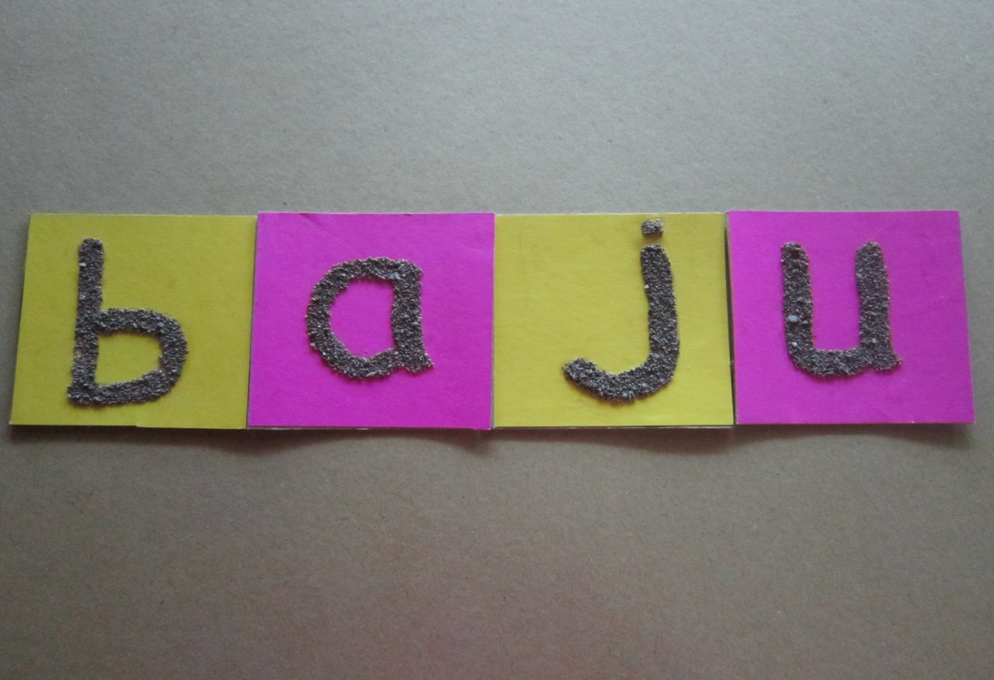

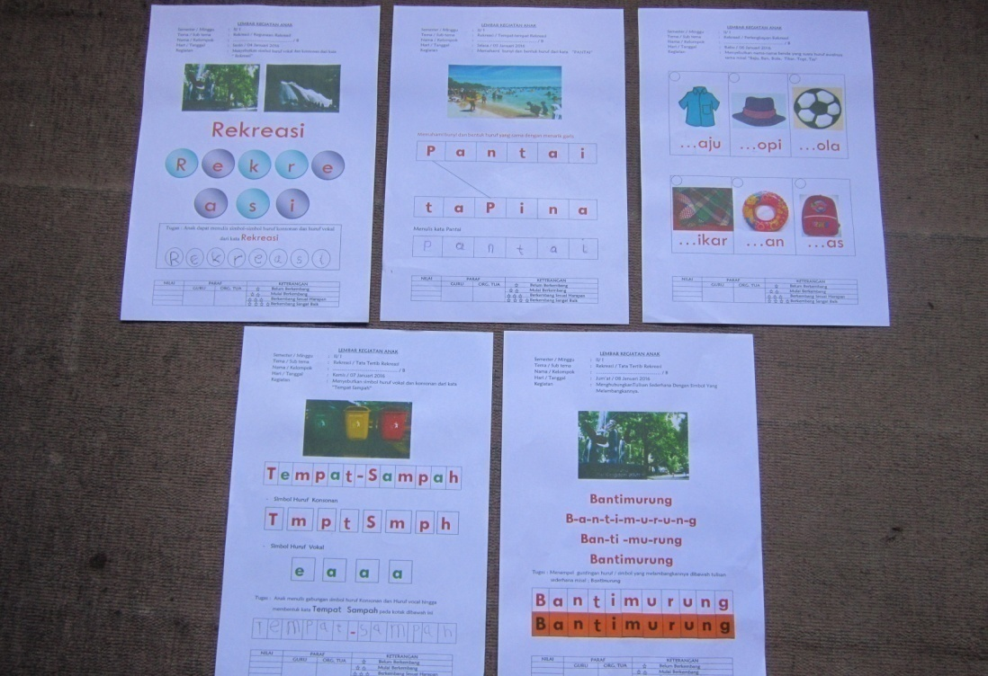
Gambar 2 : Media Lembar Kegiatan Anak (LKA) Pertemuan pertama – kelima
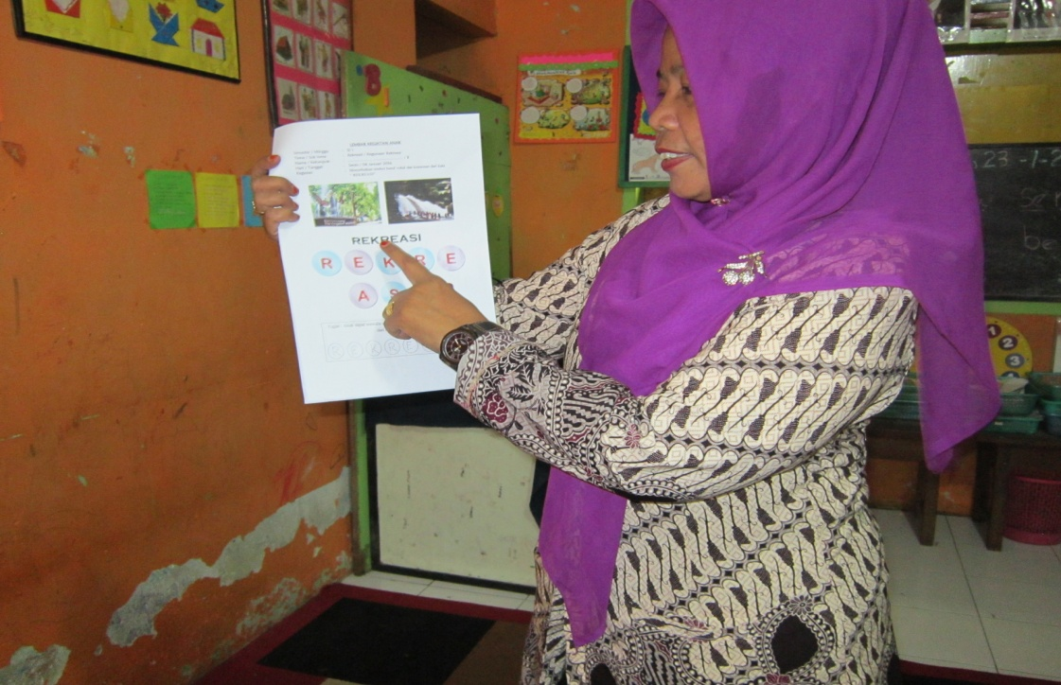
Gambar 3 : Guru Memperkenalkan Simbol Huruf vocal dan Konsonan (Pertemuan Pertama)

Gambar 4 : Anak Menyebutkan Kembali Sampai Anak Dianggap Mampu mengingat (Pertemuan Pertama)
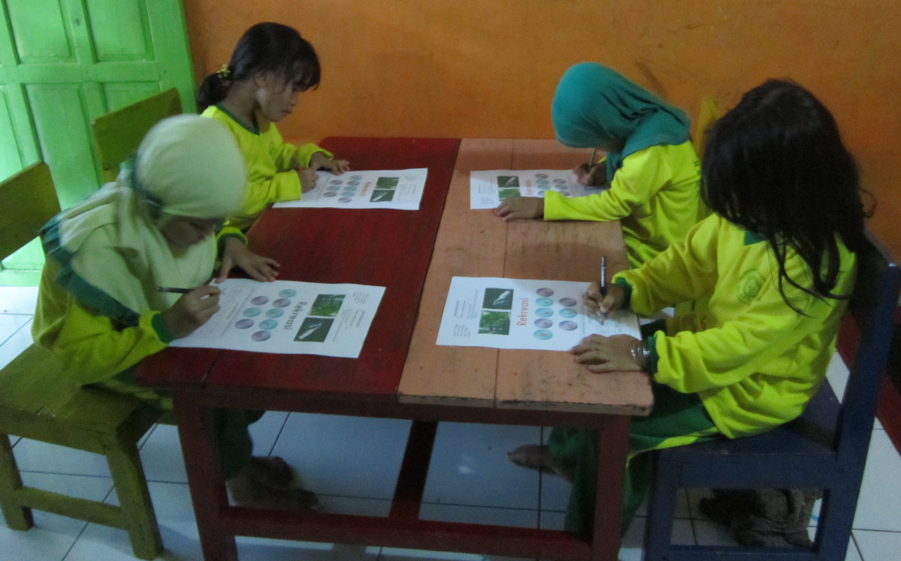
Gambar 5 : Anak Menggerakkan Jari tangan Menebalkan Huruf Putus-putus (Pertemuan Pertama)

Gambar 6 : Anak Memahami hubungan antara bunyi dan bentuk huruf dengan menarik garis ( Pertemuan kedua)
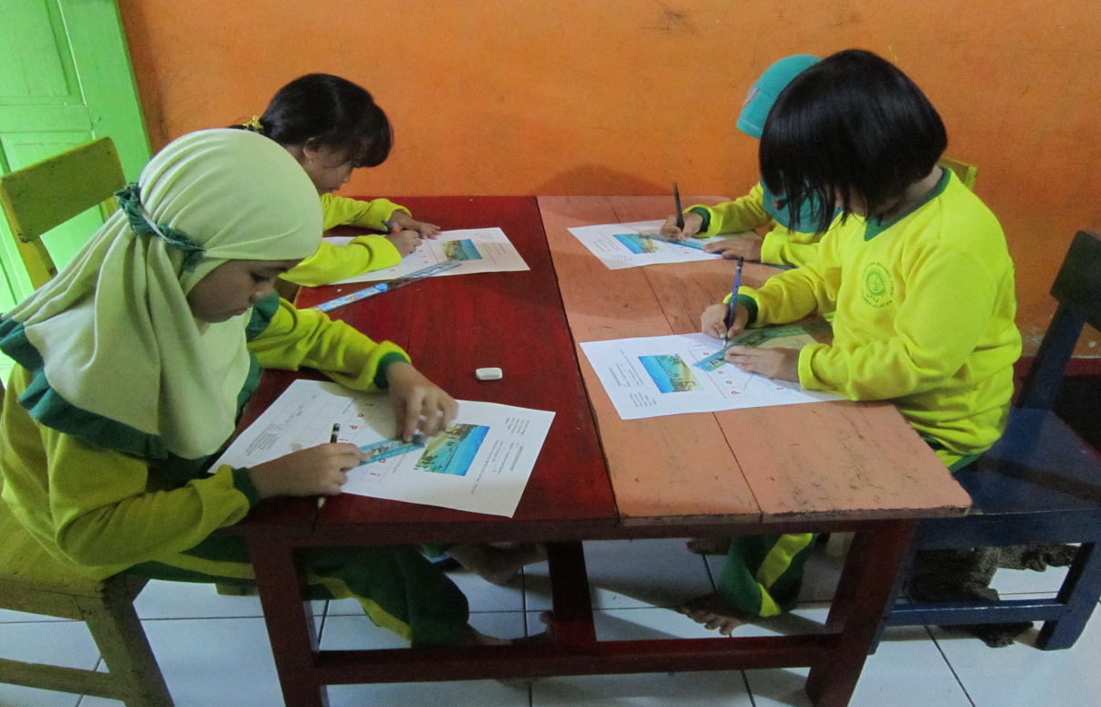
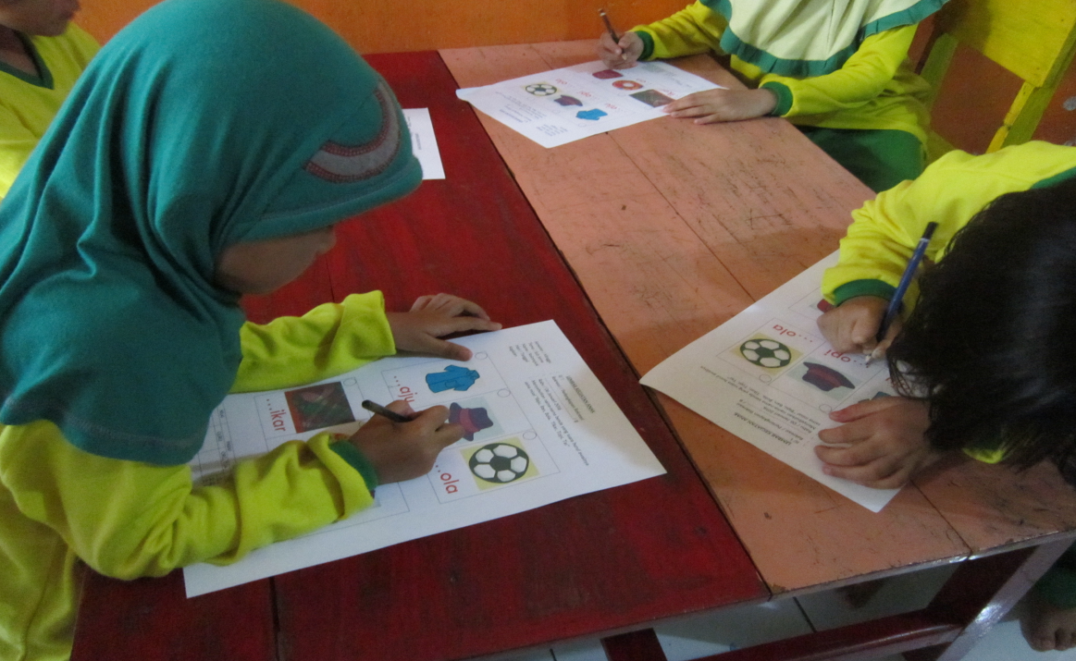
Gambar 7 : Anak Memahami bunyi huruf awal dari nama benda dengan menuliskan huruf awal dari kata yang ada di bawah gambar. (Pertemuan ketiga)

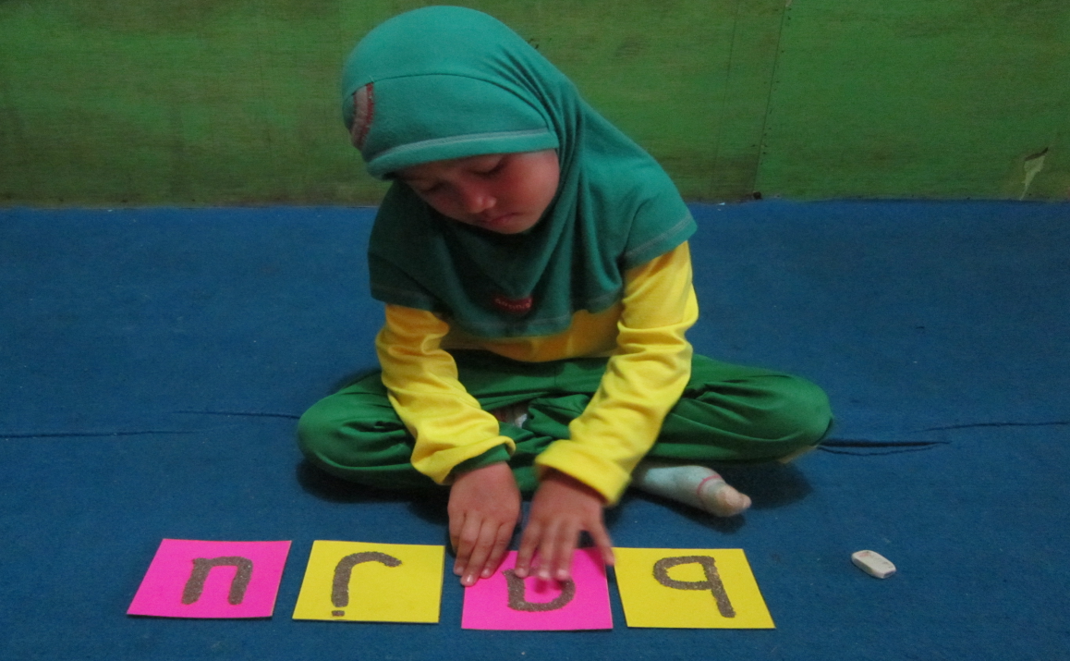
Gambar 8 : Anak meraba kartu huruf konsonan dan huruf vocal membentuk kata “baju” (Pertemuan ketiga)

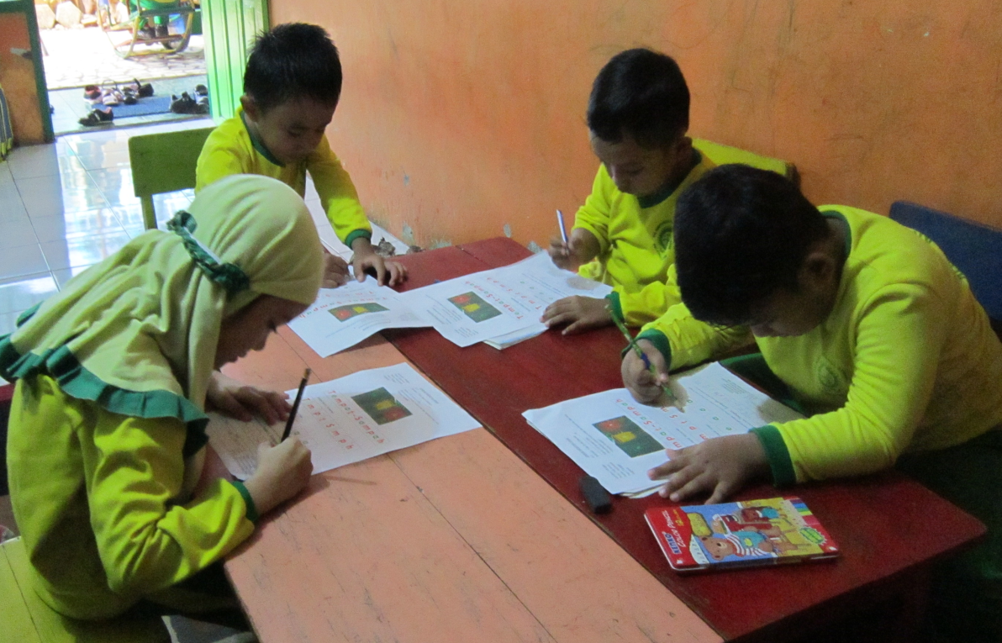
Gambar 9 : Anak menulis gabungan huruf konsonan dan huruf vocal membentuk kata “Tempat Sampah” (Pertemuan keempat)

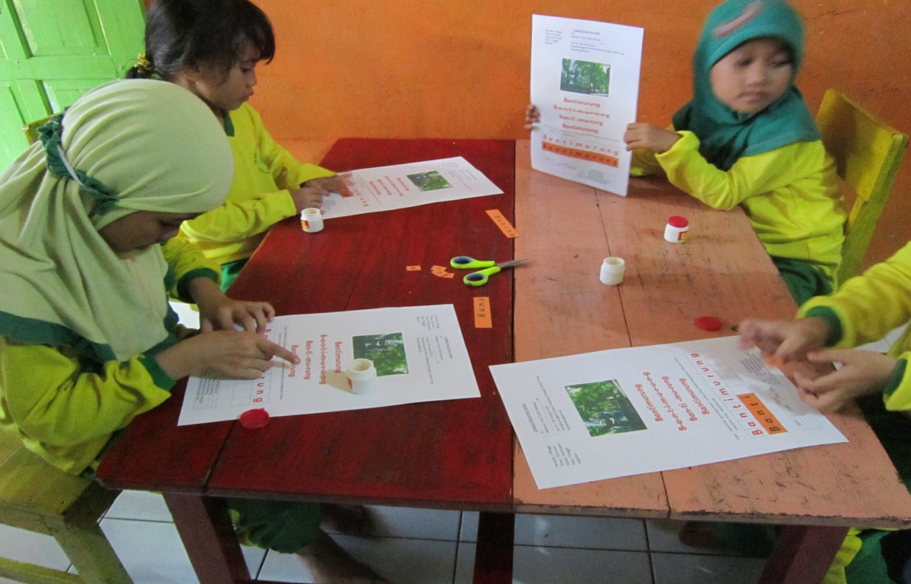
Gambar 10 : Anak Memahami hubungan antara bunyi dan bentuk huruf dengan menempelkan guntingan huruf membentuk kata “Bantimurung” (Pertemuan keempat)
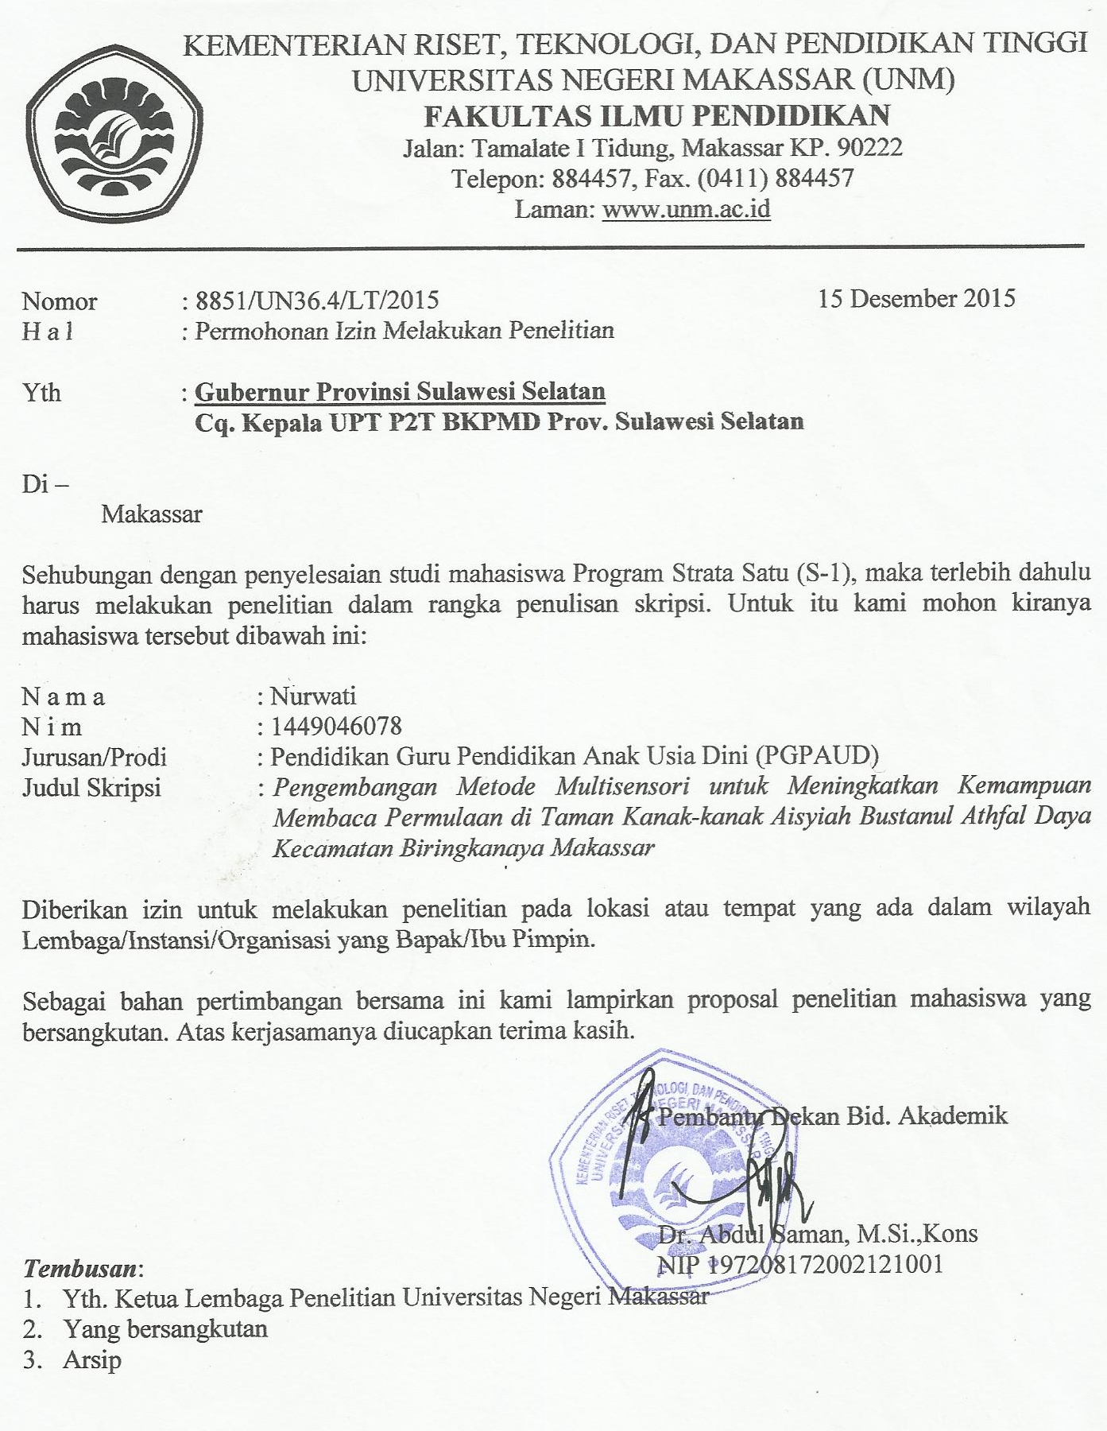
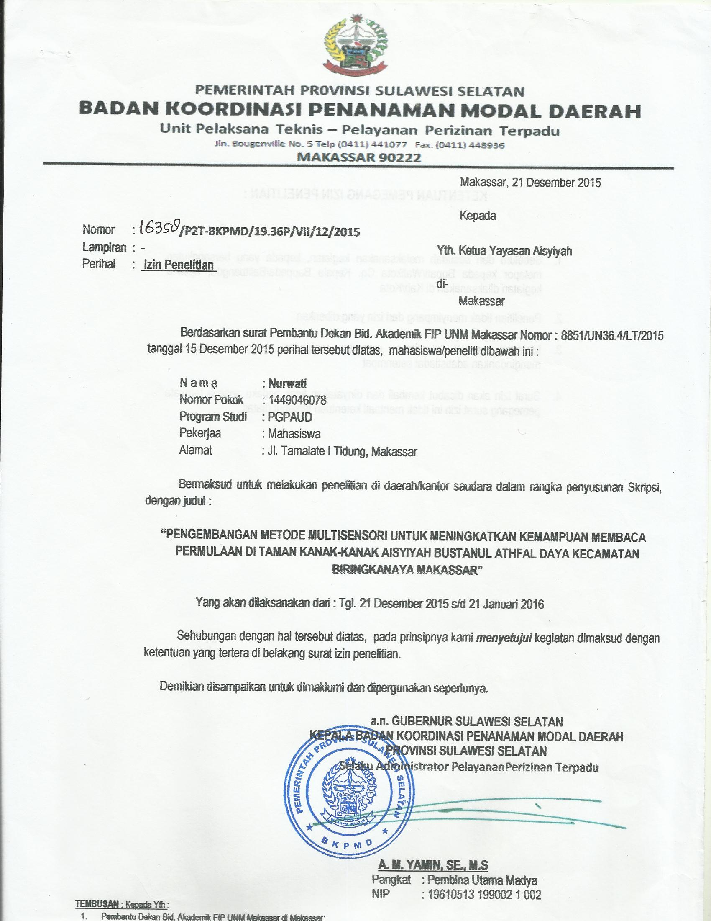
T AMAN KANAK - KANAK
AISYIYAH BUSTANUL ATHFAL DAYA
CABANG BIRINGKANAYA - MAKASSAR
Jln. Paccerakkang Komp. Masjid Al-Munawwarah Daya
Bismillahir Rahmanir Rahim
IZIN PENELITIAN
No…./D/TK/ABA-DAYA/XII/2015

Berdasarkan surat Badan Koordinasi Penanaman Modal Daerah Unit Pelaksana Teknis – Pelayanan Perizinan Terpadu Pemerintah Provinsi Sulawesi Selatan. Maka kepala Taman Kanak-kanak Aisyiyah Bustanul Athfal Daya Kecamatan Biringkanaya Makassar, memberikan izin kepada:

Nama | : | NURWATI
NIM | : | 1449046078
Program Studi | : | Pendidikan Guru Pendidikan Anak Usia Dini
Judul Penelitian | : | Pengembangan Metode Multisensori Untuk Meningkatkan Kemampuan Membaca Permulaan Di Taman Kanak-Kanak Aisyiyah Bustanul Athfal Daya Kecamatan Biringkanaya Makassar

Untuk melaksanakan penelitian mulai dari : Tgl 21 Desember 2015 s/d 21 Januari 2016.
Demikian surat ini kami buat untuk dipergunakan seperlunya.

Makassar, 21 Desember 2015
Kepala Taman Kanak-kanak
Aisyiyah Bustanul Athfal Daya

Hj. Andi Rasdiana, S.Pd, M.Si
NBM. 960 407
DAFTAR RIWAYAT HIDUP

Nurwati, lahir di Ujung Pandang pada tanggal 08 Mei 1972, putri dari pasangan Muhammad Saleh dan Sitti Hasnah , anak kedua dari 7 ( Tujuh ) bersaudara, suami Sultani Karaeng Leo putra dari pasangan Sulaemana Karaeng Nompo dan Barandaeng Karaeng Bone.

Menempuh pendidikan di Ujung Pandang, Tahun 1979 mengawali pendidikan di SD Muhammadiyah Berua tamat tahun 1983, SMP Muhammadiyah tamat tahun 1985, melanjutkan Pendidikan di MA Muhammadiyah lulus tahun 1996, Kemudian melanjutkan pendidikan sesuai dengan profesi sebagai guru Taman Kanak-kanak di Fakultas Agama Islam Jurusan Tarbiyah Prodi Pendidikan Guru Taman Kanak-Kanak Islam (PGTKI) Universitas Muslim Indonesia lulus tahun 2002. Selanjutnya menempuh pendidikan Starata satu di Universitas Islam Makassar, Fakultas Agama Islam Jurusan Pendidikan Agama Islam lulus tahun 2012. Pada tahun 2015 melanjutkan pendidikan ke Universitan Negeri Makassar Fakultas Ilmu Pendidikan, Program Studi Pendidikan Guru Pendidikan Anak Usia Dini (PG PAUD).

